Maria Karwasz
[Adres e-mail]
Streszczenie
[Przyciągnij uwagę czytelnika interesującym streszczeniem. Zazwyczaj jest to krótkie podsumowanie dokumentu.
Aby dodać zawartość, wystarczy kliknąć tutaj i zacząć wpisywanie.]

[Podtytuł dokumentu]

Spis treści

WSTĘP 20
I. DYDAKTYKA FIZYKI- WSPÓŁCZESNE WYZWANIA EDUKACYJNE.................................................................................................20
I.1. W KIERUNKU NOWOCZESNEJ I EFEKTYWNEJ EDUKACJI- KONIECZNOŚĆ ZMIAN I NOWEGO PODEJŚCIA W NAUCZANIU 20
I.2. CZYM JEST DYDAKTYKA? 48
I.3. METODY NAUCZANIA 58
II.PERSPEKTYWA DYDAKTYKI KOGNITYWISTYCZNEJ W NAUCZANIU FIZYKI 62
II.1. DYDAKTYKA KOGNITYWISTYCZNA 63
II.2. PCK (PEDAGOGICAL CONTENT KNOWLEDGE) 77
II.3. KONSTRUKTYWIZM- WSPÓLNE TWORZENIE WIEDZY 121
II.4 NAUCZYCIEL I UCZEŃ W HIPERKONSTRUKTYWISTYCZNYM PODEJŚCIU DO EDUKACJI. 121
II.5. NEOREALIZM- OBIEKTY I MULTIMEDIA CZYLI DOŚWIADCZANIE RZECZYWISTOŚCI ...........................................................................................................121
III.ŚRODOWISKO NAUCZANIA I UCZENIA SIĘ . 121
III.1 WYKŁADY INTERAKTYWNE
III.2. LEKCJE W KLASIE
Ankieta 131

1. Wstęp
DO NAPISANIA; na końcu, max 2 strony, z podaniem co jest w pracy

Tutaj zostaną pojawią się krótkie wprowadzenie do każdego rozdziału.
Rozdział ….. przedstawia szczegółową metodologie oraz wyniki badań. Testowanie odbywało się na drodze eksperymentu pedagogicznego technika grup równoległych. Głównym celem podjętego przeze mnie badania, czy zastosowanie odpowiedniej metodyki pracy w koncepcji hiper-konstruktywistycznej, przy wdrożeniu europejskich pomocy dydaktycznych wpływa istotnie na zwiększenie efektywności nauczania określonych treści zawartych w podstawie programowej nauczania fizyki w szkole podstawowej. Badania jakościowe miały na celu sprawdzenie, czy wdrożenie innowacyjnych rozwiązań w różnych środowiskach uczenia się spowoduje zwiększenie motywacji oraz zainteresowanie fizyką wśród dzieci przedszkolnych oraz szkolnych……..

ROZDZIAŁ I New didactics needed
Parafrazujemy stwierdzneie tytułowe z tzw. Raporto Rocarda sporządzonego na zlecenie Komisji Unii Europesjkiej, dla znalezienia recept na malejące zainteresowanie studiami w zakresis nauk ścisłych i inżynierii (więcej

2.1. „Na fali” reform
Świat wokół nas bardzo szybko się zmienia. Zachodzące zmiany współczesnego świata wkraczają nie tylko w szeroko rozumiany rozwój technologiczny, przemiany gospodarczo-społeczne zmiany, ale dotyczą również szeroko rozumianej tematyki edukacji i oświaty, w tym dydaktyki fizyki.
Współczesna szkoła stawia przed nauczycielem wiele wymagań. Metodyka XXI wieku musi przejść metamorfozę, a wraz z nią rolą nauczyciela jest wkroczenie w bieg ciągłych zmian. To nauczyciel stoi przed nową rzeczywistością i zachodzącymi w niej zmianami.
Na ogólne zmiany typu cywilizacyjnego i technologicznego zachodzące globalnie na całym świecie nakładają się dodatkowo narodowe transformacje systemów edukacji, wynikające tak z politycznych zmian strukturalnych jak z tymczasowych uwarunkowań. Zasadniczą reformę systemu edukacji Polskaa w procesie kandydowania się do UE: narzuconymi wymogami było dokonanie dywersyfikacji (zróżnicowania) szkół, likwidacja post-sowieckiego systemu jednej, długiej szkoły podstawowej, dopuszczenie pluralizmu programów (przy jednoczesnym wprowadzaniu oczekiwanego minimum, czyli tzw. podstawy programowej, której to pojęcie, jak pokażemy dalej, nie zostało poprawnie zinterpretowane), autorstwa dydaktycznego pojedynczych nauczycieli i różnorodności podręczników. Niestety, te wymogi nie zostały do końca właściwie zrozumiane. Jak napisała po latach, w książce autobiograficznej prof. Brzostkowska, polonistka z UAM w Poznaniu „polecono nam dokonać reformy, niestety nie bardzo wiedzieliśmy, jak się do tego zabrać” [1]. W kwestii mnogości podręczników (wydawanych w większości przez firmy nowo-powstałe, czyli bez odpowiedniego zaplecza ekspertów i bez długotrwałego okresu weryfikacji poprawności dydaktycznej) ta wypowiedział się prof. xx, w ocenie wykonanej na zlecenie Polskiego Towarzystwa Fizycznego : „Wydaje się xxx ”

Najsłabszym ogniwem wprowadzonej przez min. Handtkego (prof. geologii UJ) w 1999 roku były trzyletnie gimnazja: system polski był wzorowany (na nieudanej, w zgodnej opinii włoskich ekspertów) reformie z 1923 roku, autorstwa Gentilego, filozofa neo-idealistycznego, ministra w rządzie Benito Mussoliniego. Podobnie jak we Włoszech, niezbyt udana reforma znalazła swój status-quo, podobnie po blisko 25 latach od zainicjowania, polskie gimnazja (i programy nauczania w nich, podręczniki, poradniki dla nauczycieli) osiągnęły swoją stabilność, i przy wydatnej pomocy ze strony funduszy strukturalnych UE, stały się istotnym elementem systemu edukacji. Niestety, proces te został przerwany przez reformę z 2014 roku. Przede wszystkim, reforma, przywracająca 8-io klasową szkołę podstawową została przeprowadzona nagle, bez przygotowania programów, podręczników, a przede wszystkim kadr dla szkół. Odczuła to dotkliwie fizyka, wprowadzona do szkół podstawowych, gdzie wcześniej nauczycieli tego przedmiotu nie było. W dalszej części pracy przytaczamy trudności, na jakie natrafili nauczyciele innych przedmiotów (głównie matematyk) ad hoc przeszkoleni do nauczania fizyki.
I tak, od czasu wejścia w życie reformy wprowadzonej przez minister Zalewską, pojawiło się bardzo dużo głosów krytycznych. Badania prowadzone w zakresie dydaktyki ogólnej jak i przedmiotowych wskazują jednoznacznie na konieczność wprowadzenia zmian.
Jak pisze Grzegorz Karwasz http://dydaktyka.fizyka.umk.pl/Pliki/Karwasz_o_reformie.pdf
Xxx

Jak z kolei zauważa Dorota Klus- Stańska, rozwiązania przyniesione przez ostatnią reformę są mało plastyczne i nieprzemyślane a ich skutkiem jest bardzo często powstanie dużej ilości marnych materiałów dydaktycznych oderwanych od rzeczywistości.
Reforma z 2014 roku jest najpoważniejsza od czasu wejścia Polski do UE, ale nie jedyna. W latach 2007-2008 przeprowadzono reformę „programową”. Dość powszechna krytyka systemu gimnazjów i niemożność pełnej realizacji narzuconych ram programowych doprowadziła do decyzji o przeniesieniu części materiału z gimnazjów do szkół ponad-gimnazjalnych (zarówno szkół zawodowych jak liceów). Tak pisał o tej reformie jej współtwórca z zakresie fizyki, prof. Jan Mostowski: "Różnie można określać zmiany w podstawie programowej. Nazwanie reformy postępującą infantylizacją szkoły ma mocno pejoratywny wydźwięk i odzwierciedla raczej rozczarowanie niektórych środowisk do upowszechnienia wykształcenia średniego. Trzeba jednak zgodzić się z zasadniczą tezą, że nowa podstawa programowa znacznie obniża wymagania stawiane uczniom" [5].
[5] J. Mostowski, Komentarz do podstawy programowej przedmiotu fizyka [w:] Podstawa programowa z komentarzami, t. 5, MEN, Warszawa 2009
Zasadniczą wadą ostatnich reform jest ich przesadnie szybka realizacja. Na rys. xx przedstawiamy proces uzgadniania zmian w curriculum szkolnym, obowiązujący w Niderlandach
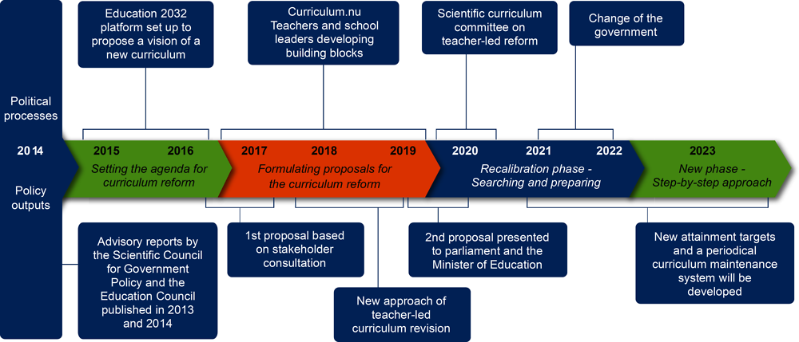
Rys. xx Proces uzgadniania programów nauczania w Niderlandach. Zwracamy uwagę, że proces ten jest długi i wielowątkowy, mimo znacznej (najwyższej w OECD) decentralizacji zarządzania systemem edukacji. Żródło: OECD
\Generalnie, w Polsce ustawodawca nie spostrzega nauczyciela jako osoby, która ma niezmiernie ważny wpływ na rozwój młodego człowieka. Widzi go natomiast jako pracownika oświaty mającego określony czas pracy i wypoczynku. Możemy powiedzieć, że praca nauczyciela jest w rozumieniu ustawodawcy porównywalna do pracy w każdej innej dziedzinie gospodarki. Możemy powiedzieć, że zabrakło świadomości o tym, że właśnie nauczyciel jest nie tylko osobą realizująca podstawę programową czy program nauczania ale przede wszystkim osobą pobudzającą w uczniach umysł i zdolność do własnego myślenia. To nauczyciel kieruje tak proces nauczania, że staje się dla ucznia partnerem i sojusznikiem. W razie niepowodzenia będzie go wspomagał. W trudnych relacjach uczeń ma się czuć niezagrożony i wierzyć w zaufanie ze strony nauczyciela.
2.2 Specyfika trudności w nauczaniu fizyki
„Fizyka nie była moim ulubionym przedmiotem”, często wygłaszane opinie absolwentów szkół podstawowych i szkół średnich.
To subiektywne stwierdzenie jest poparte badaniami edukacyjnymi. Osborne'a w Anglii wykazało na próbie około 3,5 tys. uczniów gimnazjów, zainteresowanie takimi przedmiotami jak: geografią, biologią i językiem angielskim utrzymywało się na wysokim poziomie to niestety zainteresowanie fizyką drastycznie spadło. Większy spadek odnotowano tylko w przypadku chemii.

RYS OSBORNE

Badanie Unii Europejskiej (tzw. Raport Rocarda) ostrzegał przed drastycznym spadkiem (o 50% w latach 1995-2005) liczby absolwentów szkół wyższych na kierunkach fizyka i inżynieria we Francji, Niemczech i Holandii. Niewielki spadek odnotowano w USA, a w Republice Korei nie odnotowano żadnego, zob. rys. xxx
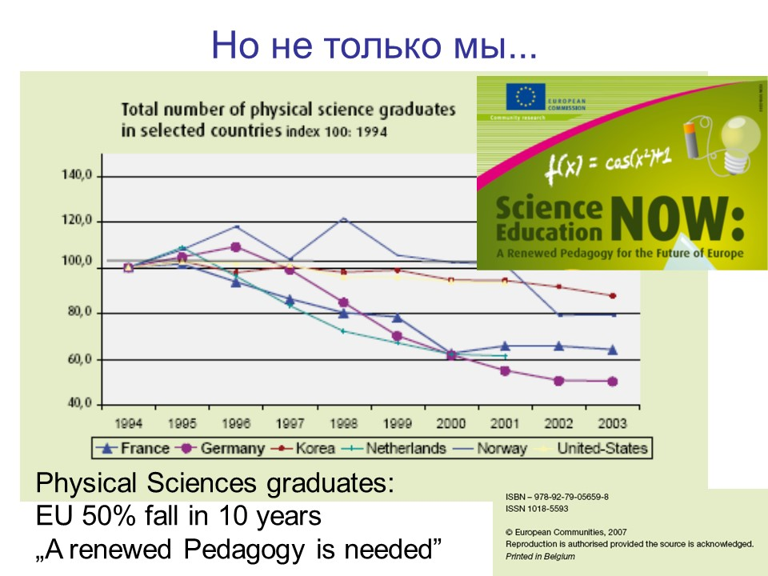
Rys. xx. Kolaż materiałów z Raportu Rocarda (UE 2009) przygotowany na potrzeby seminarium dydaktycznego na Uniwersytecie Al.-Farabi, w Almaty, Kazachstan, czerwiec 2024, żródło: G. Karwasz

Jednym z powodów może być fakt, że pomimo szybko rozwijającego się świata, współczesna szkoła w dalszym ciągu, w dużej mierze skupia się wyłącznie na przekazywaniu wiedzy a nie na kształtowaniu kluczowych kompetencji. Te Kompetencje kluczowe, zostały ustanowione zaleceniem Parlamentu Europejskiego i Rady Unii Europejskiej z dnia 18 grudnia 2006 w sprawie kompetencji kluczowych w procesie uczenia się przez całe życie. Kompetencje są definiowane w niniejszym dokumencie jako połączenie wiedzy, umiejętności i postaw odpowiednich do sytuacji. W tłumaczeniu „potocznym”, tak na potrzeby szkoły jak uniwersytetu, mówi się o „wiedzy, umiejętnościach, kompetencjach społecznych”.
Niestety, mimo prawie dwudziestu lat od uchwalenia wspomnianego zalecenia Komisji i Radu UE, realne zrozumienie wymagań jest niskie. Jak pisał G. Karwasz w artykule
Kształtowanie postaw zapisanych w dokumencie Parlamentu Europejskiego wymaga od nauczycieli wyjścia poza schemat: zadane, nauczone, sprawdzone. Nauczyciel musi stwarzać sytuacje problemowe, uczniowie muszą starać się je samodzielnie rozwiązywać, doskonalić swoje umiejętności oraz budować w sobie oczekiwane postawy.
Jak pisze, Andrea Sheer i in., należą do nich przede wszystkim rozumowanie oraz umiejętność selekcji i oceny dostępnych informacji, ale także meta-kompetencje, rozumiane jako umiejętność organizowania współpracy, prezentowania własnej wiedzy itp., czyli zarówno kompetencje społeczne, jak i osobiste. Umiejętności naukowe, biznesowe i organizacyjne nazywają oni kompetencjami XXI wieku. Procesy nauczania mają być konstruowane, samo-regulujące się, usytuowane w kontekście życia oraz oparte na współpracy.
Według Jamesa Hartleya nauczanie jest efektywne, gdy pobudzona jest aktywność ucznia, może on wykorzystać wiedzę już posiadaną, ma możliwość przewidywania, wnioskowania i samodzielnego konstruowania rozwiązań.
W niedawnym (opublikowanym w styczniu 2023 r.) badaniu Polskiego Towarzystwa Fizycznego, przeprowadzonym na próbie 350 naukowców i nauczycieli, 73% respondentów postulowało zmiany w nauczaniu fizyki, aby uczynić ją atrakcyjną na poziomie uniwersyteckim. Podobny odsetek potwierdza negatywny obraz fizyki w społeczeństwie. W tym samym badaniu aż 82% respondentów wskazało umiejętność analizowania faktów i wyciągania wniosków jako główną cechę fizyków. ROZWINĄĆ o dwa zdania
Przyczyn niskiej „popularności” fizyki jako przedmiotu szkolnego jest wiele. Pierwszym z nich jest sama struktura fizyki jako nauki, która z konieczności wymaga zarówno teorii, jak i doświadczenia. Drugi powód to dydaktyka fizyki: nauczanie wymaga zarówno zdolności humanistycznych (komunikacja werbalna), jak i matematycznych. Problemy w fizyce zaczynają się od (werbalnego) opisu sytuacji, być może istniejącej w przyrodzie, następnie wymaga sformułowania matematycznego, rozwiązania równań, zaakceptowania

2.3 Perspektywa międzynarodowa
Biorąc pod uwagę równie ostatnie wyniki w zakresie umiejętności matematycznych i naukowych ujawnione w raporcie PISA 22, konieczne jest wdrożenie zmian w nauczaniu tych przedmiotów, aby lepiej wyposażyć uczniów w niezbędną wiedzę i umiejętności.
Program PISA (Program Międzynarodowej Oceny Uczniów) to badanie przeprowadzane przez Organizację Współpracy Gospodarczej i Rozwoju (OECD). Celem badania jest ocena umiejętności 15-letnich uczniów w zakresie czytania, matematyki i nauk przyrodniczych.
W 2022 r. do egzaminu przystąpiło około 690 000 uczniów , co stanowi około 29 milionów 15-latków w szkołach w 81 krajach i gospodarkach.
Z matematyki, w badaniu PISA 2022, uczniowie uzyskali 489 punktów w porównaniu do średniej wynoszącej 472 punkty w krajach OECD .
W Polsce przeciętne wyniki z zakresu przedmiotów ścisłych wynoszą 499 punktów, podczas gdy w krajach OECD średnia wynosi 485 punktów .
Jak wskazuje raport, średnie wyniki w 2022 r. były gorsze w porównaniu z 2018 r. w matematyce, czytaniu i naukach ścisłych .

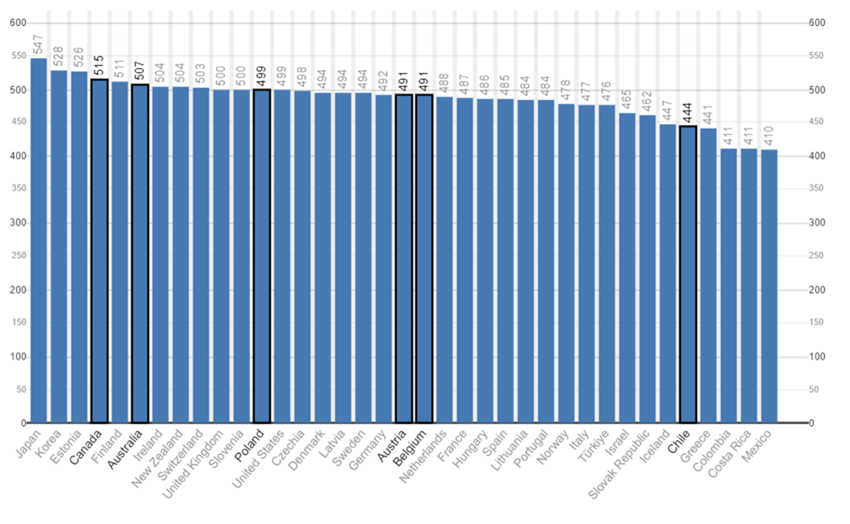
Rysunek 11 https://gpseducation.oecd.org/
W porównaniu z innymi krajami Europy Środkowo-Wschodniej Polska osiągnęła słabe wyniki w naukach ścisłych.
Pod względem kompetencji przyrodniczych na świecie przodują piętnastolatkowie z Singapuru, Japonii, Tajwanu, Korei Południowej oraz dwóch regionów Chin (Makao i Hongkongu).
Średni wynik uczniów z Singapuru, którzy zajmują pierwsze miejsce na świecie, jest o 76 punktów wyższy od średniej krajów OECD. W najnowszej edycji badania do krajów z najlepszymi wynikami w zakresie rozumowania w naukach przyrodniczych dołączyły Australia, Stany Zjednoczone i Szwajcaria, które w 2018 roku miały wynik niższy niż Polska.
Wynik polskich uczniów w zakresie umiejętności w naukach przyrodniczych był niższy w 2022 w porównaniu z wynikiem w 2018 r. Pomimo tego spadku Polska nadal wypada dobrze na tle innych krajów Unii Europejskiej. Istotnie statystycznie lepsze wyniki od polskich uczniów uzyskali jedynie uczniowie z Estonii i Finlandii.
Warto zwrócić uwagę na wynik Irlandii, która w poprzedniej edycji badania uplasowała się
na 22. miejscu wśród wszystkich krajów biorących udział w badaniu, a w 2022 roku zajęła wysokie, 12. miejsce i wyprzedziła Polskę.
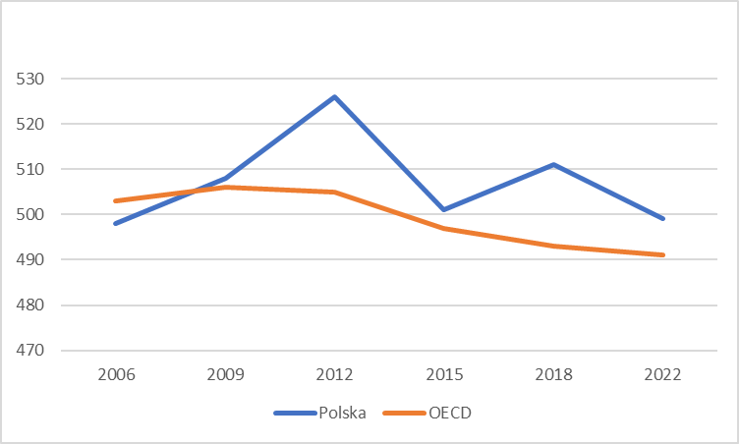
Rysunek 2 Wyniki pomiaru umiejętności rozumowania w naukach przyrodniczych
wśród uczniów w Polsce i średnio w krajach OECD w latach 2006–2022. Opracowanie własne na podstawie raportu OECD PISA 2022.
W najnowszym badaniu przeprowadzonym w roku 2022, w porównaniu z badaniem umiejętności uczniów w 2018 roku, średni wynik jest niższy o 12 punktów, różnica ta jest wyraźna statystycznie.
Wynik, który osiągnęli polscy uczniowie w 2022 r., nie różni się statystycznie od wyniku badania z 2006 roku, w którym po raz pierwszy określono ramy oceny umiejętności przyrodniczych.
Porównując średni wynik krajów OECD polscy uczniowie uzyskali statystycznie nieco lepszy wynik.
Różnica między wynikiem Polski a średnią OECD-23 jest mniejsza niż w roku w 2018 roku, która wynosiła 18 punktów, w 2022 -8 punktów (Wykres ).
Niemniej jednak wyniki PISA 2022 pokazują, że Polska może poprawić wyniki w zakresie przedmiotów ścisłych. Oczywiście spadek zanotowany w badaniu może być spowodowany pandemią Covid-19, długim okresem kształcenia na odległość, jednak analiza trendów wyników badania PISA wskazuje na spadek, który rozpoczął się również na długo przed pandemią.
Wniosek jest następujący, nikt nie powinien mieć wątpliwości, że należy podjąć działania, aby wzmocnić nauczanie nauk przyrodniczych na każdym etapie edukacyjnym.

2.4 Konieczność zmian
Wieloletnia praca z młodzieżą w gimnazjum i szkole podstawowej pozwala mi na stwierdzenie, że uzasadnione są w dalszym ciągu poszukiwania lepszych, innowacyjnych rozwiązań. Rozwiązania, które pozwolą nie tylko osiągnąć większy stopień motywacji wśród uczniów ale przede wszystkim wpłyną na zwiększenie efektywności nauczania przedmiotu jakim jest fizyka. Nauczyciel może zmienić negatywne nastawienie uczniów, ale musi wyjść poza ramy tradycyjnego nauczania i nie powinien ograniczać się do minimum zawartego w podstawie programowej czy standardach egzaminacyjnych. Stosowanie utartych przez wiele lat schematów prowadzi do pomniejszenia różnorodności treści, co przenosi się z kolei do nauczania oderwanego od obecnej rzeczywistości.
Według Kozieleckiego, tradycyjne metody pracy nie wpływają pozytywnie na rozwój młodzieży szkolnej, ale powodują znudzenie i marazm. Uwzględnienie w pracy nauczyciela innowacyjnych rozwiązań, które niestety często w polskich szkołach wprowadzane są tylko pośrednio, zastosowanie europejskich rozwiązań może zwiększyć efektywność dydaktyczna i większe zainteresowanie uczniów.
Współczesna szkoła oraz polscy nauczyciele nie cieszą się uznaniem wśród polskiego społeczeństwa. W dużej mierze może być to spowodowane tym, że w szkole w dużej mierze przekazywanie wiedzy odbywa się w sposób tradycyjny co może skutkować zapomnieniem. Pasywna rola uczniów podczas lekcji bardzo często spowodowana jest wprowadzaniem niezrozumiałych, oderwanych od rzeczywistości ucznia treści. Z obserwacji uczniów w szkole wynika, że ​​zapamiętywanie reguł czy definicji nie ma w dzisiejszych czasach sensu. Pozwólmy uczniom formułować pytania i własne odpowiedzi.
Wykorzystywanie metod opartych na pamięciowym zapamiętywaniu nie zachęca uczniów do okrywania przedmiotów przyrodniczych, wręcz przeciwnie powoduje spadek zainteresowania tymi naukami. Koniecznie trzeba zmienić sposób nauczania, zmienić tradycyjne praktyki szkolne na rzecz konstruktywnego podejścia do nauczania. Zobaczyć ucznia w klasie, każdego ucznia oddaje maksymę wprowadzonej w 2003 roku w USA reformy edukacji „No students left behind”.
Dajmy uczniom poczucie, że są twórcami nowej świadomości i zrozumienia współczesnego świata. Pozwoli to na zwiększenie motywacji i samodzielne konstruowanie wiedzy na podstawie własnych doświadczeń, to z kolei doprowadzi do zrozumienia omawianych zjawisk lub pojęć fizycznych, często wymagających również umiejętności matematycznych. Raport Rocarda ukazuje konieczność wprowadzenia zmian na rzecz dochodzenia do wiedzy, gdzie głównym celem powinno być samodzielne myślenie uczniów (inquiry-based).
Należy wspierać nauczycieli, tych przyszłych, którzy zdecydują się na wykonywanie tego zawodu, ale również tych, którzy uczą od kilkudziesięciu lat. Świadomy zmian we współczesnym świecie nauczyciel, potrafi podczas lekcji wywołać odpowiednie emocje i wzbudzić nie tylko zainteresowanie przedmiotem ale również fascynację.
Nadrzędnym celem niniejszej pracy jest zaprezentowanie rozwiązań, które mogą przyczynić się do wdrażania samodzielności, wyposażenie uczniów w umiejętności, które pozwolą im zastosować zdobytą wiedzę w nowych sytuacjach problemowych.
Pogłębianie ciekawości odkrywania i rozumienia otaczającego świata powinno odbywać się poprzez nauczanie interdyscyplinarne. Przedstawienie fizyki jako dziedziny nauki nierozerwalnie związanej z innymi przedmiotami doprowadzi do lepszego zrozumienia otaczającej nas przyrody, a co za tym idzie do efektywniejszego wykorzystania zdobytej wiedzy w życiu codziennym.
W ramach współpracy naukowej, w projektach koordynowanych na poziomie UE przez Katedrę Dydaktyki Fizyki, na przestrzeni kilku lat powstały rożne środki i materiały dydaktyczne dla uczniów i nauczycieli. Wprowadzone zmiany powinny być wspierane przez znajomość najnowszych trendów obowiązujących w pedagogice. Wdrożone metody pracy oparte o współczesne koncepcje konstruktywizmu, hiper- konstruktywizmu oraz neorealizm zostały poddane testowaniu i zbadano ich efektywność dydaktyczną. Jak pokazuje praktyka europejskie rozwiązania dydaktyczne w nauczaniu są najczęściej wprowadzane w sposób pośredni, niniejsza praca stanowi prezentację działań w zakresie dydaktyki fizyki, które powstały w sposób bezpośredni.
Podsumowując powyższe rozważania panuje powszechna zgoda co do tego, że proces dydaktyczny powinien ulec istotnym zmianom. Należy porzucić stary, tradycyjny model nauczania na rzecz modelu konstruktywistycznego, charakteryzującego się różnorodnością metod, środków i podejść. „Uczniowie lubią naukę praktyczną”, „opartą na dociekaniu”, eksperymenty laboratoryjne i środowiska uczenia się, które zachęcają do niezależnego myślenia”

Rozdział 3. Dydaktyka fizyki- współczesne wyzwania edukacyjne

3.1 Ocena obecnego stanu nauczania fizyki w Polsce
Współczesna polska szkoła niestety cały czas przechodzi kryzys. Reformy, zmiany podstaw programowych spadają na nauczycieli bezustannie i niespodziewanie, wywracając programy, pedagogię i metodologie, jak swego rodzaju tsunami. Nauczyciele, rodzice i uczniowie problemami polskich reform borykają się ustawicznie.
„Reformy przechodzą wszystkie kraje, ale z naszej znajomości innych realiów (Włoch, RFN, Anglii, Francji, Korei, Irlandii), tylko w Polsce są one tak częste, czytaj: nieprzemyślane. Bo to nie kwestia samej reformy, ale niestabilności systemu. Kilkanaście lat Holendrzy stwierdzili, że nauczanie fizyki polegające na „wkuwaniu” praw Newtona nie ma sensu w XXI wieku. [brak referencji] Postanowili więc zmienić programy nauczania (nie tylko fizyki): politycy wszystkich partii umówili się, że przez 10 lat nie będą ingerować w system edukacji, aż wspólne grupy ekspertów, składające się z nauczycieli, naukowców, polityków, rodziców itd., nie uzgodnią zakresu zmian, nie przygotują programów, podręczników, nie przetestują efektywności dydaktycznej, nie dokonają korekt, nie przeszkolą nauczycieli – czyli, nie przygotują reformy należycie” . USUNĄĆ
Moja również ponad piętnastoletnia praktyka nauczycielska w zakresie nauczania przedmiotów matematyczno- przyrodniczych w gimnazjum i w szkole podstawowej, udział w kilkudziesięciu szkoleniach dotyczących nauczania fizyki, szeroko rozumiana współpraca z katedrą Dydaktyki Fizyki Uniwersytetu Mikołaja Kopernika w Toruniu, roczne doświadczenie na stanowisku dyrektora szkoły, spotkania i rozmowy z nauczycielami pracującymi na różnym etapie edukacyjnym nie pozostawiają złudzeń. Należy skończyć „uprawianie” tradycyjnego nauczania na rzecz nowoczesnej i bardziej efektywnej edukacji. Badania i obserwacje poczynione przeze mnie na przestrzeni kilku lat wymuszają wręcz poszukiwanie lepszych i bardziej skutecznych metod nauczania fizyki. Współczesne realia wymagają konieczności promowania nauk ścisłych wśród młodych ludzi i to na każdym etapie edukacyjnym, zaczynając od dzieci najmłodszych w przedszkolu. Wynika to z przerażających danych, które do nas docierają. Ostatni Jubileuszowy Zjazd Fizyków Polskich w Gdańsku potwierdził, że z roku na rok maleje liczba chętnych do studiowania nauk ścisłych.

Metod, które pobudzą młodzież i dzieci na każdym etapie edukacji do zainteresowania się zagadnieniami przyrodniczymi. Metod, które w kolejnym kroku przyczynią się do aktywnego uczestnictwa w realizacji podjętego zadania (wyzwania).
„Fizyka jest nauką przyrodniczą. Dzięki niej uczeń poznaje fundamentalne i uniwersalne prawa opisujące materię i procesy w niej zachodzące. Pojęcia, prawa i teorie fizyki kształtują styl myślenia i działania opartego na metodzie naukowej. Jej wpływ na rozwój innych nauk przyrodniczych, techniki i sztuki był i jest ogromny. [...] Fizyka jest nauką przyrodniczą, nierozerwalnie związaną z codzienną aktywnością człowieka. Wiele zagadnień charakterystycznych dla fizyki jest poznawanych i postrzeganych przez uczniów znacznie wcześniej niż rozpoczyna się ich formalna edukacja z tego przedmiotu. Dlatego bardzo ważnym elementem nauczania fizyki jest zarówno świadomość wiedzy potocznej, jak i bagaż umiejętności wynikający z nieustannego obserwowania świata”.
W Polsce fizyka jest przedmiotem obowiązkowym w szkole podstawowej i średniej. Plany ramowe pokazują, że podczas ośmioletniego kształcenia w szkole podstawowej na nauczanie fizyki przeznaczono 4 godziny lekcyjne od klasy siódmej. W szkole średniej mamy również cztery godziny nauczania fizyki w czteroletnim cyklu kształcenia. Dyrektor liceum ogólnokształcącego, po zasięgnięciu opinii rady i samorządu uczniowskiego, uwzględniając zainteresowania uczniów oraz możliwości organizacyjne ustala przedmioty realizowane w zakresie rozszerzonym.
Analiza danych egzaminacyjnych na przestrzeni wielu lat pokazuje, że efektywność nauczania przedmiotów przyrodniczych jest przeciętna w porównaniu z przedmiotami humanistycznymi czy nawet w porównaniu z matematyką.
Metoda technik statystycznych EWD, która była wykorzystywana na poziomie gimnazjum, przez wiele lata pozwalała rzetelnie zmierzyć wkład szkoły w wyniki nauczania na III etapie edukacyjnym. Do jej poprawnego zastosowania, potrzebujemy wyników przynajmniej dwóch pomiarów osiągnięć szkolnych: na początku nauki w danej szkole i na jej zakończenie.
Abyśmy mogli prawidłowo zmierzyć efektywność nauczania potrzebujemy zatem dobrej miary postępu poczynionego przez uczniów podczas nauki w danej szkole. Postęp ten w sposób poprawny statystycznie pozwala wyznaczać metoda edukacyjnej wartości dodanej.
Polski system egzaminacyjny dostarczał danych do wyliczania EWD dla gimnazjów (sprawdzian w klasie VI szkoły podstawowej jako miara na wejściu, egzamin gimnazjalny jako miara na wyjściu) oraz szkół maturalnych (egzamin gimnazjalny jako miara na wejściu, egzamin maturalny jako miara na wyjściu).
Na etapie gimnazjum można było zastosować wskaźnik pomiaru EWD biorąc pod uwagę wynik sprawdzianu po sześcioletniej szkole podstawowej i po egzaminie gimnazjalnym.
Zastosowanie tej metody pozwoliło na traktowanie wskaźnika EWD jako ważną informację zwrotną dla szkoły, wspierającą podejmowanie decyzji o kierunkach jej rozwoju.
Wskaźnik EWD przeprowadzany na poziomie gimnazjum w Zespole Szkół im. Ziemi Kujawskiej w Dąbrowie Biskupiej w roku szkolnym 2016 przedstawia się następująco.

Tabela 1 Wskaźniki EWD dla przedmiotów egzaminacyjnych 2016
 | EWD GH-P 100/15 |  | EWD GH-H 100/15 |  | EWD GM-M 100/15 |  | EWD GM-P 100/15
EWD | 4,1 |  | 5,9 |  | 7,0 |  | 2,5
Przedział ufności | 1,6 | 6,6 | 1,5 | 10,3 | 4,7 | 9,3 | -0,4 | 5,4
Długość przedziału ufności | 2,5 |  | 4,4 |  | 2,3 |  | 2,9

Wnioski: Wskaźniki EWD wraz z dolną granicą przedziału ufności są dodatnie z każdego przedmiotu z wyjątkiem przyrody. Przedziały ufności (przy tej samej liczbie uczniów) dla GH-P, GM-M, GM-P są prawie równej długości i świadczą o podobnym zróżnicowaniem reszt( reszta(+/-) - różnica miedzy wynikiem rzeczywiście uzyskanym na egzaminie, a wynikiem przewidywanym). Długość przedziału ufności dla GH-H wynosi 4,4 i mówi o dużym zróżnicowaniu reszt.
Najkrótszy przedział ufności jest dla GM-M, czyli wyznaczona wartość EWD najbardziej precyzyjnie charakteryzuje szkołę.

EWD GH-P = 4,1 oznacza, że średnio uczeń w szkole uzyskał wynik o 4,1 punktu wyższy od wyniku przewidywanego.
EWD GH-H = 5,9 oznacza, że średnio uczeń w szkole uzyskał wynik o 5,9 punktu wyższy od wyniku przewidywanego.
EWD GM-M = 7,0 oznacza, że średnio uczeń w szkole uzyskał wynik o 7 punktów wyższy od wyniku przewidywanego.
EWD GH-P = 2,5 oznacza, że średnio uczeń w szkole uzyskał wynik o 2,5 punktu wyższy od wyniku przewidywanego.

Rozpatrując szczegółowo wskaźniki EWD dla poszczególnych części egzaminu zauważmy, że szkoła osiągnęła ponadprzeciętną efektywność prawie ze wszystkich części egzaminu (EWD i cały przedział ufności nad linią regresji). Jedynie z części GM-P (przedmioty przyrodnicze) dolna granica znajduje się poniżej zera- oznacza to , że szkoła osiągnęła przeciętną efektywność pracy z uczniami.

Niska lub przeciętna efektywność w nauczaniu przedmiotów przyrodniczych, w tym fizyki, na poziomie gimnazjum, a obecnie na poziomie szkoły podstawowej negatywnie wpływa na zainteresowanie tymi przedmiotami na dalszym etapie kształcenia. To z kolei prowadzi do tego, że uczniowie nie wybierają profilu z rozszerzoną fizyką.
Uczniowie, którzy w szkole podstawowej byli zafascynowani fizyką, po przejściu do szkoły średniej często tracą zapał do tego przedmiotu. Nieliczni uczniowie, którzy decydują się na przystąpienie do matury z fizyki, otrzymują niestety niezadowalające wyniki.

Poniżej zaprezentowano wyniki maturalne z fizyki przeprowadzonej w formule 2015 w roku 2016 i 2022.
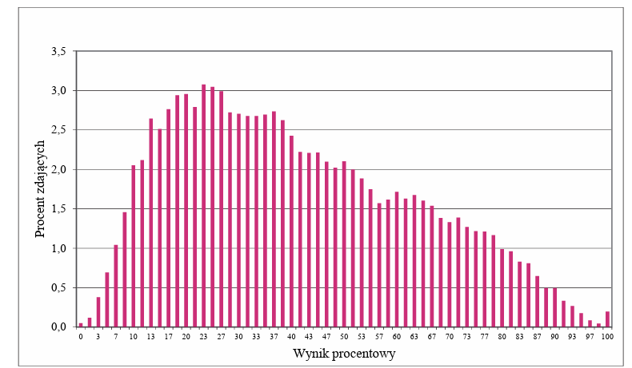
Wykres 1 Wyniki maturzystów z fizyki w 2016 roku

Tabela 2 Podstawowe dane statystyczne (2015)
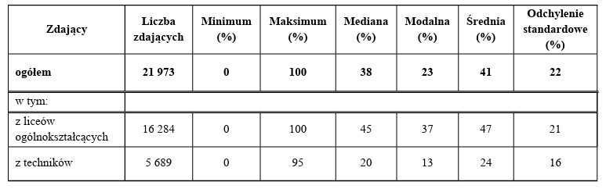

Egzamin z fizyki po raz drugi w nowej formule odbył się w maju 2016 roku tylko na poziomie rozszerzonym i okazał się dość trudny, absolwenci liceów osiągnęli średni wynik 47%, który jest nieco lepszy od zeszłorocznego (44%) Poziomy wykonania poszczególnych zadań wynosiły od 18% do 87%.

Wyniki maturzystów w roku 2022 przedstawiają się następująco:
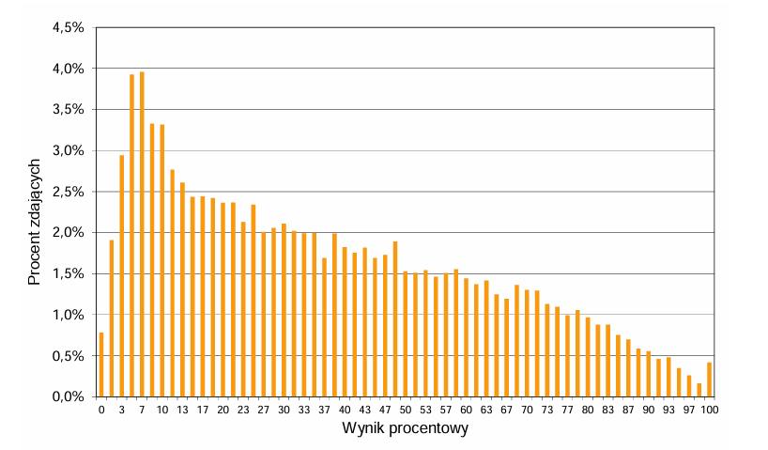
Wykres 2 Wyniki maturzystów, którzy przystąpili do egzaminu z fizyki w 2022 roku.

Tabela 3 Dane statystyczne egzaminu maturalnego z fizyki w 2022
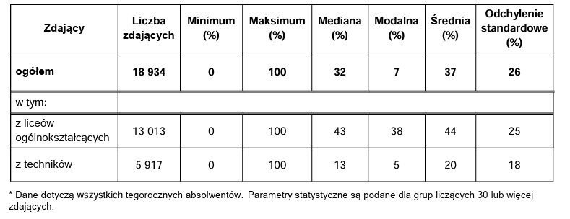

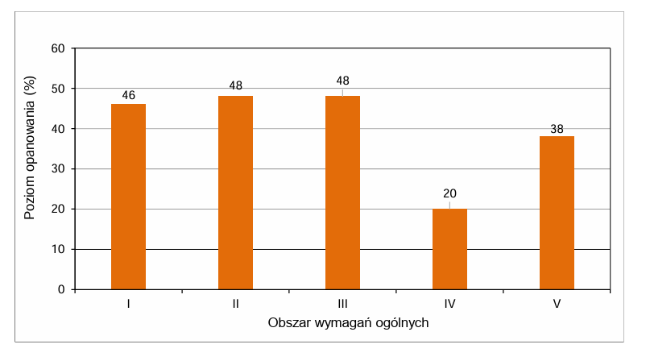
Wykres 3 Poziom wymagań ogólnych (2022)

Dane przedstawione na powyższych wykresach informują, że egzamin z fizyki na poziomie rozszerzonym okazał się dla maturzystów egzaminem trudnym. Średni wynik, osiągnięty przez absolwentów licem oraz technikum wyniósł 37%. Średni wynik licealistów to 44% natomiast dla absolwentów techników to tylko 20%.
5 zadań dla maturzystów okazało się bardzo trudnych (poziom wykonania zadania był niższy lub równy 19% ), zadania, które okazały się trudne(15 zadań), zostały wykonane na poziomie 20%-49%, 8 zadań zostało wykonanych na poziomie od 50% do 69%, jedno zadanie okazało się łatwe, uzyskano 70% poprawnych odpowiedzi, nie było zadań bardzo łatwych.
Niestety analiza wyników pokazuje, że zainteresowanie przystąpieniem do egzaminu maturalnego maleje, wyniki, pomimo tak ogromnego dostępu do informacji w dobie rozwoju nowych technologii w edukacji, egzaminów maturalnych z fizyki są naprawdę rozczarowujące co wymaga natychmiastowej refleksji i reakcji.
Wyniki maturalne z fizyki w dalszym ciągu pozostają daleko w tyle za naukami humanistycznymi. Większość uczniów (spośród 18,9 tys.) nie uzyskała wystarczającej liczby punktów (30 punktów w 100-punktowej skali): mediana wyniosła 32%, a wynik dominujący 7%.
Rozkłady wyników maturalnych przypominają rozkłady zdarzeń mało prawdopodobnych, co prowadzi do konkluzji, że nauczanie fizyki było skierowane dla wybranych.
Wyniki nauczania nie napawają do optymizmu, abyśmy mogli zmienić postrzeganie fizyki, jako przedmiotu trudnego, przez uczniów i zwiększyć efektywność nauczania, konieczna jest zmiana w podejściu do dydaktyki fizyki. Należy uwzględnić różnorodne style uczenia się oraz dostosować metody nauczania przede wszystkim do potrzeb i zainteresowań uczniów.
Osiąganie słabszych wyników nauczania przedmiotów przyrodniczych i niższy poziom efektywności skłoniły mnie do głębszej analizy w zakresie dydaktyki nauk przyrodniczych, co było konsekwencją podjęcia badań w tym obszarze.

3.2. Czym jest dydaktyka?
Słowo dydaktyka jako jedno z zasadniczych pojęć w badaniach edukacyjnych mocno wybrzmiewa w wielu opracowaniach naukowych. Niestety w dalszym ciągu występuje pewnego rodzaju trudność w jej zdefiniowaniu. Dlaczego tak się dzieje?
Sama nazwa została zaczerpnięta z języka greckiego „didaktikos”, dlatego w ujęciu tradycyjnym dydaktykę definiuje się jako naukę o nauczaniu i uczeniu się. W pracach wybitnych pedagogów możemy znaleźć różnorodne definicje dydaktyki, co bardzo dobrze pokazuje złożoność tej dziedziny wiedzy.
Do grona wielkich badaczy zajmujących się dydaktyką należą m.in. Czesław Kupisiewicz, Janusz Korczak, Włodzimierz Okoń, John Dewey, Jan Fryderyk Herbart, Jan Amos Komeński.
Według niemieckiego filozofa i pedagoga, Jana Fryderyka Herbarta dydaktyka jest nauką o nauczaniu i wychowaniu. Podstawowym założeniem było kształtowanie wszechstronnie rozwiniętego człowieka, podkreślano wartość pracy umysłowej i skupiano się przede wszystkim na czynnościach nauczyciela. Herbartowska koncepcja nauczania po dziś dzień znajduje swoje miejsce we współczesnej edukacji.
John Dewey – amerykański filozof i pedagog, odrzucił „nauczanie książkowe” na rzecz aktywnego uczenia się przez działanie. Nauczanie powinno być przede wszystkim oparte na doświadczeniu i skoncentrowane na przygotowaniu uczących się do życia w społeczeństwie. W tym ujęciu dydaktyka była skoncentrowana na czynnościach uczniów a nie na czynnościach nauczyciela w przypadku koncepcji herbertowskiej.
Polski pedagog Stanisław Palka stawiał na interdyscyplinarność dydaktyki, zauważył złożoność dydaktyki, nauczanie i uczenie się poszerzył o kształcenie i samokształcenie, w kierunku rozwijania samodzielności i aktywności uczniów.
Wincenty Okoń pisze: „dydaktyka jest nauką o kształceniu i samokształceniu, ich celach i treści oraz metodach, środkach i organizacji.”
Franciszek Bereźnicki dodaje, „Dydaktyka jako nauka o nauczaniu i uczeniu się wykrywa i wyjaśnia określone zależności między pewnymi czynnościami, treściami i metodami, formami i środkami oraz warunkami pracy nauczyciela i uczniów, a wynikami nauczania i na tej podstawie formułuje odpowiednie prawidłowości dotyczące procesu kształcenia, to jest procesu nauczania i uczenia się.”
Dydaktyka może być ogólna lub szczegółowa, odnosząca się do konkretnego przedmiotu. Dydaktyka ogólna, skupia się na efektywności nauczania, określa przede wszystkim zasady, metody i formy organizacji procesu dydaktycznego. Rys.1.

Rysunek 2. Dydaktyka ogólna. Opracowanie własne

Zadaniem dydaktyki szczegółowej jest z kolei zdefiniowanie treści na poszczególnych etapach edukacyjnych, dobór odpowiednich środków oraz pomocy dydaktycznych dla poszczególnych przedmiotów.
Istotne jest aby w nauczaniu konkretnego przedmiotu skupić się na konieczności stosowania zróżnicowanych metod, form i środków dydaktycznych. Odpowiednie przygotowanie merytoryczne, dydaktyczne zapewni skuteczne nauczanie przedmiotu na danym poziomie edukacji.
Efektywność nauczania będzie większa, gdy podczas procesu nauczania zostaną wywołane pozytywne emocje wśród osób uczących się. Zadania dydaktyki szczegółowej przedstawia rys. 2.

Rysunek 3. Zadania dydaktyki szczegółowej. Opracowanie własne.
Franciszek Bereźnicki wskazuje współzależność pomiędzy dydaktyką ogólną a szczegółową. Dydaktyka szczegółowa w odniesieniu do konkretnego przedmiotu dostarcza szczegółowej wiedzy w odniesieniu do nauczania i uczenia się konkretnego przedmiotu, co dzieje się na podstawie ogólnych prawd i badań dydaktyki ogólnej.
Michael Uljens podejmuje dydaktykę na dwa sposoby, jako doktrynę i jako teorię.

Rysunek 4. Dydaktyka jako doktryna i teoria

Podsumowując, „Dydaktyka zajmuje się określaniem, diagnozowaniem i rozwiązywaniem trudności w procesie przyswajania wiedzy i umiejętności przez ucznia”.
Jak można zauważyć złożoność dydaktyk jest wieloraki, jest to szerokie pojęcie, które nie zapewnia gotowej recepty dla wszystkich możliwych kontekstów treści i zadań edukacyjnych. Bez wątpienia to nauczyciel odgrywa bardzo ważną rolę w kierowaniu procesu nauczania i uczenia się.
To nauczyciel na konkretnym poziomie edukacji powinien stosować różne środki, metody dydaktyczne, aby uatrakcyjnić proces nauczania i uczenia się, zapewnić jak najlepsze warunki do rozwoju swoich uczniów, wszystkich uczniów (no studenst left behind).
Nauczyciel fizyki aby móc sprostać wyzwaniom współczesnej edukacji musi swobodnie dysponować nie tylko umiejętnościami matematycznymi ale również umiejętnościami humanistycznymi w precyzyjnego i jednocześnie prostego wyrażania złożonych myśli.
Podsumowując:
Celem dydaktyki jest przede wszystkim identyfikacja i usuwanie napotkanych przez ucznia barier.
Nauczanie powinno być sprawne i skuteczne. Każdy uczeń powinien dużą część materiału zrozumieć, zapamiętać i umieć zastosować.

I.3. METODY NAUCZANIA
Nauczanie jest czynnością zamierzoną, w osiągnięciu celów pomagają dobrze dobrane przez nauczyciela metody nauczania, które na przestrzeni wieków ulegały różnym przekształceniom. Pierwsze metody opierały się głównie na naśladownictwie, obserwacji i powtarzaniu za dorosłymi określonych czynności przez dzieci i młodzież.
Obecnie ich dość spora różnorodność pozwala na dostosowanie procesu nauczania przede wszystkim do potrzeb uczniów, ich zainteresowań, indywidualnych możliwości oraz poziomu wiedzy.
Wykorzystanie w systemie klasowym różnych metod, sprawia, że nauczanie staje się bardziej atrakcyjne i efektywne. W znacznym stopniu metody wpływają na to, że uczniowie zdobywają nie tylko wiedzę, ale również umiejętności i kluczowe kompetencje przydatne w życiu prywatnym i zawodowym.
Pojęcie metoda pochodzi z języka greckiego (methodos , oznaczający „drogę wiodącą do celu”).
K. R. Popper metody utożsamia z regułami metodologicznymi, usytuowanymi na innym poziomie niż rozważania czysto logiczne.
W Słowniku wyrazów obcych przez metodę rozumie się świadomie i konsekwentnie stosowany sposób postępowania dla osiągnięcia określonego celu
K. Kruszewski. Według niego "metoda kształcenia polega na nadaniu (z punktu widzenia jakiegoś psychologicznego mechanizmu uczenia się) określonej struktury: treściom nauczania, czynnościom nauczyciela i ucznia, dzięki którym uczniowie opanowują wiadomości i umiejętności oraz internalizują wartości moralne i estetyczne''.
K. Sośnicki metodę definiuje w następujący sposób: jest to systematycznie stosowany przez nauczyciela sposób pracy. Obejmuje zarówno czynności nauczyciela jak i uczniów. Tak przyjęty sposób pracy dydaktycznej prowadzi do rozumienia i opanowania nowych treści oraz uzyskania co najmniej podstawowych umiejętności związanych z tymi treściami.
Definicja metody wg. W. Zaczyńskiego: „ Metoda nauczania to celowo i systematycznie stosowany sposób kierowania pracą uczniów w procesie dydaktycznym, użyty ze świadomością możliwości jego zastosowania.”
Wskazany model wg zmodyfikowanego podziału metod nauczania przedstawia w czterech podstawowych blokach jak:
- Metody podające
- Metody problemowe
- Metody eksponujące
- Metody praktyczne.
Pokazane metody zawierają elementy nie tylko już istniejące ale wskazują również drogę do ich unowocześnienia. Skupiając się na modyfikowaniu musimy brać pod uwagę takie czynniki, które uwzględnią prędkość rozwijającej się technologii, pragnienia ludzkości ale również podążać za myślami uczniów. Dlaczego? Dlatego, że to oni będą tworzyć w przyszłości bezpieczne otoczenie w materii rzeczowej jak i w naturalnie otaczającej nas przyrodzie.
W każdej z wymienionych metod, należy zawsze pamiętać , że poszukiwane przez nas metody muszą wynikać z własnych przemyśleń i analiz. Przed zastosowaniem ich należałoby przeprowadzić otwartą dyskusję w gronie nauczycieli jak i w gronie uczniów. Pomoże to utwierdzić w nas, że ta metoda nauczania będzie właściwą metodą dydaktyczną i zrozumiałą.
W bloku metod podających wyodrębnione zostały metody wyszczególnione poniżej:
Istota metod podających - ma znaczące zastosowanie nie tylko w praktyce szkolnej, ale również jakże ważnej dla wszystkich komunikacji masowej
Prostota i łatwość ich stosowania pozwala na prawidłowy dobór treści oraz właściwy sposób jej przekazywania. Skutkuje to w następstwie lepszemu wchłanianiu wiedzy przez ucznia . Przyswajana wiedza przez uczniów owocuje tym, że często wśród tej grupy słuchaczy rozwija się zainteresowanie i tworzenie własnej wizji . Uczeń staje się aktywny a nie wyłącznie biernym słuchaczem. Uczniowie mogą przedstawić własną inicjatywę , która może się stać godną grupą partnerską dla wykładowcy.

Metody podające wspomagają pogadanki, opisy, wykłady, wyjaśnienia a także praca z źródłem drukowanym
Pogadanka – dialog nauczyciela z uczniami – nieoceniony sposób komunikowania się pomiędzy nauczycielem a uczniem. Nauczyciel musi być skuteczny w prowadzeniu tego dialogu, musi doprowadzić do aktywnego uczestnictwa. Pogadanka to rozmowa wolnego zdania , nie może być wymuszona i naganna. Na zadawane pytania przez osobę kierującą, którą jest nauczyciel , odpowiedzi muszą wynikać z zaangażowania i chęci uczestnictwa. Wspomaganie prowadzonej pogadanki poprzez wprowadzanie środków audiowizualnych i ilustracyjnych wzbudza u słuchaczy większe zainteresowanie. Przebieg takiego spotkania nie staje się nudny, wręcz przeciwnie młodzież oczekuje dalszych etapów jej przebiegu. Nauczyciel natomiast widząc reakcję słuchaczy zostaje wciągnięty w tą wspólną „grę”. Czuje potrzebę zachłyśnięcia się wiedzą uczniów, którą pragnie wyciągnąć z głębi ich myśli. Tylko wtedy młode umysły stają się studnią wiedzy. Nauczyciel widząc to, stara się czerpać z niej najcenniejsze wypowiedzi, które posłużą dalszemu rozwojowi chociażby techniki.
Pogadanka ma spełniać funkcje dydaktyczne, które możemy podzielić na:
- pogadankę wstępną,
- pogadankę przedstawiającą nowe wiadomości,
- pogadankę utrwalającą,
- pogadankę kontrolną.
Pogadanka wstępna – jest decydującym ogniwem przygotowującym uczniów do aktywnego uczestnictwa na lekcji. Kierujący ma za zadanie stworzenia stanu gotowości i motywacji do pracy nad przygotowanym tematem. Jednocześnie może spełniać zadania w zakresie: przypomnienia wiadomości wcześniej już omawianych i dotyczących nowego tematu, aktualizacji przeprowadzonych doświadczeń, podzielenia zadań pomiędzy uczestnikami pogadanki, omówić metody pracy jakie będą wykorzystane. Wysłuchać przedstawionych przez słuchaczy uwag, które mogą być przydatne w dalszych działaniach przygotowanej pracy.
W krótkim podsumowaniu omawiania pogadanki wstępnej, stwierdzamy, że jej podstawowymi zadaniem jest scalenie w jasny i zrozumiały sposób funkcji porządkującej, przygotowawczej i organizacyjnej.
Pogadanka przedstawiająca nowe wiadomości – ma za zadanie luźnej rozmowy w taki sposób, który stanie się bodźcem do pobudzenia słuchaczy i uczestnictwa w dalszej dyskusji. Ważnym elementem jest wykorzystanie wcześniej poruszonych przez uczniów treści , a które stały się fascynacją do omówienia na kolejnych spotkaniach. Uczeń wówczas odczuwa potrzebę uczestnictwa a jego aktywność została zauważona i doceniona przez nauczyciela.
Podobnie nauczyciel wierzy, że jego praca jest ważna i to co robi zostało odebrane przez uczniów pozytywnie i z zaciekawieniem. Wielkość zadawanych pytań jest sensowna i wymaga rozszerzenia i omówienia na kolejnych lekcjach. Co ważniejsze, uczniowie wyciągają wnioski z zadanych pytań przez nauczyciela i starają się za wszelką cenę samodzielnie pozyskać wiedzę .
Co ważne, że taki sposób nauczania powoduje ciągłość poruszonego zagadnienia, a z jednego pytania powstają kolejne. Pytanie za pytanie , to początek odpowiedzi i niewiadomych. Kończąc lekcję, wykład czy przypadkowe spotkanie znakiem zapytania , nie pozostanie bez echa. Uczeń, student czy przypadkowy słuchacz będzie nękany wewnętrznie na znalezienie wyjaśnienia na postawione pytanie. Świadczy to o tym, że tak prowadzona lekcja jest ciekawa i zrozumiała.
Pogadanka utrwalająca – zdobyta wcześniej wiedza, umiejętność operowania materiałem omówionym na poprzednich lekcjach wymaga ponownego uporządkowania i scalenia w całość.

Perspektywa dydaktyki kognitywistycznej w nauczaniu fizyki
Szybki rozwój nauki zapoczątkował wraz z odkryciem metod eksperymentalnych Galileusz na początku XVII wieku.
Współczesna dydaktyka musi nadążyć za szybko zmieniającym się światem. Przemiany cywilizacyjno-społeczne wręcz wymuszają na dydaktyce dynamiczny rozwój .
Metody nauczania i uczenie się, które sprawdzały się trzydzieści lat temu nie mają już racji .
Jak zauważa W. Duch współczesny system kształcenia nie stara się niestety ukształtować sceptycznego, zgodnego z nauką obrazu świata, ograniczając się jedynie do przedstawienia wiedzy specjalistycznej, fragmentarycznej.
Bronisław Siemieniecki ……
Obecna dydaktyka musi być unowocześniona. Musimy kształcić u młodych ludzi postawy, gdzie młody człowiek będzie umiał wykorzystać najnowsze technologie. Zachęcanie uczniów do aktywnego uczestnictwa w procesie edukacyjnym, zadawanie pytań, wspólne rozwiązywanie problemów, może zwiększyć zaangażowanie i motywację uczącego.
Rani Pundir, i Ajay Surana piszą, zdaniem konstruktywistów uczniowie nie mogą dłużej być biernymi odbiorcami wiedzy, która jest przekazywana przez nauczyciela, a nauczyciele nie powinni skupiać się tylko na jej dostarczaniu. Rola ucznia jest postrzegana jako budowanie i konstruowanie wiedzy. Aby uczeń mógł konstruować wiedzę, musi aktywnie starać się nadać sens nowym doświadczeniom , tworząc spójną całość i poszerzając nasze rozumienie rzeczywistości.
Aktywny proces konstrukcyjny, sprzyja roli studenta jako aktywnego konstruktora wiedzy, rola nauczyciela jako jego przewodnika, stwarzając atmosferę sprzyjającą odkrywaniu i dociekaniu.​
Konstruktywizm podkreśla przede wszystkim aktywność jednostki w zdobywaniu wiedzy.
Stanisław Dylak podkreśla aktywność uczącego się, w wyniku której buduje się swoją rzeczywistość
Szkoła ma przed sobą nowe wyzwania. Musi wychowywać i kształcić dla przyszłości. Nie może to być przekazywanie wiedzy, ale kształtowanie złożonych kompetencji. Należą do nich przede wszystkim rozumowanie oraz umiejętność selekcji i oceny dostępnych informacji, ale także metakompetencje, jako zdolności do organizowania współpracy, prezentowania własnej wiedzy itp., czyli zarówno kompetencje społeczne, jak i osobiste. Zostało to dokładnie sformułowane przez Sheera i in.:
“The mandate of schools is to unfold the personality of every student and to build a strong character with a sense of responsibility for democracy and community. This implies developing skills of reflection, interpretation of different information and other complex meta-competences.”
Współczesny świat jest wypełniony nowościami niemal w każdej dziedzinie nauki. Ludzkość dąży do poznania ich, ale zrozumienie tych dynamicznych zmian zwiąże się z problemami, które nie zawsze dają się wyjaśnić w prosty sposób. Człowiek jako istota rozumna nie ustaje w rozwiązywaniu nurtującego go problemu.
Na drodze swych przemyśleń wchodzi w interakcje z procesami abstrakcji, ciągłego wyszukiwania czy uczenia się. Podejmuje przeprowadzenie głęboko idących analiz na różnych poziomach trudności. Pozwala to na podejmowanie decyzji co do dalszego tworzenia nasuwających się wniosków. Dążąc do rozwiązania problemów wkracza w proces poznawczy mózgu. Poszukuje rozwiązania danego problemu lub znajduje drogę do osiągnięcia danego celu. Rozwiązywanie problemów może być postrzegane jako proces wyszukiwania w przestrzeni pamięci w celu znalezienia relacji między zestawem celów rozwiązania a zestawem alternatywnych ścieżek.

II.1 Dydaktyka kognitywistyczna
Kognitywistyka (ang. Cognitive Science) to międzyprzedmiotowa, dynamicznie rozwijająca się dziedzina wiedzy, która łączy w sobie elementy psychologii, pedagogikę i dydaktykę. Celem dydaktyki kognitywistycznej jest wyzwolenie aktywności poznawczej i dydaktycznej. Kognitywistyka zajmuje się ogólnie procesami myślenia.
Kognitywizm to główna teoria uczenia się, która koncentruje się na tym, jak ludzie przetwarzają informacje i zdobywają wiedzę. Uczenie jest aktywnym procesem, który skupia się powiązaniu nowych informacji z wiedzą, którą już posiadamy. Jedną z podstawowych zasad kognitywizmu jest to, że uczniowie, dorośli są w stanie konstruować własną wiedzę w oparciu o własne doświadczenia i to, co już wiedzą.
M. Wiśniewskiej-Kin zauważa, że „w obszarze badań pedagogicznych nowym, inspirującym kontekstem teoriopoznawczym może być kognitywizm. Jako dziedzina badająca procesy poznawcze ma charakter interdyscyplinarny; sytuuje się pomiędzy filozofią (epistemologią),
psychologią, językoznawstwem, antropologią i neurologią, a nawet cybernetyką czy robotyką” . Według autorki kognitywizm otwiera całkiem nowe przestrzenie i dostarcza odkrywczych ujęć dla wszystkich refleksji o edukacji.

Termin „kognitywistyka” pojawił się za sprawą Jerome’a Brunera, który wraz z pojawieniem się pierwszych komputerów połączył psychologię, cybernetykę i lingwistykę w unikalną naukę badającą obraz świata w ludzkim umyśle.
Punktem wyjścia dla nauk kognitywnych jest analiza sposobu postrzegania świata.
„Dydaktyka kognitywistyczna jest dydaktyką interaktywną, która odczytuje wielokrotnie i pogłębia, która wymaga dochodzenia do sedna, ujawniania się zasobów, mnożenia stylów poznawczych, powracania do pytań przez działania nalegające i pogłębiające, które ponownie odczytują, ponownie interpretują, ponownie werbalizują wiedzę poprzednią, według spirali uczenia się, jako przejaw logiki jakości.”
Według Stanisława Dylaka to społeczne konstruowanie w edukacji polega na sprowadzeniu roli nauczyciela do tworzenia pomostów między obszarami wiedzy. Edukacja jest w swej istocie budowaniem mostów – przy tej orientacji szkoła będzie przejmować inną rolę- mniej będzie źródłem informacji, zaś bardziej miejscem weryfikacji, systematyzacji i utrwalania wiedzy.”
Zasady dydaktyki kognitywistycznej:
- Aktywność ucznia jest samodzielnym konstruowaniem w grupie szkolnej/ pozaszkolnej
zaplanowanego przez nauczyciela fragmentu wiedzy.
- Uczniowie budują tę wiedzę samodzielnie, korzystając z własnej wiedzy, doświadczeń oraz ogólnodostępnych zasobów tj. internet.
- Nauczyciel naprowadza jedynie ich wspólne myślenie, w zaplanowanym wcześniej kierunku.
- W razie trudności, nauczyciel nie mówi: „Źle, dwója, siadaj!” ale tak zadaje pytania, aby uczeń i/lub jego koledzy sami znaleźli błąd w swoim rozumowaniu.
Wymaga to oczywiście ogromnej wiedzy i doświadczenia nauczyciela i zasobu eksperymentów

II/.2 PCK (Pedagogical Content Knowledge)
Lee Shulman jest powszechnie uznawany za trzeciego twórcę innowacyjnej dydaktyki. W latach 1986-1987 stworzył podstawy teoretyczne rekonstrukcji procesu kształcenia nauczycieli. Wg. Shulmana dotychczasowa literatura skupiała się przede wszystkim na zarządzaniu klasą przez nauczyciela, na ciągłym ocenianiu uczniów i programach nauczania. Zatracono w tym wszystkim sposób rozwiązywania problemów podczas lekcji, dobór odpowiednich treści i metod pracy nauczyciela, . Badania skupiały się głównie na sposobie uczenia się a nie na sposobie nauczania. Wprowadził on kluczowe pojęcie „pedagogical content knowledge” (PCK), które znacząco poszerzyło rozumienie kompetencji niezbędnych nauczycielowi. Shulman argumentował, że zakres umiejętności i kompetencji nauczyciela musi wykraczać daleko poza zwykłe kompetencje przedmiotu, którego naucza.
Nowe podejście zaproponowane przez Lee Shulmana, (PCK) skupia się na sposobie przekształcania wiedzy naukowej, którą dysponuje nauczyciel na wiedzę odpowiednią do nauczania. Dzieje się to w momencie, gdy nauczyciel interpretuje omawiane treści i wyszukuje przystępne sposoby przekazania ich uczniom.
Nauczyciele muszą nie tylko potrafić definiować uczniom podstawowe pojęcia, zasady, prawa obowiązujące w danej dziedzinie. Muszą także potrafić wyjaśnić, dlaczego poznajemy dane prawa, pojęcia, podać ich uzasadnienie nie tylko teoretyczne ale również praktyczne.
Rozważania teoretyczne doprowadziły do wyodrębnienia czterech kategorii wiedzy, jakie musi posiadać nauczyciel. Wiedza merytoryczna, pedagogiczna, programową oraz PCK.
Niestety brak przygotowania nauczycieli w zakresie stosowania PCK zasadniczo ogranicza efektywność nauczania we współczesnej szkole. Szkolenia w tym zakresie oraz podniesienie kompetencji pedagogicznych i interdyscyplinarnych nauczycieli, m.in. poprzez metodologię PCK, mogą przyczynić się do tego, że fizyka stanie się przedmiotem przydatnym i interesującym.

II.3 Konstruktywizm - WSPÓLNE TWORZENIE WIEDZY
Termin „konstruktywizm” pojawił się w latach 30. ubiegłego wieku wraz z obserwacją Jeana Piageta, który obserwował jak nowo narodzone dzieci dzień po dniu konstruują swój obraz świata.
Służy do określania dwóch współbieżnych nurtów socjologii i filozofii. Konstruktywizm społeczny został zapoczątkowany prze Bergera i Lucmana, którzy uważali , że fenomeny świata społecznego są konstruowane we wzajemnych relacjach jednostek, negocjujących wspólne znaczenia, jakie przypisują własnym i cudzym zachowaniom.
Głównym mechanizmem rozwoju poznawczego jest podjęcie takiego działania przez nauczyciela, które wywoła interakcje ucznia ze środowiskiem fizycznym.
Interakcje społeczne są bardzo ważnym czynnikiem, dzięki nim tworzą się nowe struktury poznawcze pozwalające na lepsze poznanie i rozumienie otaczającego nas świata.
Piaget postrzegał uczenie się jako proces, w którym jednostka konstruuje własne znaczenie poprzez procesy poznawcze.
Perspektywa Wygotskiego traktuje konstruowanie wiedzy jako proces społeczny.
Pogląd ten "podkreśla społeczną i kulturową genezę i przywłaszczanie wiedzy".
Uczenie się jest postrzegane jako przywłaszczanie sobie form wiedzy wywodzących się ze społeczeństwa. Zawłaszczanie nie ogranicza się do internalizacji bodźców pochodzących z zewnątrz.
Według Novaka pojęcia są ze sobą łączone, aby tworzyć stwierdzenia lub propozycje. Podczas nauczania pamięciowego, praktycznie nie zachodzi integracja nowych znaczeń, pojęć, a istniejąca struktura poznawcza nie jest rozwijana ani rekonstruowana.
Podsumowując uczenie się jest wydarzeniem wysoce specyficznym, zależnym od podejścia jednostki do uczenia się, predyspozycji emocjonalnych i wcześniejszej wiedzy.
Będzie kontynuacja………………. Hiper i neo

II.4 Nauczyciel i uczeń w hiperkonstruktywistycznym podejściu do edukacji
Konstruktywizm jest praktyczną metodologią nauczania, a nie teorią. Wychodzi jednak poza Piagetowską koncepcję indywidualnego konstruowania wiedzy i poza alternatywne rozumienie tego terminu, jako społecznego procesu „negocjowania” wiedzy .
Za punkt odniesienia dla tej nowatorskiej dydaktyki można przyjąć konstruktywizm w ujęciu społecznym. Podejście różni się od Bergera i Lucmana tym, że nie uznaje relatywizmu wyniku:”…prawo Newtona, do którego musi doprowadzić proces uzgadniania, winno mieć właściwe sformułowanie.”
G. Karwasz hyper-konstruktywizm określa wyjście poza utartą definicję konstruktywizmu jako wspólnego tworzenia wiedzy w dyskusji między nauczycielem a grupą uczniowską. Podstawą konstruowania wiedzy nie są „negocjacje”, ale sokratesowe niejako grupowe
odkrywanie, korzystające z komplementarnych wiadomości poszczególnych uczniów. Dalej niż w metodzie Sokratesa zadaniem nauczyciela nie jest stawianie kolejnych pytań, ale stwarzanie takich sytuacji faktograficznych, że uczeń sam te pytania formułuje.
W hyper-konstruktywistycznym podejściu dydaktycznym uczniowie stają się głównymi aktorami w procesie aktywnego odkrywania. Jest to podejście mieszane, w którym wiedza uczniów kształtuje się w procesie interaktywnym, w ramach żywej interakcji z grupą (klasą szkolną, publicznością) na wykładach publicznych, dzieci na warsztatach itp.). Prowadzeniem dyskusji zajmuje się nauczyciel, który dokładnie nadzoruje idee poznawcze, które pojawiają się podczas lekcji w głowach uczniów.
Aby zastosowanie takiego podejścia przez nauczyciela odniosło sukces, nauczyciel musi posiadać wiedzę na temat różnych ścieżek prowadzących do zamierzonego rezultatu.
Rzecz w tym, aby spośród wszystkich dostępnych ścieżek poznawczych prowadzących do wyznaczonego celu wybrać tę, która jest najbardziej przekonująca, logicznie i naukowo poprawna.
W metodzie H-C wiedza konstruowana jest w sposób spontaniczny. Nauczyciel jest odpowiedzialny za wytyczenie właściwej ścieżki, którą mają podążać uczniowie. Nauczyciel jest w pewnym sensie obserwatorem, koordynatorem i oferuje pomoc, jeśli uczniowie jej potrzebują. Konstruowanie wiedzy może opierać się na gromadzeniu informacji, którymi dysponują uczniowie, a w razie potrzeby na korzystaniu z własnych źródeł (podręczników, innych materiałów drukowanych, Internetu).
Istotnym punktem nauczania w podejściu hyperkonstruktywistycznym jest potrzeba stopniowego konsensusu, który przypomina „…kroczenie przez jezioro po palach ukrytych tuż pod taflą wody: należy stabilnie stanąć na dwóch nogach na wybranym polu, po czym dokładnie sprawdzić, gdzie postawić kolejny krok.”
Kiedy stosujemy rozumowanie grupowe, każdy członek grupy musi być (całkiem) przekonany, że podziela wynik rozumowania; w przeciwnym razie byłaby wyobcowana z kolejnych kroków. Newtona i in. podsumował to w następujący sposób:
Nie wystarczy, że uczniowie usłyszą wyjaśnienia ekspertów (np. nauczycieli, książek, filmów, komputerów); muszą także poćwiczyć samodzielne wykorzystywanie pomysłów. Odpowiedzi „na” pytania muszą stać się „ich” odpowiedziami na „ich” pytania.
I tak hyper-kontruktywistyczna ścieżka poznawcza w nowoczesnej dydaktyce fizyki jest konstruowana nie poprzez rozumowania teoretyczne, ale poprzez ciąg ściśle zaplanowanych eksperymentów, będących odpowiedzią na kolejne pytania badawcze, pojawiające się na ścieżce poznania. Jak wspomniano, są to głównie eksperymenty wcześniej przygotowane, w ściśle określonej sekwencji – oczekiwanej ścieżki pytań/odpowiedzi. Proste doświadczenia ad hoc (z monetą z kieszeni, kablem zasilacza, okularami ucznia) dopełniają warianty ścieżki poznawczej, jeśli zajdzie potrzeba, w myśl metodologii PCK, pedagogicznego wyjaśnienia błędnej odpowiedzi lub nieoczekiwanego pytania.
Celem metody hyper-konstruktywistycznej jest odwołanie się do istniejącej wiedzy odbiorców. Skłonienie uczniów do refleksji nad wiedzą już posiadaną i wykorzystania swoich zasobów poznawczych do konstruowania dalszej wiedzy przy wsparciu nauczyciela. Rys. 4
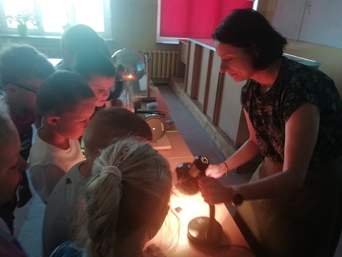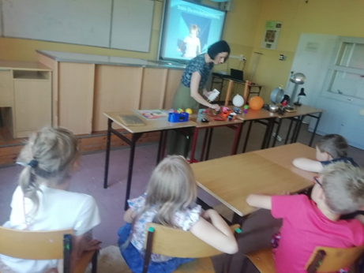
Rysunek 5 Fot. 1 Interaktywna lekcja z uczniami w wieku 8 lat. Pomoce dydaktyczne (tradycyjne, interaktywne, multimedialne) zostały dobrane w taki sposób, aby móc odnieść się do wiedzy, którą uczniowie w tym wieku już posiadają oraz tych, które pomogły w pogłębieniu tej wiedzy. Wykorzystaliśmy baterie, owoce, panel słoneczny, dynamo, balony, słomki i wiele innych.
Można zauważyć, że nauczanie w podejściu hyper-konstruktywistycznym polega przede wszystkim na aktywnej postawie ucznia, która jest stymulowana przez nauczyciela za pomocą odpowiednich pomocy dydaktycznych. Uczeń jest wówczas samodzielnym i aktywnym podmiotem, który konstruuje swój system wiedzy, analizuje, śledzi swoje sukcesy i porażki oraz wyciąga z nich wnioski. Rolą nauczyciela jest zatem przede wszystkim stworzenie sytuacji współpracy, stymulowanie korzystania z doświadczeń uczniów i wspieranie budowania nowej wiedzy poprzez zadawanie pytań. Dlatego język odgrywa ważną rolę już na samym początku uczenia się czegoś nowego.
Proces inicjuje burzę mózgów w klasie, co z jednej strony jest ważną kompetencją metodologiczną, z drugiej zaś weryfikuje i koryguje wiedzę uczniów. Ponownie nie ma znaczenia, czy budowa odbywa się w szkole podstawowej, czy z publicznością składającą się ze studentów. Należy zauważyć, że ogromnym atutem jest wiek odbiorców, im młodsi są uczniowie, tym bardziej „dziwne, ciekawe” mają pomysły i tym bardziej otwarci są w otwartej dyskusji. Celem jest „wyjaśnienie pojęć i umożliwienie powiązania idei naukowych z innymi koncepcjami”.
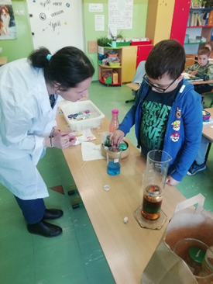
Rysunek 6. . Zabawa gęstością. Grupa uczniów w wieku 8 lat i uczniowie klasy 8 (zdjęcie po prawej). Podczas zajęć zaangażowane są wszystkie dzieci. Podczas lekcji wykorzystano owoce (pokazano, kiedy tonie, a kiedy pływa, uczniowie sami postawili hipotezę przed wykonaniem doświadczenia), miód, szampon, kolorową wodę...
Ważnym elementem lekcji fizyki w HK jest wykorzystanie prawdziwych pomocy dydaktycznych – zarówno przygotowanych stanowisk demonstracyjnych, stanowisk zespołowych (praca w grupach), jak i prostych doraźnych eksperymentów. Nauczyciel musi być bardzo dobrze przygotowany do przeprowadzenia takiej lekcji. Musi starannie zaplanować jej przebieg i wybrać dostosowane do wieku uczniów pomoce. Zawsze musi mieć pod ręką dodatkowe eksponaty, które pomogą na osiągnięcie zamierzonego celu.
Wykorzystanie realnych, dotykowych obiektów, czyli powrót ze świata wirtualnego do realnego, nazywa się neorealizmem. Szczególnie po okresie kształcenia na odległość, zdobywania wiedzy i budowania prawidłowych relacji międzyludzkich, możliwe jest „dotykanie” realnych przedmiotów. Prawdziwe pomoce nie tylko zapewniają pełne przeżycie – mają swoją wagę, kolor, dźwięk, ale dostarczają nie tylko oczekiwanego rezultatu doświadczenia, ale też mają mnóstwo „nieudanych” wyników. Wszystkie te nieudane wyniki stają się okazją do wyjaśnienia, że w rzeczywistym eksperymencie (fizycznym, chemicznym) na wynik eksperymentu wpływa wiele czynników, a nie tylko te przewidywane.
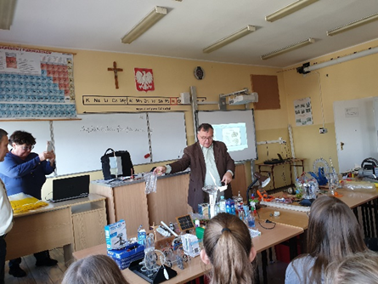
Rysunek 7. Interaktywna lekcja fizyki (UMK trafia do szkół). Zajęcia prowadzi prof. Grzegorz Karwasz (Zakład Dydaktyki Fizyki UMK).
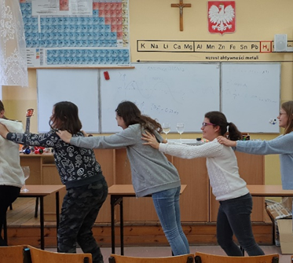
Rysunek 8.Interaktywna gra ról, część wykłady w podejściu hyper-konstruktywistycznym. Każdy uczeń czuje się częścią lekcji i jest bardzo zaangażowany. Taka forma zajęć pokazuje, że odpowiedni dobór pomocy dydaktycznych zwiększa efektywność nauczania.
Zastosowanie takich metod nauczania musi być za każdym razem bardzo dobrze przemyślane, co wymaga od nauczyciela pomysłowości, zwiększonego zaangażowania i wykorzystania określonych kompetencji, nie tylko dydaktycznych, związanych z wiedzą i umiejętnościami, psychologicznych, pedagogicznych, ale także interpersonalnych. Utrzymanie właściwych relacji nauczyciel-uczeń zapewni efektywne wykorzystanie wiedzy uczniów i stworzy klimat sprzyjający edukacji opartej na wzajemnej współpracy, co z kolei prowadzi do twórczej aktywności uczniów.
Punktem wyjścia jest stwierdzenie faktu, że każdy uczeń w klasie jest zdolny, ma potencjał, który należy odkryć i wykorzystać. Dlatego przekazujemy informacje dotyczące pracy nad własnym rozwojem, co jest szczególnie istotne w przypadku działań nauczyciela, który wspiera ich rozwój i talenty. Aktywne uczestnictwo w szkole, na zajęciach lekcyjnych lub zajęciach pozalekcyjnych, sprzyja kształtowaniu osobowości i rozwojowi.
Celem stosowania wyżej przedstawionego podejścia w dydaktyce fizyki jest przygotowanie uczniów do korzystania ze zdobytej wiedzy w nowych sytuacjach, ciągłe pogłębianie ciekawości odkrywania i rozumienia otaczającego świata oraz możliwość wykorzystania zdobytych umiejętności dla potrzeb współczesnego świata.
Fizyka, niezaprzeczalnie pozytywnie wpływa na rozwój logicznego myślenia, selekcjonowania, analizowania i wnioskowania, umiejętności, które są kluczowe i są potrzebne każdego dnia.
Metoda hyper-konstruktywistyczna jest niezwykle trudna dla prowadzącego. Z uwagi na to, że to uczniowie, ich reakcje podczas zajęć, określają dalszy tok narracji, czasami trudny lub bardziej zabawny, co wymaga od prowadzącego, nauczyciela stałej uwagi pedagogicznej. Nauczyciel na postawiane pytanie nie może powiedzieć: „Nie, nie masz racji”, musi tak pokierować samodzielnym rozumowanie ucznia, aby ten sam zdał sobie sprawę ze swojego błędu.
Co za tym idzie, nauczyciel fizyki musi mieć dobrze przygotowanie zarówno w zakresie dydaktyki fizyki, metodologii nauczania, filozofii i historii nauki. To z kolei potwierdza, że wiedza interdyscyplinarna jest niezwykle ważna na każdym etapie nauczania. Dla nauczyciela kognitywisty znajomość historii nauczanego przedmiotu i dziedzin pokrewnych jest niezbędna do pełnego zrozumienia jego specyfiki i kontekstu.
G. Karwasz przytacza badania ankietowe wśród nauczycieli w Wielkiej Brytanii, które ukazały trudność nowej dydaktyki. Wyniki potwierdziły, że nauczyciele boją się stosować kognitywistyczne metody nauczania. Powodem jest niewystarczający zakres posiadanej wiedzy, która sprawia, że prowadzenie dyskusji z „ wolnej ręki” staje się niezwykle trudne. Współczesny nauczyciel musi być dobrze przygotowany, aby sprostać nowoczesnej dydaktyce. Musi podążać za indywidualnym rozumowaniem ucznia i znajdować bardzo szybko ad hoc odpowiedzi na ich wątpliwości.

„W konstruktywistycznej teorii wiedzy i dochodzenia do wiedzy zmienia się perspektywa patrzenia na pracę nauczyciela. Środowisko edukacyjne. Które sprzyja kształtowaniu ludzi mądrych, sprawnych w działaniu, skutkuje w podmiotowym traktowaniu każdego, drugiego człowieka. Tylko takie moralno-intelektualne zintegrowane środowisko może nam zapewnić mądrą przyszłość”
Nauczanie powinno w dużej mierze być indywidualnym konstruowaniem wiedzy, umiejętności praktycznych i kompetencji życiowych w umyśle młodego człowieka.
Podsumowując najważniejsze zasady hiperkonstruktywizmu to:
- Informacje przekazywane uczniowi są ogólnodostępne.
- Nauczanie ma charakter interaktywny.
- Nauczyciel czerpie z zasobów wiedzy uczniów, angażując ich w proces uczenia się.
- Nauczyciel w sposób zrozumiany definiuje cel (tj. prawo, zasadę, zjawisko).
- Ścieżka nauczania ustalana jest (każdorazowo) na podstawie dotychczasowej wiedzy uczniów.
- Nauczyciel buduje ścieżkę edukacyjną, która angażuje uczniów i sprzyja samodzielnemu odkrywaniu wiedzy.
- Uczenie się staje się aktywnym (i angażującym) odkrywaniem.
II. 5 Neorealizm- obiekty i multimedia czyli doświadczanie rzeczywistości
Metoda hyper-konstruktywistyczna, jak już wspomniano, opiera się na wiedzy już posiadanej przez uczniów. Co się jednak stanie, jeśli ta wiedza okaże się niewystarczająca? Z pomocą przychodzą nowe technologie XXI wieku. Wszechobecne i ogólnie dostępne. Internet, Google, Wikipedia sprawia, że każdy uczeń ma pod ręką nieskończoną ilość zasobów edukacyjnych.
Nauczanie na odległość w czasach pandemii pokazało, że wirtualizacja życia uczniów jest ogromna. Uczniowie nie potrafią przenosić wiedzy i umiejętności zdobytych w wirtualnym środowisku do realnych sytuacji.
Proponowana koncepcja neorealizmu wychodzi naprzeciw tym problemom. Nie tylko oferuje uczniom prawdziwe doświadczenia i możliwość odniesienia zdobytej wiedzy do rzeczywistości, ale przede wszystkim wspomaga zarówno przygotowane wcześniej stanowiska doświadczalne, jak i doraźne przedmioty, takie jak piłeczki wyjęte z kieszeni czy kable komputera służące do rysowania elipsy na tablicy czy pokazania odbicia biegnącej fali w jednym wymiarze.
Interakcja z fizycznymi przedmiotami wzbogaca procesy poznawcze, sprzyja budowaniu więzi między ludźmi i wzmacnia poczucie wspólnoty. Prawdziwe przedmioty zapewniają uczniom pełne wrażenia zmysłowe – z ich wagą, kolorem i dźwiękiem – podczas pluskania. Prawdziwe eksperymenty dają nie tylko oczekiwane doświadczenie, ale także mnóstwo „nieudanych” wyników. Wszystkie te nieudane wyniki stają się okazją do wyjaśnienia, że w świecie rzeczywistym (fizycznym, chemicznym) na wynik eksperymentu wpływa wiele czynników, a nie tylko te przewidywane. Dodatkowo, zgodnie z zasadą dydaktyczną „9:1”, w połączeniu z pracą Paula Newtona i in. [30] uwzględnienie omylności nauczyciela, realne doświadczenie wywołuje autentyczną radość wychowawczą [42].
Szczególnie atrakcyjne dla uczniów są przedmioty spotykane na co dzień. Takie, z którymi uczniowie się spotykają, mają w domu. Stwierdzenie uczniów „Już to widziałem” jest potwierdzeniem, że można zastosować ścieżkę konstruktywizmu. Dotyczy to wszystkich nauk; odwoływanie się do „namacalnej” wiedzy uczniów jest punktem wyjścia. W nauczaniu biologii Rebecca Garcia i in. wyjaśniła to w następujący sposób:
“We anticipated that this prior exposure would motivate students to apply existing information and expand on their perceived knowledge. In addition, we sought to dispel existing misconceptions through class discussion and evaluation of previously held concepts. […] Students are more receptive to learning science when they can directly relate the material to real-life situations and events.”
Rozwijając tą argumentację, pierwszym zaleceniem jest oparcie dydaktyki na rzeczywistych obiektach. W dobie cyfrowej dominacji, nazywano to podejście neorealizmem (N-R). Na lekcji wykorzystuje się przedmioty dobrze znane uczniom. Zazwyczaj są to proste, niewielkie przedmioty codziennego użytku. Na przykład dwie piłki o podobnej wielkości, ale o różnej masie (kauczukowa i ping-pongowa lub po prostu dwa różne orzechy) są upuszczane z tej samej wysokości i spadają (prawie, ale z niewidoczną różnicą) w tym samym czasie. W ten sposób można wykazać niezależność przyspieszenia grawitacyjnego od masy, czy też wyjaśnić przemianę energii pomiędzy dwiema spadającymi kulami w wyniku zderzenia. Duża pomoc dla nauczycieli w zrozumieniu koncepcji neorealizmu to ogólnie dostępne filmy multimedialne przygotowane przez Katedrę Dydaktyki Fizyki.
Autor interaktywnego wykładu wyjaśnia „Dlaczego ciała spadają”. Odwraca standardową (ale tautologiczną) odpowiedź, że działa na nie grawitacja, czyli przyciąganie ziemskie, czyli grawitacja, i stawia hipotezę, zgodnie z Arystotelesem, że ciała spadają, bo są ciężkie, a miejsce naturalne ciał ciężkich jest w środku Ziemi. Po czym kładzie marynarkę na stole i upuszcza piłkę – piłka spada i zatrzymuje się na marynarce. Przekłada marynarkę na krzesło – znów piłka leci do środka Ziemi i tylko krzesło jej w tym przeszkadza.

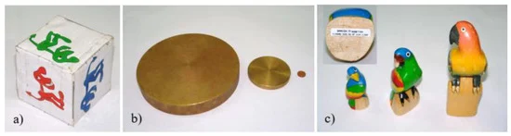
Rysunek 9. Zwykle atomy, elektrony i neutrony są pokazane jako małe punkty, ale podobnie jak Ziemia widziana z kosmosu, również neutron (a), zbudowany z dwóch kwarków dolnych i jednego górnego, ma swoją własną strukturę; (b) zakładając 1 eurocent (gr. lepton) jako elektron, leptony mi i tau skalują się jak większe miedziane dyski; (c) alternatywnie możemy sobie wyobrazić neutron, proton i cięższy hiperon lambda jako trójkolorowe papugi (kolekcja GK, zakupiona w sklepie „Baryon” na lotnisku w San Paolo, 2005).

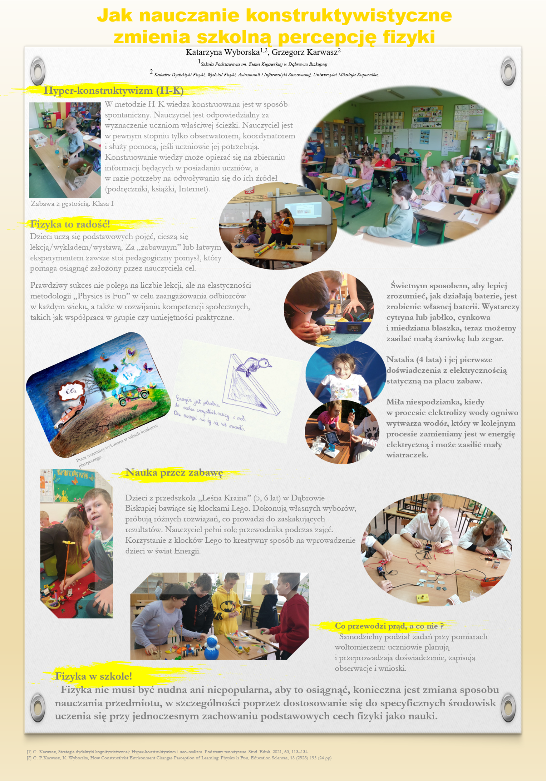

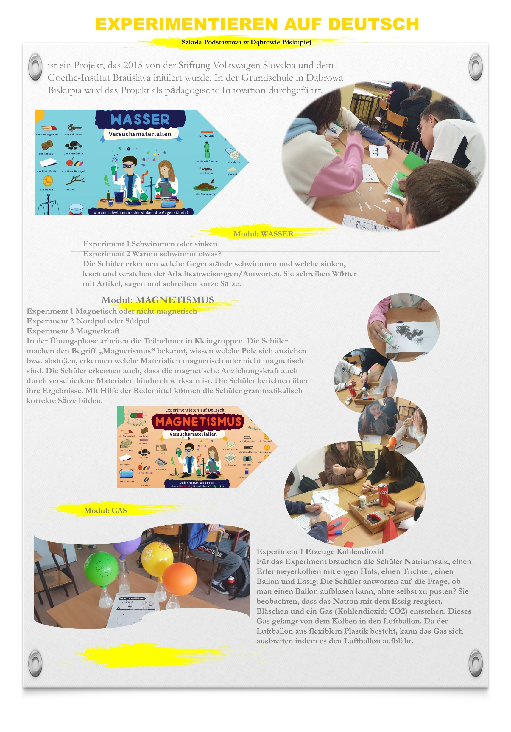

Podsumowując, przedstawiam różnice pomiędzy nauczaniem w paradygmacie konstruktywistycznym a w ujęciu tradycyjnym:

Środowisko nauczania i uczenia się
III.1 Wykłady interaktywne

III.2 Lekcje w klasie
Lekcje w klasie nie muszą być nudne i trudne. Najczęstszym problemem , z którym spotykają się nauczyciele nie jest kwestia jak nauczyć (np. zasad dynamiki Newtona), tylko jak zaangażować i zmotywować dużą grupę uczniów, żeby w ogóle chciała słuchać nauczyciela. Nauczyciel większość energii marnuje na utrzymywaniu porządku w klasie, aniżeli na nauczaniu. Dobre zaplanowanie lekcji, stworzenie odpowiedniej atmosfery, w której uczniowie czują się komfortowo, pomoże uczniom w dzieleniu się swoimi pomysłami. Właściwy dobór metod nauczania, środków dydaktycznych, ciąg ściśle określonych eksperymentów pozwoli na osiągniecie znacznie lepszych wyników.
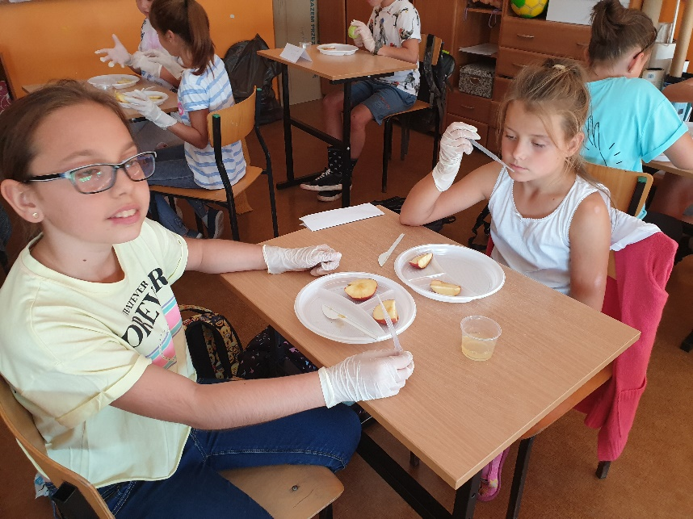
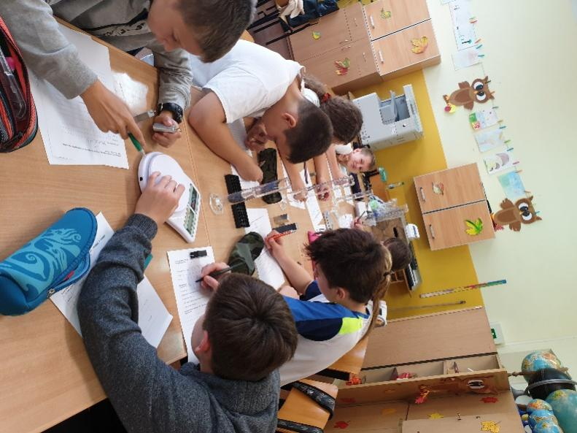

III.3 Lekcje na placu zabaw
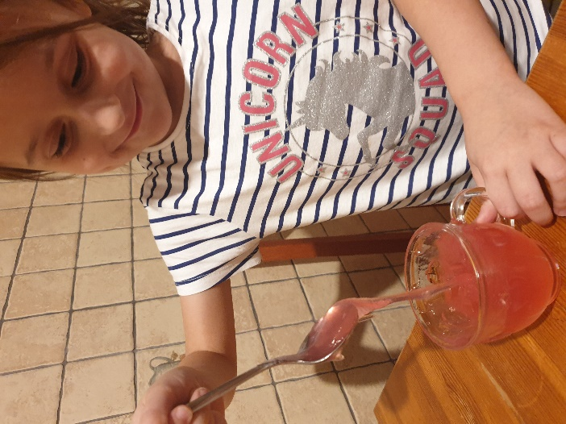
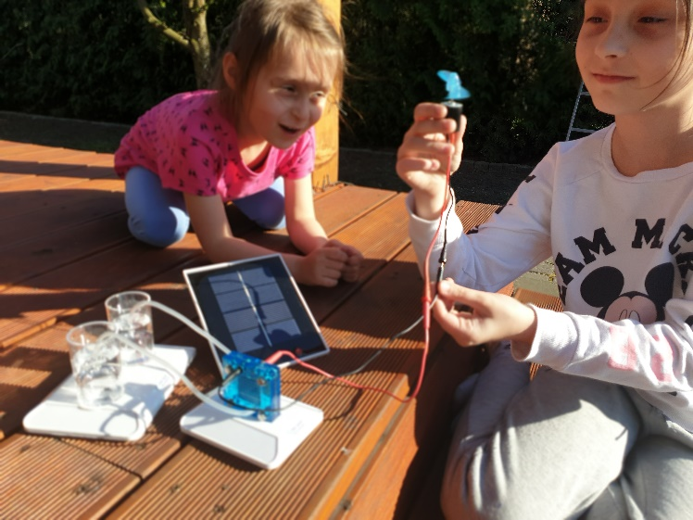

III.4 Centra nauki

IV. Kompetencje kluczowe w procesie dydaktycznym
Kompetencje kluczowe zostały zdefiniowane przez Komisje Europejską. Jest to połączenie wiedzy, umiejętności i postaw odpowiednich do sytuacji, potrzebnych do samorealizacji, zdrowego i zrównoważonego stylu życia.
Lista kompetencji kluczowych powstała na poziomie Komisji Europejskiej już na początku XXI wieku. Osiem kompetencji kluczowych zostało przedstawionych w dokumencie Zalecenie Rady z dnia 22 maja 2018 r. w sprawie kompetencji kluczowych w procesie uczenia się przez całe życie.
Wcześniej istniał dokument z 2006 roku: Zalecenie Parlamentu Europejskiego i Rady Unii Europejskiej z dnia 18 grudnia 2006 r. w sprawie kompetencji kluczowych w procesie uczenia się przez cale życie.
Chcąc przybliżyć pojęcie kompetencji w pierwszej kolejności odniosę się do terminu kompetencji.
Kompetencja to zakres wiedzy, umiejętności i odpowiedzialności; zakres pełnomocnictw i uprawnień do działania. Kompetencja jest (potencjalną) umiejętnością, ujawniającą się w chwili wykonywania danego zadania lub predyspozycją do jego wykonania.
Według Zaleceń Parlamentu Europejskiego i Rady nr 2006/962/WE z dnia 18 grudnia 2006 roku w sprawie kompetencji kluczowych (wspólnych, najważniejszych dla wszystkich) w procesie uczenia się przez całe życie kompetencje społeczne to kompetencje osobowe, interpersonalne i międzykulturowe oraz wszelkie formy zachowań przygotowujących osoby do skutecznego i konstruktywnego uczestnictwa w życiu społecznym i zawodowym. Jest to związane z dobrem osobistym i społecznym. Ważne jest zrozumienie zasad postępowania i zwyczajów w różnych społeczeństwach i środowiskach, w których funkcjonują dane osoby.
F.E. Weinert, który podaje, że pojęcie kompetencji interpretuje się jako mniej lub bardziej wyspecjalizowany system zdolności, umiejętności lub sprawności niezbędnych lub wystarczających do osiągnięcia określonego celu
Mimo, że kompetencje te nie są zawarte w polskich aktach prawnych dotyczących oświaty, kierunki polityki oświatowej MEN często pokrywają się z tymi kompetencjami.
Zakres kompetencji pokrywa się z przedmiotami nauczania ogólnego w polskich szkołach.
G. Karwasz zauważą, że pożądane kompetencje społeczne wynikać powinny z priorytetów społecznych, a te w każdej orientacji politycznej są deklarowane odmiennie. Niektóre opracowania teoretyczne przypominają wręcz „shopping list” – zestawienie wszelkich możliwych celów, jakie można wyliczyć11. Stąd realna trudność w tłumaczeniu tych wytycznych na praktyczne realizacje.
Odniesienia do kompetencji kluczowych znajdziemy również w obowiązujących podstawach programowych kształcenia wychowania przedszkolnego jak i kształcenia ogólnego.
W podstawie programowej kształcenia ogólnego znajdziemy m.in. taki zapis:
„Duże znaczenie dla rozwoju młodego człowieka oraz jego sukcesów w dorosłym życiu ma nabywanie kompetencji społecznych, takich jak: komunikacja i współpraca w grupie, w tym w środowiskach wirtualnych, udział w projektach zespołowych lub indywidualnych oraz organizacja i zarządzanie projektami.”
Lista kompetencji kluczowych przedstawia się następująco:
• kompetencje w zakresie rozumienia i tworzenia informacji,
• kompetencje w zakresie wielojęzyczności,
• kompetencje matematyczne oraz kompetencje w zakresie nauk przyrodniczych
• kompetencje cyfrowe i techniczne
• kompetencje osobiste, społeczne i w zakresie umiejętności uczenia się,
• kompetencje obywatelskie,
• kompetencje w zakresie przedsiębiorczości,
• kompetencje w zakresie świadomości i ekspresji kulturalnej.
Nauczyciele są zobowiązani do rozwijania tych kompetencji na wszystkich przedmiotach.
Kompetencje matematyczne oraz kompetencje w zakresie nauk przyrodniczych są związane z m.in. umiejętnością dodawania, odejmowania, mnożenia, dzielenia, stosowania przeliczników wag i miar w celu rozwiązania wielu zadań.
Bardzo często kompetencje matematyczne i te w zakresie nauk przyrodniczych wymagają użycia wyobraźni do myślenia abstrakcyjnego.
Kompetencje te objawiają się również znajomością fundamentalnych procesów, które zachodzą w przyrodzie. Wiąże się to również s powiązaniem szeroko rozumianego związku nowych technologii z innymi dziedzinami nauki.
Uniwersytety (a także szkoły i cały system oświaty), nie tylko w Polsce, starają się imitować te wymagania przez rozmyte sformułowania, jak „student wie”, „student potrafi”, jakby zmiana rzeczownika na czasownik zmieniała treści, formy i cele. Utrudnia to identyfikację zasadniczych kompetencji, niezbędnych dla konstruowania demokratycznych i cywilizacyjnie efektywnych społeczeństw. Podstawowe kompetencje społeczne do przekazania już we wczesnym wieku szkolnym, tj. okresie kształtowania się osobowości, są w nieunikniony sposób pochodną preferencji kulturowych, a te w Europie są jasno określone przez europejskie dziedzictwo humanistyczne, religijne i prawne naszego kontynentu.
V. Projekty i Europejskie innowacje w dydaktyce-szanse i wyzwania
Ten rozdział zostanie poprzedzony wstępem teoretycznym odnośnie metafory i użycia wyobraźni w nauczaniu – literatura z projektów plus dodatkowe.
Szkoła-instytucja formalnego nauczania kieruje się określonymi celami i sposobami na ich osiągnięcie.
Ramy szkolne wyznacza podstawa programowa i mniej lub bardziej rozbudowany program nauczania danego przedmiotu. Tutaj należy podkreślić rolę nauczyciela. To nauczyciel na podstawie podstawy programowej dobiera program nauczania i modyfikuje go w zależności od potrzeb danej grupy uczniów. Należy jednak pamiętać, że szkoła może również być doskonałym podłożem edukacji nieformalnej.
Zajęcia pozalekcyjne mogą stanowić doskonały sposób na wprowadzenie innowacyjnych rozwiązań, które przyczynią się do rozwijania kluczowych kompetencji.
Jak pisze F. Bereźnicki: „Poczynania innowacyjne występują niestety, w sposób mniej lub bardziej samorzutny, u niewielkiego odsetka nauczycieli pracujących w szkolnictwie ogólnokształcącym. Innowacje dydaktyczne są niezbędnym warunkiem unowocześnienia procesu kształcenia i zwiększenia jego efektywności.”
Wychodząc naprzeciw wyzwaniom we współczesnej edukacji zainteresowałam się wprowadzaniem międzynarodowych rozwiązań do polskich szkoły. Takie rozwiązanie jest zaprzeczeniem nauczania w tradycyjnym ujęciu nastawionej na powielanie utartych od lat schematów.
W tym rozdziale omówię zastosowanie projektów międzynarodowych w praktyce szkolnej.
Rozwiązania europejskie zostały wprowadzone w szkole podstawowej na II etapie edukacyjnym. Podczas realizacji projektów europejskich testowano ich efektywność dydaktyczną.
Poniżej przedstawiam główne założenia projektowe, czas trwania danego projekt, grupa docelowa, do której skierowany był projekt oraz materiały wypracowane wspólnie z parterami międzynarodowymi na potrzeby realizacji.
Efektywność dydaktyczna została opisana w rozdziale poświęconym metodologii badan własnych.
II.1. Fchgo! – Odkryj energię wodoru!
W dzisiejszym, szybko rozwijającym się świecie, zagadnienia związane z ekologią i ochroną środowiska odgrywają coraz to większą rolę.
Wzmocnienie edukacji ekologicznej w szkołach oraz budowanie odpowiedzialności za środowisko naturalne były jednym z podstawowych kierunków realizacji polityki oświatowej państwa w roku szkolnym 2021/2022.
Edukacja ekologiczna na każdym etapie nauczania odgrywać powinna bardzo dużą rolę zarówno w procesie wychowania jak i kształcenia młodych ludzi. Dzieci, uczniowie mogą poszerzać zarówno swoją wiedzę oraz umiejętności, które wpływają na kształtowanie właściwych postaw i wartości. Bez wątpienia odpowiednio wprowadzona edukacja ekologiczna już na etapie nauczania przedszkolnego może przynieść niewymierne korzyści, gdyż dzieci uczą się nie tylko dbać o środowisko naturalne, poznają siły natury ale przede wszystkim rozumieją jego wartość.
Nauczanie o energii jest częścią tej edukacji. Głównym celem jest rozwijanie świadomości i kompetencji proekologicznych wśród dzieci i uczniów. Uczniowie podczas lekcji, niezależnie od wieku mogą poznawać różne zagadnienia związane z energią, takie jak: skąd czerpiemy energię, czym jest i jak powstaje energia, jakie są źródła energii…
Nauczyciele mogą korzystać z dostępnych materiałów i scenariuszy zajęć, które są w sieci. Bogaty zasób takich pomocy dydaktycznych pozwala uatrakcyjnić lekcje o energii i zachęcić uczniów do aktywnego uczestnictwa.
Energia w ogóle, a w szczególności odnawialne źródła energii (OZE), jedno z głównych rozwiązań na rzecz powstrzymania niekorzystnych zmian klimatu, są bardzo interesującym tematem.
Małe dzieci w przedszkolu, szkole podstawowej mogą zrozumieć czym jest energia, jeśli wyjaśni się ją za pomocą prostych metafor czy obrazów. Powiązanie trudnych procesów fizyko-chemicznych z jej zastosowaniami (magazynowanie wodoru, pojazdy elektryczne z ogniwami paliwowymi raz ich wkład w walkę ze zmianami klimatu) zainteresuje nawet najbardziej znudzonego ucznia.
Takie innowacyjne podejście do nauczania o energii, również w kontekście interdyscyplinarnym proponuje projekt Fchgo! "Odkryj energię wodoru!"
Projekt FCHgo!, realizowany w latach 2019-2021, uzyskał wsparcie Europejskiego programu badań I innowacji Horizon 2020, Fuel Cell and Hydrogen Joint Undertaking (FCH JU). Projekt koordynowany był przez Universytet Modena Reggio Emilia we współpracy z InEuropa srl, Zürcher Hochschule für angewandte Wissenschaften, Technical University of Denmark, Universytetem Mikołaja Kopernika i Steinbeis 2i GmbH.
Projekt „Fuel Cells HydroGen educatiOnal model for schools” (Wodorowe ogniwa paliwowe – model dydaktyczny dla szkół) stanowi część priorytetów badawczych i przemysłowych UE mających na celu wprowadzenie alternatywnych (w stosunku do węgla i ropy naftowej) źródeł energii i alternatywnych źródeł zasilania w energię transportu.

Europejski projekt dydaktyczny FCHgo! - Odkryj energię wodoru, przenióśł energię
do europejskich klas poprzez wspieranie edukacji w zakresie wodoru i ogniw paliwowych w szkołach.
FCHgo to europejski projekt poświęcony szerzeniu wiedzy o technologiach ogniw paliwowych i wodoru.
Projekt zapraszał zarówno uczniów, jak i ich nauczycieli do odkrywania energii wodoru poprzez innowacyjne materiały dydaktyczne oraz inspirujące zajęcia w klasach i poza nimi podczas kształcenia na odległość.
Celem projektu było ukształtowanie ekologicznego sposobu myślenia młodego pokolenia, tak aby stanowiło ono część kultury i zachowań proekologicznych. W trakcie projektu zostały przygotowane zestawy dydaktyczne do nauczania interaktywnego dla szkół podstawowych i średnich.
Wodór jest pierwiastkiem o największej zawartości we Wszechświecie, który stanowi nośnik czystej energii. Ale możliwość wykorzystania energii jest tematem rzadko poruszanym w szkole. Niestety nawet proste eksperymenty z wodorem jako pierwiastkiem chemicznym w szkołach są rzadkością.
Aby wspierać energię edukacji w szkołach, projekt UE FCHgo zaproponował innowacyjną koncepcję nauczania opartą na narracji oraz materiałach multimedialnych, inspirujące nauczycieli, uczniów i ich rodziców do działania.
Nowe podejście dydaktyczne bierze pod uwagę zdolności poznawcze współczesnego młodego pokolenia. Na konsorcjum projektu składają się partnerzy uniwersyteccy, małe przedsiębiorstwa z sektora energii alternatywnych i mobilności alternatywnej oraz szkoły. Zakłada się przygotowanie materiałów dydaktycznych w 10 językach oraz szereg działań dla szerokiej dyfuzji projektu, jak konkursy międzynarodowe.
Projekt skierowany był zarówno do uczniów, jak i ich nauczycieli a celem było odkrywanie energii wodoru poprzez zastosowanie innowacyjnych materiałów dydaktycznych oraz przez przeprowadzenie inspirujących zajęć w klasach i poza nimi (nauczanie prowadzone na odległość związane z pandemią w latach ).
Celem Projektu było przede wszystkim podnoszenie świadomości społecznej poprzez działania dydaktyczne i popularyzatorskie w zakresie m.in
- zmian klimatu,
- alternatywnych źródeł energii,
- technologii wodorowej, w szczególności ogniw paliwowych.
Projekt FCHgo to pierwszy projekt naukowy realizowany przeze mnie wspólnie z uczniami. Zaproponowana nowatorska koncepcja nauczania pozwoliła zainspirować nauczycieli oraz uczniów do pogłębienia wiedzy na temat zmian klimatycznych, odnawialnych źródeł energii oraz technologii wodorowej.
Bez wątpienia edukacyjna wartością dodaną tego projektu była współpraca z ekspertami i doradcami z Danii, Niemczech, Włoszech, Polski i Szwajcarii. Podczas wspólnych spotkań, na bazie wymiany doświadczeń i wzajemnego wsparcia udało nam się wypracować nowe narzędzia, materiały dydaktyczne, które pozwoliły wesprzeć nauczycieli w zaplanowaniu i przeprowadzeniu zajęć.
Wszystkie działania podejmowane w ramach projektu miały wspólny cel, ułatwienie zrozumienia podstawowych pojęć, praw, ogólnych idei wynikających z zastosowań naukowych w zakresie energetyki w życiu codziennym w szkole podstawowej oraz ponadpodstawowej.
Obecne programy nauczania w szkole podstawowej nie zawierają treści dotyczących energii wodoru. Nauczyciele, biorąc pod uwagę możliwości swoich uczniów powinni starać się uwzględnić treści wykraczające ponad podstawę programową i starać się realizować tematy, które dotyczą technologii przyszłości.
Wdrożenie projektu FCHgo daje taką możliwość, a przede wszystkim podsuwa nowatorski pomysł w jaki sposób możemy włączyć nauczanie o ogniwach wodorowych w szkole podstawowej tak, aby towarzyszące temu złożone zjawiska fizyczne przedstawić już najmłodszym w przystępny, jasny i zrozumiały sposób, wychodząc tym samym poza ramy proponowanych programów nauczania.
Treści naukowe, materiały i zestaw narzędzi FCHgo zostały dostosowane do wieku i możliwości uczniów. Dla najmłodszej grupy uczniów, w przystępny i możliwie najłatwiejszy sposób pokazujemy i wyjaśniamy zagadnienia związane z energią i jej przemianą. Podczas lekcji udzielamy odpowiedzi na najczęściej zadawane pytania przez uczniów: Co to jest wodór? Skąd się bierze? Czy można go wykorzystać? … Po wprowadzeniu teoretycznym przeprowadzamy proste doświadczenia, które ukazują jak wygląda proces wytwarzania energii elektrycznej w ogniwie wodorowym.
Do osiągnięcia jak najlepszych efektów wykorzystałam aktywne metody nauczania w oparciu o koncepcje H-K oraz neorealizm, które podczas zajęć pobudzały ciekawość uczniów oraz zachęcały ich do twórczego myślenia. Zastosowane wyżej wymienione metody pracy z uczniami miały jednocześnie charakter interdyscyplinarny, korelujące zarówno umiejętności matematyczno-przyrodnicze, jak i naukowo techniczne. Efekty wprowadzonych innowacyjnych rozwiązań zostały opisane w rozdziale metodologia badań własnych.
Narracja w dydaktyce o energii
Świadomość społeczna dotycząca zagadnień ochrony środowiska i stanu rozwoju technologicznego dotyczącego alternatywnych „źródeł” energii znacznie się od siebie różnią. Polska nadal opiera soją gospodarkę głównie na węglu a Dania, pozyskuje jedną czwartą krajowej energii elektrycznej z wiatru. Dlatego zaprezentowano szerokie podejście w edukacji, które obejmuje zarówno prezentacje on-line, jak i proste interaktywne eksperymenty z energią, elektrycznością, wodorem i ogniwami paliwowymi. Nowatorskie podejście polega z formalnego punktu widzenia na traktowaniu pojęć fizycznych jak energia, pęd, potencjały chemiczne jako diagramy przepływu. Tego rodzaju diagramy wyjaśnia, że energia nie jest „produkowana”, ale zmienia swoją formę: lewa i prawa strona diagramu jest zawsze równa.
Na ryc. 1. Przedstawiono taki diagram wyjaśniający formalnie procesy zachodzące w wodorowych ogniwach paliwowych.
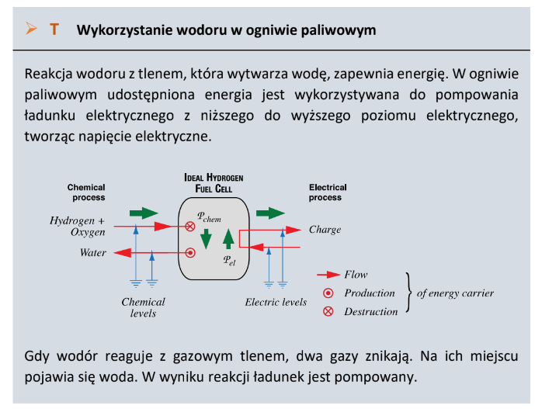
Rysunek 10. Diagram wyjaśniający przepływy energii w wodorowym ogniwie paliwowym. Z FCHgo materiały dydaktyczne
Diagram przedstawia przepływy – dwóch „nośników energii”: wodoru i tlenu po lewej stronie oraz prąd elektryczny, który jest produkowany po prawej stronie. Brakującą częścią bilansu energetycznego jest wytwarzane ciepło.
Oczywiście w pełni formalne podejście jest zbyt trudne do wyjaśnienia młodym uczniom.
Naukowcy z FCHgo mieli przed sobą ogromne wyzwanie! Musieli w sposób zrozumiały dla uczniów wyjaśnić skomplikowaną koncepcję zachowania energii. Zamiast nudnych definicji i skomplikowanych wzorów, stworzyli coś angażującego i ciekawego – obrazy, gry, oraz filmy!
Poprzez stworzenie przyjaznych uczniom, nauczycielom materiałów edukacyjnych, FCHgo miało na celu zaszczepienie w młodym pokoleniu pasję do nauki i technologii wodorowej.
Zestaw narzędzi Fchgo!
Zestaw narzędzi FCHgo, który jest dostępny online, ma na celu umożliwienie przeprowadzenia lekcji w prosty i zrozumiały sposób.
Uczniowie szkół podstawowych i szkół ponadpodstawowych dzięki tym materiałom edukacyjnym mogą:
- Lepiej i łatwiej zrozumieć otaczający je świat.
- Nabrać chęci do dalszej nauki i odkrywania tajemnic energii.
Narzędzia zostały opracowane dla dzieci ze szkół podstawowych (w wieku 8-13 lat) oraz możliwości technologii wodorowej i ogniw paliwowych dla uczniów szkół średnich (w wieku 14-18 lat).
Pakiet metodyczny zawiera gotowe scenariusze, gry, opowiadania w celu przeprowadzenia inspirujących lekcji z dziećmi i młodzieżą.
Przewodnik dla nauczycieli
Każdy nauczyciel chcący przeprowadzić zajęcia z wykorzystaniem opisanych materiałów dydaktycznych powinien na początku zapoznać się z przewodnikiem.
Obszerny przewodnik pomaga uzupełnić, poszerzyć informacje na temat ogniw paliwowych i wodoru. Opublikowany w kilku językach opisuje główne zasady technologii FCH, używając przy tym prostego języka oraz wielu ilustracji.
Autor, Hans U. Fuchs, wprost pisze, że jest to dość nietechniczny tekst dla wszystkich, którzy nie są inżynierami ani naukowcami. Przedstawia zarys tematu technologii wodoru i ogniw paliwowych. Mimo, to w przewodniku zostało uwzględnionych kilka aspektów naukowych, do których zastosowano odpowiednie oznaczenia.
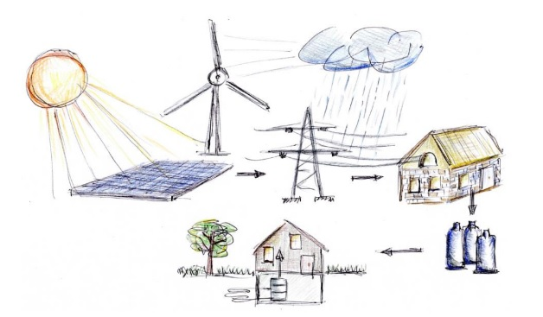
Rysunek 11. Schemat układu energetycznego.

Rysunek przedstawia konkretny przykład układu energetycznego, na początku którego mamy Słońce, wiatr, a na końcu sposób wykorzystania wytworzonej energii.
Słońce i wodór można wykorzystać do zasilania większości, jeśli nie wszystkich urządzeń i maszyn, z których korzystamy w życiu codziennym np. do napędzania samochodu.
Dodatkowym ułatwieniem dla nauczycieli są opracowane tzw. kompleksowe przewodniki, które, opisują przykładowe ścieżki edukacyjne wykorzystujące materiały FCHgo w najlepszy możliwy sposób. Przewodniki zostały opracowane dla konkretnych grup wiekowych.
Ścieżka opisana w każdym Przewodniku rozważa rolę energii w systemach naturalnych i technicznych.
Materiały dydaktyczne zaproponowane dla dzieci w wieku 8-13 lat Apple Story .
Opowieść o jabłku to narracyjne wprowadzenie uczniów w świat paliw w naszym życiu.
Fabuła opowiadania odwołuje się do życia codziennego, opowiada o jedzeniu i procesach naturalnych, które są znane dzieciom w wieku 8-12 lat.
Jest to prosta, bogato ilustrowana historia o małej dziewczynce, która doświadcza przemiany kwiatu w owoc, obserwując, jak drzewo wykorzystuje wodę, powietrze i światło słoneczne, aby jabłka na drzewie rosły.
Z tego powodu wodór i ogniwa paliwowe nie są wyraźnie w nim wymienione. (O błędzie dydaktycznym, polegającym na przedwczesnym wprowadzaniu pojęć i definicji mówił już Marian Smoluchowski w Poradniku dla Samouków. )
Jednak światło słoneczne, producenci paliwa (liście), paliwo (pożywienie w jabłkach) i „użytkownicy paliw” (dzieci jedzące jabłka) tworzą analogie do czysto technicznego systemu składającego się ze Słońca, ogniwa PV, wodoru i ogniwa paliwowego.
W celach dydaktycznych powstał przewodnik dla nauczycieli, który pomaga w identyfikacji metafor używanych podczas omawiania sił natury i energii oraz analogii, których używamy przy ich porównywaniu.

W przewodniku przedstawiono strona po stronie fragmenty tekstu, do którego odnosi się analiza, analogie między różnymi siłami natury oraz dodatkowe rozważania dla nauczyciela, pomysły na dalszą dyskusję.
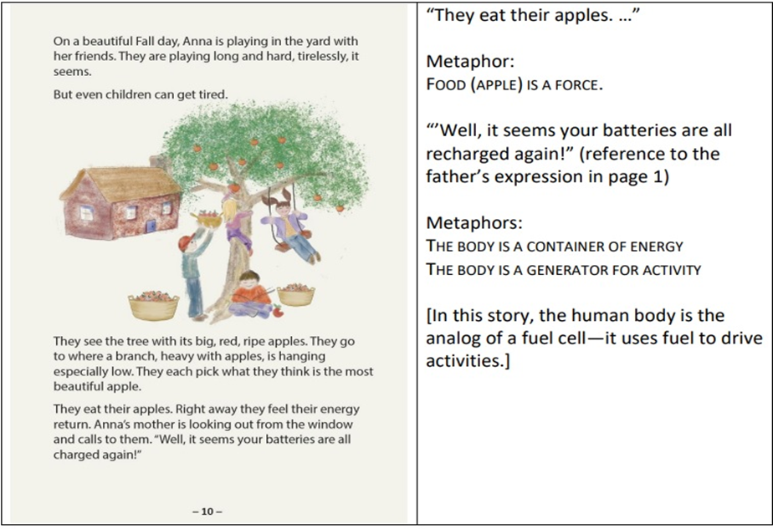
Rysunek 12„Apple story” – analiza wybranej strony z przewodnika dla nauczyciela.³
W ramach FCHgo powstało również animowana historia „Woda i Światło”
W tej historii głównym bohaterem jest Bot - robot usług pocztowych, który wykorzystuje wodór i ogniwa paliwowe aby dostarczyć kilka paczek przez pasmo górskie.
Interaktywna animacja jest dostępna online, na stronie projektu, dzięki animacji uczniowie uczą się czym jest magazynowanie energii oraz jej przesyłanie.

Podczas lekcji nauczyciel odtwarza podana animacje i omawia ja razem z uczniami. Wykorzystanie animacji w tej formie podczas zajęć pomaga uczniom zrozumieć procesy elektrolizy, wytwarzania wodoru i uruchamiania ogniwa paliwowego, w którym wodór zasila elektryczność.

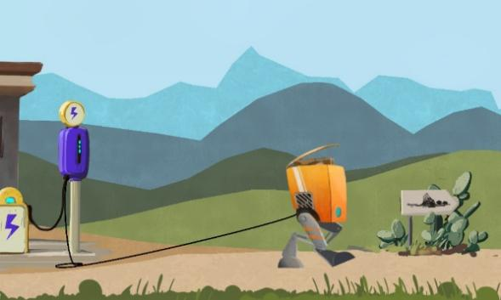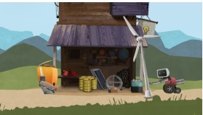
Rysunek 13 Opowiadanie „Woda i Słońce” Marion Deichmann, 2021
Fabuła opowiadania opiera się na wykonaniu zadaniu przez Bota. Zadaniem jest znalezienie odpowiedniego źródła energii, które go będzie zasilać i sprawi, że robot zacznie się poruszać.
Uczniowie mogą wybierać spośród wielu urządzeń i źródeł: czekolada, olej, fotowoltaika
panele, węgiel, które pozwolą Botowi wykonać kolejne kroki.

W fabułę opowiadania zostały wplecione (Wiatr, Słońce), które są odpowiedzialne za ruch, energia została przedstawiona jako forma pyłu która jest przekazywana przez agenta (Słońce) pacjentowi.
Bez wątpienia zaprezentowanie takiego sposobu narracji o energii jest innowacyjnym podejściem, którego wcześniej nie było.

Podobny sposób narracji został przedstawiony w filmie Perpetum Mobile, który za pomocą języka figuratywnego opisuje maszynę zaprojektowaną do samodzielnej pracy w nieskończoność, podkreślając naukowe powody, dla których nie może ona istnieć.
Film został stworzony przez Marion Deichmann i może być wykorzystany na lekcjach, aby zademonstrować dzieciom zasadę zachowania energii.

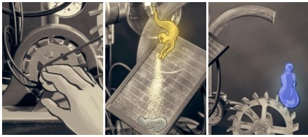
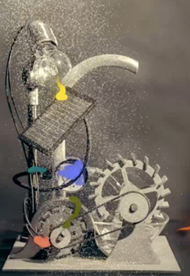
Rysunek 14. a) Maszyna Perpetuum Mobile b) kadr z filmu. Ręka uruchamia generator maszyny Perpetuum Mobile. Światło napędza ogniwo słoneczne, pompa pompuje wodę wysoko, po czym spada na turbinę, koło obraca się. „Duchy” pracujące w maszynie, odgrywają ważną rolę w dalszej części opowiadanej w filmie historii.

Gry dydaktyczne - Energetyczne karty do gry
Kolejna propozycja to specjalnie przygotowany zestaw kart do gry, który zawiera karty każdego głównego nośnika energii, w tym wodoru. Każda karta dodatkowo określa intensywność danego nośnika energii.
Podczas gry uczniowie uczą się prawidłowo rozpoznawać nośniki energii oraz pogłębiają swoją wiedzę na temat procesu jej przetwarzania czy magazynowania.
Aby nauczanie o energii było jeszcze łatwiejsze zespół opracował dodatkowe pomoce dla nauczycieli. Powstały prezentacje i filmy, które mogą ułatwić omawianie zagadnień związanych z ogniwami paliwowymi i technologii wodorowej.
Zdjęcie kart

Obejmując społeczne, ekologiczne i techniczne aspekty transformacji energetycznej, materiały sprzyjają wszechstronnemu zrozumieniu problemu i przygotowują uczniów do samodzielnego zgłębiania nauki i technologii energetycznych.
Zaproponowana nowatorska koncepcja nauczania pozwoliła zainspirować nauczycieli oraz uczniów do pogłębienia wiedzy na temat zmian klimatycznych, odnawialnych źródeł energii oraz technologii wodorowej. Bez wątpienia edukacyjną wartością dodaną tego projektu była współpraca z ekspertami i doradcami z Danii, Niemczech, Włoszech, Polski i Szwajcarii. Podczas wspólnych spotkań, na bazie wymiany doświadczeń i wzajemnego wsparcia udało nam się wypracowaną nowe narzędzia, materiały dydaktyczne, które pozwoliły wesprzeć nauczycieli w zaplanowaniu i przeprowadzeniu zajęć. Wszystkie działania podejmowane w ramach projektu miały wspólny cel, ułatwienie zrozumienia podstawowych pojęć, praw, ogólnych idei wynikających z zastosowań naukowych w zakresie energetyki w życiu codziennym w szkole podstawowej oraz ponadpodstawowej.
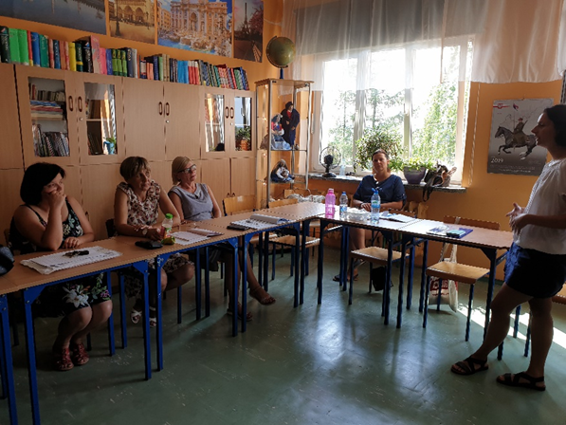
Fotografia 1. Ruszamy z Fchgo! Czym jest narracja i metafora w nauczaniu o energii. Źródło: KW
Podczas spotkania omówiono podstawowe cele i założenia projektu. Zaprezentowano strony internetowe poświęcone zagadnieniom FCHgo! Odbyła się również wolna dyskusja, podczas której nauczyciele wymienili się doświadczeniami w realizacji podobnych projektów, z jakimi problemami najczęściej się spotykali oraz swoimi oczekiwaniami w stosunku do projektu FCHgo. Wykazano duże zainteresowanie wykorzystania podejścia narracyjnego, zwłaszcza w edukacji wczesnoszkolnej, które odpowiada potrzebom szkoły i daje możliwość nowoczesnego nauczania przez zabawę wykorzystując specjalnie przygotowane interaktywne narzędzia.
Obecne programy nauczania w szkole podstawowej pomijają treści dotyczące energii wodoru. Nauczyciele, biorąc pod uwagę możliwości swoich uczniów powinni starać się uwzględnić je wykraczając ponad podstawę programową i starać się realizować tematy, które dotyczą technologii przyszłości.
Wdrożenie materiałów dydaktycznych opracowanych przez ekspertów projektu FCHgo daje taką możliwość, a przede wszystkim podsuwa nowatorski pomysł w jaki sposób możemy włączyć nauczanie o ogniwach wodorowych w szkole podstawowej tak, aby towarzyszące temu złożone zjawiska fizyczne przedstawić już najmłodszym w przystępny, jasny i zrozumiały sposób, wychodząc tym samym poza ramy proponowanych programów nauczania, działających na zasadzie utartych schematów.
Zastosowane metody nauczania podczas realizacji projektu oraz po jego zakończeniu pomogły zachęcić i motywować uczniów do aktywnego uczestnictwa w doświadczeniach o charakterze badawczym. Treści nauczania były przystępne i zrozumiałe dla każdego ucznia na każdym etapie edukacyjnym.
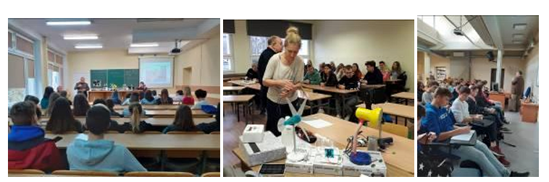
Uczniowie biorący udział w zajęciach mogli rozwijać swoje zainteresowania naukami ścisłymi w innych warunkach niż na lekcji. Obowiązywały tu zupełnie inne formy pracy, swobodna atmosfera, współdziałanie i tematyka zajęć wykraczająca poza obowiązujący program nauczania, uwzględniająca nowe technologie. Wszystkie te czynniki sprzyjały wzmożonej aktywności uczniów i rozbudzały ich pasję poznawczą. Podczas zajęć uczeń mógł samodzielnie obserwować, porównywać, badać, doświadczać i co ważne zadawać pytania dotyczące nowych technologii. Uczniowie wykonywali doświadczenia fizyczne, opisywali zagadnienia otaczające nas na co dzień oraz dyskutowali o prawach fizycznych.

Fotografia 2 Lekcje FCHgo w szkole ponadpodstawowej: a) Wprowadzenie do problemów środowiskowych i energetycznych, Słupsk (G. Karwasz, A. Kamińska) b) Alternatywne źródła energii- interaktywne eksperymenty, Gdynia, (T. Bury, G. Karwasz, A. Kamińska), c) Gniezno (G. Karwasz)

Takie metody prowadzenia zajęć, wykorzystane jako narzędzie służące do rozwijania kluczowych kompetencji w ramach projektu FcHgo! stanowią przykład urozmaicenia standardowej lekcji fizyki, techniki, przyrody oraz odejście od tradycyjnego nauczania. Oczywistym argumentem jest kształtowanie krytycznego, logicznego myślenia, planowania, rozumowania, argumentowania i przewidywania podejmowanych decyzji w przyszłości (patrz kompetencje kluczowe). Ponadto pozwala wspierać innowacje, współpracę z rodzicami oraz lokalną społecznością. Przyczynia się do wychowania odpowiedzialnych i świadomych obywateli, dbających o naszą przyrodę.
Wyniki dydaktyczne
Ogólnie rzecz biorąc, zarówno nauczyciele, jak i uczniowie byli entuzjastycznie nastawieni do nowego podejścia dydaktycznego.
Lekcje FCHGo pokazały, że najmłodsze pokolenie ma już świadomość problemów środowiskowych, ale nie widzi jasnych rozwiązań.
Testy wiedzy w polskich szkołach średnich wykazały, że „uczniowie wiedzą
sporo o problemach zanieczyszczenia środowiska, o zmianach klimatycznych, nie wiadomo w czym zmiany te polegają na tym, czym są spowodowane. Wiedzą też, że należy podjąć pilne działania działań, ale nie wiedzą, co sami mogą zrobić, aby złagodzić skutki dla środowiska
zanieczyszczenie. Pytają, kiedy po ulicach miast zaczną jeździć samochody wodorowe.” (dr Anna Kamińska)
Podejście narracyjne zostało bardzo dobrze przyjęte we Włoszech, gdzie nauczyciele zetknęli się z nim już jakiś czas przed rozpoczęciem projektu FCHGo.
Doktor Paola Morelli (UNIMORE) pisze:
„Narracyjne i metaforyczne podejście do energii okazało się skuteczne w przypadku młodszych uczniów.
Historia Apple, film Perpetuum Mobile, gry karciane i teatr ról oraz modele samochodów wodorowych przyczyniły się do wzbudzenia zainteresowania i zaangażowania tematyką naukową, zwłaszcza m.in. alternatywne źródła energii i wodór z ogniw paliwowych. Niemniej jednak niektóre materiały wymagają dostosowania do wieku uczniów starszych (13-14 lat).”
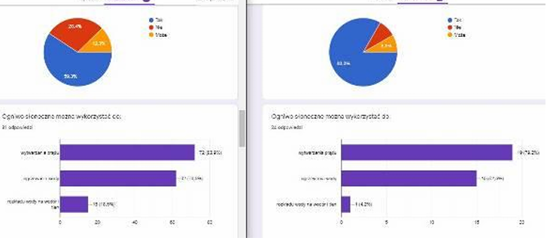
Fotografia 3 Testy on-line efektów dydaktycznych lekcji FCHGo w Polsce: uczniowie szkoły podstawowej w Dąbrowie Biskupiej i Ośniszczewko (81 osób, lewy panel) porównano z 24 uczniami, którzy uzyskali dostęp do serwisu na zasadzie dobrowolności (prawy panel). Pokazano dwa wybrane pytania. Wykres kołowy
odpowiedzi na pytanie „Czy wodór jest odnawialnym źródłem energii?”: niebieski – tak, czerwony – nie, żółty –
Może. Wykres słupkowy pokazuje odpowiedzi na pytanie „Do jakich celów może służyć ogniwo fotowoltaiczne
używane?”: górny słupek – do produkcji prądu, środkowy – do podgrzewania wody, dolny słupek – do elektrolizy
wody na wodór i tlen. Zasadniczo tylko uczniowie „przeszkoleni” w FCHGo rozpoznają powiązanie
pomiędzy ogniwem fotowoltaicznym a wodorem (w grupie kontrolnej, prawy panel tylko jedna osoba udzieliła takiej odpowiedzi). Formularz testu i internetowego – źródłó: K. Wyborska, maj 2020.

Prawdziwą wartością dodaną tego projektu realizowanego w UE jest wkład innych uczestników, szczególnie nauczycieli. W dłuższej perspektywie nauczyciele ci zdobędą cenną wiedzę na temat nowych metod i treści.
Dlaczego warto?
7. Wkłady nauczycieli
Podejście narracyjne zostało opracowane w ramach współpracy uniwersytetów włosko-szwajcarskich i jako takie
zaimplementowane w modelu dydaktycznym FCHGo. Jaka jest realna wartość dodana w UE
projekt jest wkładem innych uczestników, zwłaszcza nauczycieli, który ma charakter długoterminowy
powinien poznać nowe metody i treści. Pytania zadane przez jednego z nas (KW) w
Otoczenie małych szkół wiejskich w Polsce przedstawiają się następująco:
• Dlaczego technologie alternatywne i wodorowe są ważne?
• Dlaczego ważne jest, aby uczyć ich w szkole?
• Dlaczego ważne jest, aby uczyć ich w szkołach wiejskich?
Istnieje wiele powodów, dla których warto uczyć o energii odnawialnej i ogniwach wodorowych.
Po pierwsze nasi uczniowie powinni być wyposażeni w wiedzę, która pozwoli im odpowiedzieć na potrzeby współczesnego rynku i gospodarki. Uczniowie powinni znać korzyści płynące z energii odnawialnej i technologii wodorowej. Najważniejszym aspektem jest dbanie o nasze środowisko naturalne.
Należy przekazać uczniom, że pozyskiwanie energii ze źródeł takich jak węgiel czy ropa naftowa ma negatywne i często nieodwracalne skutki dla naszego klimatu. Rzetelnie przekazana wiedza na ten temat pozwala wyjaśnić złożone zjawiska fizyczne zachodzące podczas transformacji energii ukazując zarówno zalety jak i wady tych technologii.
Sposób nabywania wiedzy lub kompetencji kluczowych nie może być tylko procesem przekazywania informacji, lecz zawsze powinien polegać na ich odkrywaniu – co osiągnęliśmy dzięki metodom i narzędziom wykorzystanych w ramach realizacji projektu FCHgo!
To głównie na nauczycielach spoczywa ogromna odpowiedzialność za kształtowanie przyszłych pokoleń. Nauczyciele nie tylko przekazują wiedzę i umiejętności, ale również kształtują postawy i wartości swoich uczniów.

II.2. Ruchome Święto (cały czas w trakcie)
Projekt pt. „Ruchome Święto” realizowany był w ramach Programu Operacyjnego Wiedza
Edukacja Rozwój 2014 – 2020.
Jednym z celów projektu było kształtowanie wśród uczniów poglądu, iż przedmioty
ścisłe, a w tym w szczególności fizyka, mają na tyle duże odzwierciedlenie w życiu
codziennym i są na tyle ciekawe, że warto je poznawać i stosować w praktyce.
W ramach projektu odbyły się warsztaty przeprowadzone w szkole oraz podczas kształcenia na odległość w formie zdalnej na platformie zoom. Zajęcia poprowadzili: Prof. dr hab. inż. Grzegorz Karwasz Kierownik Katedry Dydaktyki Fizyki, dr hab. Kamil Fedus oraz dr Andrzej Karbowski z Uniwersytetu Mikołaja Kopernika w Toruniu.
Zajęcia prowadzone przez pracowników akademickich wprowadziły uczniów w zagadnienia fizyki, astronomii i przyrody.
Warsztaty obejmowały interaktywne zajęcia z fizyki w tym innowacyjne doświadczenia w zakresie mechaniki, akustyki, elektromagnetyzmu oraz fizyki współczesnej. Podczas warsztatów uczniowie realizowali doświadczenia fizyczne sterowane komputerowo, które trudno jest zaprezentować podczas tradycyjnych zajęć lekcyjnych oraz doświadczenia wykorzystując odpowiednio dobrane środki i pomoce dydaktyczne.
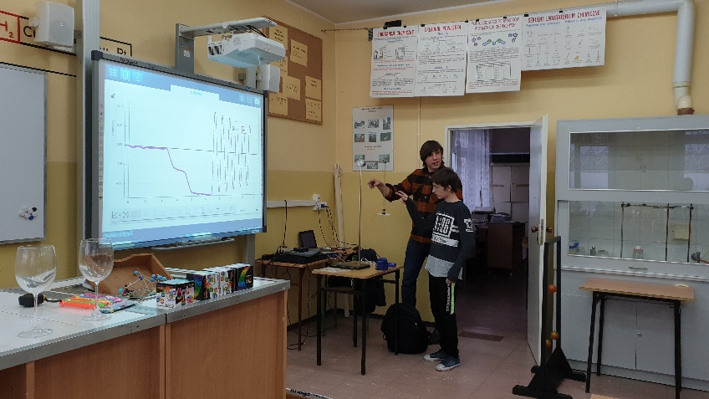
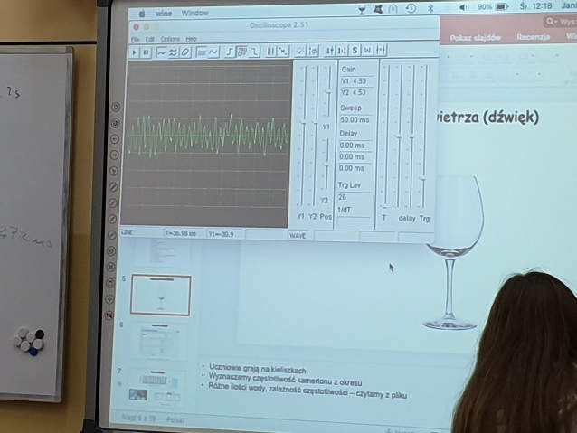

Europejskie rozwiązania- Ścieżka dydaktyczna o nauczaniu o energii

Pojęcie „energia” wywodzi się z greckiego „energeia”, ένέργεια, którego użył już Arystoteles.
Współczesne rozumienie energii powstało około połowy XIX wieku wraz z dziełami Carnota, Joule’a i innych. Wykazali, że pracę mechaniczną można przekształcić w ciepło: więc również ciepło jest formą energii.
Wszystkie zagadnienia związane z energią można wyjaśnić tylko i wyłącznie poprzez pokazywanie doświadczeń. Wypracowany w ramach projektu FCHgo materiał dydaktyczny proponuje taką ścieżkę dydaktyczną, którą można wykorzystać na lekcjach fizyki na każdym etapie edukacyjnym.
Wprowadzając europejskie rozwiązania o nauczaniu o energii proponujemy nauczycielom narrację i eksperymenty, które można łatwo dostosować do różnych poziomów szkół.
Należy nadmienić, że do tej pory tak zaproponowana ścieżka o nauczaniu o energii nie znajdowała się w żadnych opracowaniach metodycznych dla nauczycieli fizyki. Jest to innowacyjne podejście, które zdecydowanie ułatwia rozumienie wiedzy z zakresu energii.
Wprowadzenie do zrozumienia pojęcia energii proponujemy od pokazania uczniom opakowania po tabliczce czekolady, soku lub lubianego przez uczniów batona. Są to łatwo dostępne i tanie rekwizyty, patrz fot.

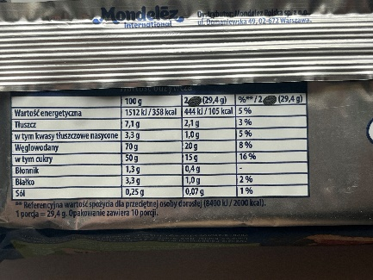
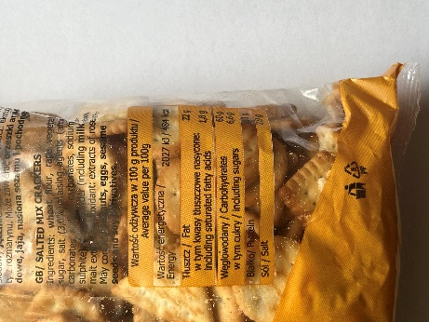
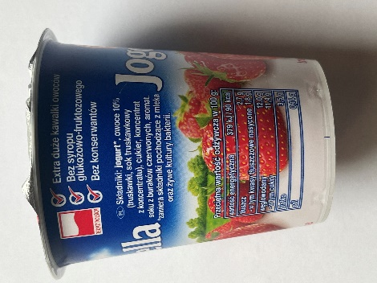

Fotografia 1. Różnorodne opakowania po produktach spożywczych stanowiące rekwizyty, które wprowadzają uczniów do angażującej dyskusji i na temat energii.

Uczniowie przyglądając się etykiecie „wartości odżywczej” każdego produktu wyszukują wartości wyrażone w „dżulach”, czyli jednostce pracy, jak i energii mechanicznej oraz „kaloriach” (a raczej kcal), czyli starej jednostce ciepła. Jest to nieoceniona pomoc, dzięki której początkujemy o różnych jednostkach energii. Wyjaśniamy, że wartość podana w kJ oznacza 1000 J.
Uczniowie mając do dyspozycji kilka opakowań po dowolnych produktach, mogą się miedzy sobą nimi wymieniać i porównywać podane wartości energetyczne, na podstawie zebranych informacji dyskutują ile energii dostarczają pokarmy, które maja przed sobą.
Oczywiście uczniowie po tak rozpoczętej lekcji bardzo szybko podają inne źródła energii np. owoce, pokarm, słońce itp.
Tak wprowadzone pojęcie energii jest początkiem dalszej dyskusji. Wykorzystując ilustracje lub pokaz możemy przedstawić różne czynności (np. granie w piłkę, pisanie), aby zaprezentować, jak energia jest wykorzystywana.
Wprowadzamy podział energii mechanicznej:
- energia związana z ruchem, zwana energią kinetyczną, Ek= ½ mv², gdzie m to masa
poruszającego się ciała, a v – jego prędkość
- energia związana z wysokością ciała, zwana energią potencjalną,
Ep=mgh,
gdzie h jest wysokością nad powierzchnią ziemi, a g to przyspieszenie grawitacyjne.
Tutaj wykorzystujemy piłeczkę w celu demonstracji energii potencjalnej grawitacji. Uczniowie mogą upuszczać piłki o różnych masach i z rożnych wysokości. Obserwują przemiany energii. Jest to łatwa do przeprowadzenia prezentacja i może być wielokrotnie powtarzana przez uczniów.
W następnym kroku pokazujemy, jak energia potencjalna grawitacyjna może być wykorzystywana do wykonywania pracy.
Pokazujemy przy pomocy sprężyny, że występuje jeszcze inny rodzaj energii potencjalnej- energia potencjalna sprężystości.
Energia zmagazynowana w sprężynie. Jeśli sprężyna jest harmoniczna, tzn. siła potrzebna do jej utrzymania w odległości x od położenia równowagi wynosi F=kx (k – stała sprężystości), potencjalna energia sprężystości wynosi
$$E_{p}=\frac{1}{2}kx^{2}$$
Ważne, żeby uczniowie zauważyli, że energia przejawia się w różnych formach.

W praktyce, uczniowie powinni umieć określić nośnik energii:
promieniowanie słoneczne
prąd elektryczny
ciepło geotermiczne
energię kinetyczną wiatru
energię chemiczną wodoru

Fotografia 2 Nośniki energii. Hans. U. Fuchs,Wodór i ogniwa paliwowe.Jak, po co i dlaczego?Materiały dydaktyczne FCHGo, 2019

Kolejny krok prezentowanej ścieżki dydaktycznej jest związany z wykorzystaniem ogólnodostępnych zabawek. Uczniowie badają i porównują różne modele, na przykład latarkę z dynamem (latarkę na korbkę) i model samochodu z ogniwami paliwowymi. Na tym etapie lekcji można wykorzystać przygotowaną kartę pracę FCHgo. Nauczyciele maja do dyspozycji również instrukcje dotyczące lekcji.
Cele kształcenia: Poprzez porównywanie różnych modeli uczniowie poznają ich funkcjonowanie, podobieństwa i różnice, jednocześnie ćwicząc swoje umiejętności analityczne. Uczniowie badają każdy model w grupach i opisują, jak działa, a następnie porównują oba modele. Opisują analogie i różnice procesów, które zachodzą w obu modelach.
Scenariusz zajęć jest odpowiedni dla wszystkich grup wiekowych.
Na lekcji skupiamy się na szczegółowym opisie zabawki, obejmującym zarówno jej budowę, jak i działanie (jak ogólnie działa i jak części oddziałują i współpracują ze sobą).
Podczas opisywania elementów zachęca się uczniów do zwrócenia szczególnej uwagi na interakcje i współpracę poszczególnych elementów.
Należy wyraźnie zaakcentować analogię między dwoma pierwszymi zabawkami: latarką z dynamem i samochodem z ogniwami paliwowymi. W obu przypadkach obserwujemy przekształcanie energii. (tabele 5 poniżej).
Proponujemy, aby lekcje zacząć od odkrywania w małych grupach, a następnie porównań wyników zebranych przez grupy i wreszcie dyskusji całej klasy.
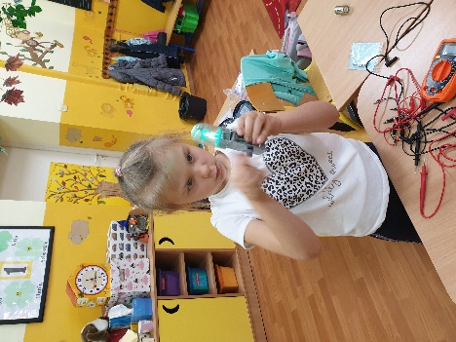

SAMOCHÓD Z OGNIWEM WODOROWYM
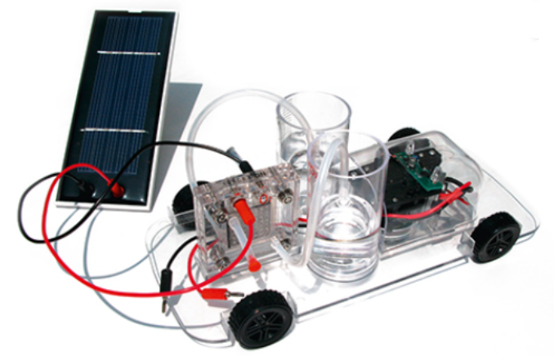
Jak jest zbudowany?
Odpowiednie elementy to:
- Panel fotowoltaiczny,
- Wodorowe ogniwo paliwowe (HFC),
- Zbiorniki wodoru i tlenu,
- Pojemnik na wodę,
- Silnik elektryczny,
- Koła.
Uczniowie z pomocą nauczyciela budują własny samochód na ogniwo paliwowe, który wykorzystuje energię wodoru i słońca.
Oryginalność w nauczaniu pozwala dzięki temu zestawowi wytwarzać wodór poprzez elektrolizę wody destylowanej, a energia potrzebna do tej reakcji jest dostarczana przez panel słoneczny!
Odwracalne ogniwo paliwowe przekształca następnie wodór w energię elektryczną, która zasila samochód.
Ogniwo wodorowe jest połączone za pomocą wężyka ze zbiornikami wodoru i tlenu oraz ze
zbiornikiem wody destylowanej. Wodorowe ogniwo paliwowe jest połączone z panelem
fotowoltaicznym za pomocą dwóch przewodów elektrycznych; zostanie również podłączony do
silnika elektrycznego za pomocą dwóch przewodów elektrycznych.
Wyjaśnienie działania ogniwa paliwowego w szkole podstawowej może być wyzwaniem ale możemy łatwiej zrozumieć, jak działa samochód z ogniwami paliwowymi, jeśli weźmiemy pod uwagę cały proces składający się z dwóch następujących po sobie procesów - ładowania i
rozładowywania. Ogniwo wodorowe bierze udział w obu etapach!
Ładowanie. Kiedy ogniwo paliwowe jest podłączone do panelu słonecznego, oddziela wodę na wodór i tlen (elektroliza wody) i ładuje „akumulator chemiczny” (odpowiednio dwa zbiorniki)
Mówiąc ściślej, panel fotowoltaiczny podnosi potencjał elektryczny i powoduje
przepływ prądu. Gdy prąd elektryczny przepływa z wyższego do niższego poziomu elektrycznego w
HFC, ogniwo paliwowe wytwarza wodór i tlen z wody. Zwiększa to potencjał chemiczny substancji.
Rozładowanie, Kiedy ogniwo paliwowe jest podłączone do silnika, „akumulator chemiczny”
rozładowuje się, wodór i tlen łączą się ponownie, tworząc wodę, i następuje przepływ prądu. Z kolei elektryczność napędza silnik elektryczny, który porusza samochodem.
Dokładniej, gdy wodór i tlen wpływają do ogniwa paliwowego i łączą się z wodą, potencjał
chemiczny substancji jest obniżany. Zwiększa to potencjał elektryczny elektryczności (wytwarzając napięcie elektryczne) i powoduje przepływ prądu; to z kolei pozwala na uruchomienie silnika.
Innymi słowy, wodorowe ogniwo paliwowe wykorzystuje spadek potencjału chemicznego, aby stworzyć różnicę potencjału elektrycznego (napięcie elektryczne!).
Chociaż wyjaśnienie działania ogniwa paliwowego na poziomie szkoły podstawowej może być trudne, możemy wykorzystać proste analogie i przykłady z życia codziennego, aby ułatwić uczniom zrozumienie tego procesu. Nauczyciele mogą wykorzystać pomysł na różne odgrywanie ról, w których uczniowie wcielają się w różne nośniki energii (słońce, elektryczność, ciepło, wodór). Dzięki takiemu zabawnemu podejściu uczniowie doświadczają co pozwala im lepiej zrozumieć naturalne i techniczne zasady rządzące procesami energetycznymi.
Tabela 1. Proces ładowania
Element | Latarka dynamo | Samochód z ogniwem  wodorowym
Źródło wejściowe energii | Ręcznie obracając uchwyt | Słońce
Nośnik energii wejściowej | Ruch obrotowy | Światło
Wysoki potencjał nośnika  wejściowego | Wysoka prędkość obrotowa | Wysoka intensywność światła
Niski potencjał nośnika  wejściowego | Niska prędkość obrotowa | Niska intensywność światła
Wymiennik #1 | Dynamo | Panel fotowoltaiczny
Nośnik energii | Elektryczność | Elektryczność
Niski potencjał nośnika | Niski potencjał elektryczny | Wysoki potencjał elektryczny
Wysoki potencjał nośnika | Wysoki potencjał elektryczny | Niski potencjał elektryczny
Wymiennik #2 | Bateria elektryczna | Wodorowe ogniowo paliwowe
Nośnik wyjściowy | Substancja chemiczna | Substancja chemiczna
Niski potencjał nośnika wyjściowego | Niski potencjał chemiczny: połączone substancje  chemiczne | Niski potencjał chemiczny: woda (tlen i wodór łącznie)
Wysoki potencjał nośnika  wyjściowego | Wysoki potencjał chemiczny:  Oddzielone substancje | Wysoki potencjał chemiczny:  tlen i wodór oddzielone
Element magazynujący energię | Ogniwa baterii | Wodór i tlen w oddzielnych  zbiornikach

Tabela 2 Proces rozładowania
Element | Latarka dynamo | Samochód z ogniwem  wodorowym
Element magazynujący energię | Ogniwa baterii | Wodór i tlen w oddzielnych  zbiornikach
Nośnik energii wejściowej | Substancja chemiczna | Substancja chemiczna
Wysoki potencjał nośnika wejściowego | Niski potencjał chemiczny: połączone substancje  chemiczne | Wysoki potencjał chemiczny: tlen i wodór oddzielone
Niski potencjał nośnika wejściowego | Wysoki potencjał chemiczny: Oddzielone substancje  chemiczne | Niski potencjał chemiczny: woda (tlen i wodór łącznie)
Wymiennik | Bateria elektryczna | Wodorowe ogniwo paliwowe
Wyjściowy nośnik energii | Elektryczność | Elektryczność
Niski potencjał nośnika  wyjściowego | Niski potencjał prądu | Niski potencjał prądu
Wysoki potencjał nośnika  wyjściowego | Wysoki potencjał prądu | Wysoki potencjał prądu
Użytkownik energii  wyjściowej* | Żarówka LED | Silnik elektryczny samochodu

„Energy is Fun” – doświadczamy energii – propozycja wybranych eksperymentów w ramach ścieżki dydaktycznej

Proponowane eksperymenty dydaktyczne stanowią propozycję, otwarty katalog. Na podstawie listy nauczyciel może opracować własny scenariusz lekcji, uwzględniając potrzeby i możliwości swoich uczniów. Może również skorzystać z gotowego scenariusza lekcji, który został przygotowany przez ekspertów projektu FCHgo! (załącznik )
Mając na uwadze, trudność nauczania o energii w szkole podstawowej zaczynamy od podstawowych eksperymentów z energią mechaniczną, które są odpowiednie dla uczniów I oraz II etapu edukacyjnego. Następnie wykonujemy eksperymenty z dziedziny elektrochemii i elektromagnetyzmu.
Dwie skaczące piłki
Jest jeden z najprostszych eksperymentów, który (z naszego doświadczenia dydaktycznego z dziećmi) spontanicznie odwołuje się do pojęcia energii: wyjaśnienie dzieci po przeprowadzonym eksperymencie: „cięższa piłka przekazała energię lżejszej, która znajduje się na niej”.
Wykonanie: Upuszczamy dwie różne piłki z tej samej wysokości (wzrost dziecka jest punktem odniesienia dla wysokości, z której upuszczamy piłkę.) Uczniowie prowadzą obserwacje i zauważają, że jeśli upuścimy piłki na podłogę odbiją się one w górę na wysokość nieco mniejszą, niż ta, z której je upuściliśmy. Dla uczniów nie stanowi to żadnego zaskoczenia: w czasie odbicia część energii ulega przecież rozproszeniu. Prędkości piłek odbitych w górę są więc mniejsze niż te, z którą uderzyły w podłogę. Teraz trzymamy mniejszą piłkę nad większą, tak aby były ze sobą zetknięte. Upuszczamy piłki i pozwalamy aby spadały swobodnie.
Po odbiciu od podłogi piłka, która była na wierzchu odbija się zdecydowanie wyżej!
W rzeczywistości, w momencie odbicia od podłogi mamy do czynienia z ukrytym zderzeniem. Większa piłka odbija się od podłogi wcześniej i zmienia zwrot wektora prędkości podczas gdy wektor prędkości piłki, która była na górze wciąż jeszcze skierowany jest w tym czasie w dół. W efekcie sprężystego zderzenia, pęd cięższej piłki przekazany zostaje piłce lżejszej i co za tym idzie lżejsza piłka odbija się na dużo większą wysokość.
Po przeprowadzeniu eksperymentu ze spadającymi piłkami uczniowie szkoły ponadpodstawowej powinni być w stanie zinterpretować wyniki, opierając się na zasadzie zachowania energii, zakładając zderzenie sprężyste.

Elektryczność statyczna
Wprowadzenie pojęć dotyczących elektryczności jest kolejnym wyzwaniem dla nauczyciela. Nauczanie o elektryczności zawiera dla ucznia bardzo wiele abstrakcyjnych pojęć: ładunek elektryczny, pole elektryczne, oddziaływanie między ładunkami, potencjał elekktryczny.
Wykonanie szeregu eksperymentów pokazujących elektryzowanie przez pocieranie pozwoli zwizualizować zjawiska poruszane na lekcji i wpłynie na ich lepsze zrozumienie.
Ładunki elektrostatyczne można łatwo pokazać: wystarczy dowolny kawałek materiału i dowolny kawałek plastiku (tj. polimeru). powinien zadziałać. Aby wykryć jedno oszustwo,
skonstruować elektrometr Volty, używając szkła, folii aluminiowej i a
wykałaczka.
Dużo więcej zabawy na zajęciach uzyskamy, jeśli użyjemy naładowanej elektrycznie plastikowej rury do sprawdzenia, czy włosy dziewczynki będą wirować. Zamiast rury możemy wykorzystać plastikowy grzebień.
Uczniowie mogą również zbudować swój własny domowy elektroskop, wystarczy słoik, folia aluminiowa i drewniany ołówek. Będzie dużo zabawy gdy wykorzystają go do wykrywania ładunku elektrycznego na różnych przedmiotach.
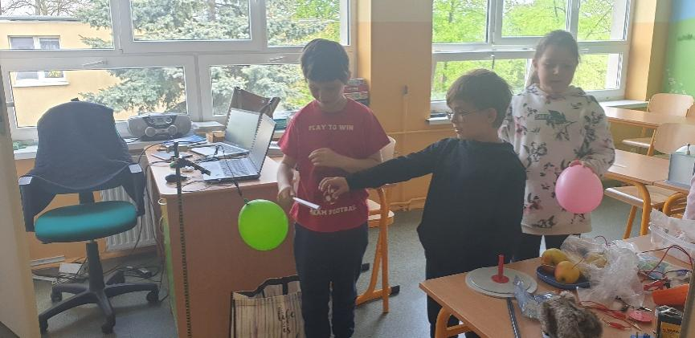

Maszyna elektrostatyczna
Prawie każda pracowania szkolna posiada maszynę Wimshursta. Wykorzystanie jej do demonstracji zjawisk elektrycznych ułatwia rozumienie wiedzy zakresu elektryczności. Jest prostota polega na tym, że wystarczy zakręcić korbą aby między kulkami zobaczyć przeskakującą iskrę. Widok przeskakującej iskry wyzwala wśród uczniów różne emocje, radość, ciekawość a czasami strach.
Według dydaktyki narracyjnej, przed wykonaniem eksperymentu informujemy uczniów
że iskra o długości 1 cm odpowiada napięciu 30 kV. My odsuwamy od siebie elektrody o 3 cm, mówiąc, że jeśli pojawi się iskra, to wytworzone napięcie wyniesie prawie 100 keV.
Aby ta wartość była zrozumiała dla małych dzieci, prosimy o wyjaśnienie przedrostka kilo odwołując się do kilometra. Następnie każemy im sprawdzić, jakie jest napięcie baterii w telefonie komórkowym: „Teraz rozumiesz, że Twój telefon blisko tej maszyny zostałoby zniszczony, prawda?” Uczniowie samodzielnie dojdą do wniosku, że telefon komórkowy działa na niższym napięciu i taki kontakt z maszyną elektrostatyczną telefon mógł by nie wytrzymać.
Na II etapie edukacyjnym, starszym uczniom można postawić pytanie jak taka maszyna jest skonstruowana i jak działa. Ponieważ odpowiedź na te pytania nie jest wcale łatwa proponujemy aby uczniowie wykonali eksperymenty a następnie wspólnie z uczniami omówić poszczególne mechanizmy związane z działaniem maszyny.
Maszyna Wimshursta jest prostym i solidnym urządzeniem, dlatego należy ją utrzymywać w czystości, bez kurzu i wilgoci.

Cytrynowa bateria
Istotą wynalazku Volty było połączenie dwóch różnych metali z cieczą (tzw
elektrolitem) pomiędzy nimi. Elektrolitem była słona woda lub kwas siarkowy, elektrolitem może być też dowolny roztwór na bazie wody – ludzka ręka, ogórek, ziemniak lub cytryna.
Aby móc przeprowadzić to proste a jakże ciekawe doświadczenie wystarczy prosty woltomierz cyfrowy z kablami i „krokodylami” , dwa kawałki metalu (Al lub Fe, Cu lub mosiądz, w postaci gwoździ lub blaszek), różne owoce, warzywa.
Dzielimy uczniów na grupy 3-4 osobowe i rozdajemy każdej grupie pustą kartkę papieru. - Wyjaśnij, jak włączyć woltomierz, wybierz zakres „2 V” i poproś uczniów, aby sprawdzili, czy
woltomierz pokazuje zero, gdy dwa przewody są zwarte (uczniowie zapisują wartości na kartach pracy). Następnie budują obwody z owoców i wykonują pomiary. Każda grupa omawia zebrane wyniki.
W eksperymencie z baterią cytrynową uczniowie spontanicznie dzielą się rolami: jeden wbija gwóźdź w jabłko, drugi odczytuje woltomierz, trzeci uzupełnia karty pracy.

Ludzka bateria
Ten prosty i zabawny eksperyment jest niespodzianką, nawet jeśli znamy zasadę działania
Stosu Volty.
Dla efektu zaskoczenia ważna jest prowadzona przez nauczyciela odpowiednia narracja.
Najpierw uczniowie/studenci muszą określić napięcie w bateriach swoich telefonów komórkowych.
Następnie pytamy: „a co się stanie, gdy bateria się wyczerpie? A ty musisz coś pilnie zrobić np.
wysłać e-mail?
W eksperymencie zastosowano „bimetale” jak w oryginalnym stosie Volty.
Uczniowie tworzą łańcuch połączony bimetale trzymane w dłoniach (ważne, aby uczniowie dotykali płytek, a nie przewodów). Cały łańcuch jest zamknięty woltomierzem. Oczekuje się, że od każdej pary będzie około 0,7 V, więc (teoretycznie) będzie pięć par wystarczające do dostarczenia napięcia do telefonu komórkowego. W teorii bo dostaniemy wystarczające
napięcie, ale niewystarczający prąd (w amperach).
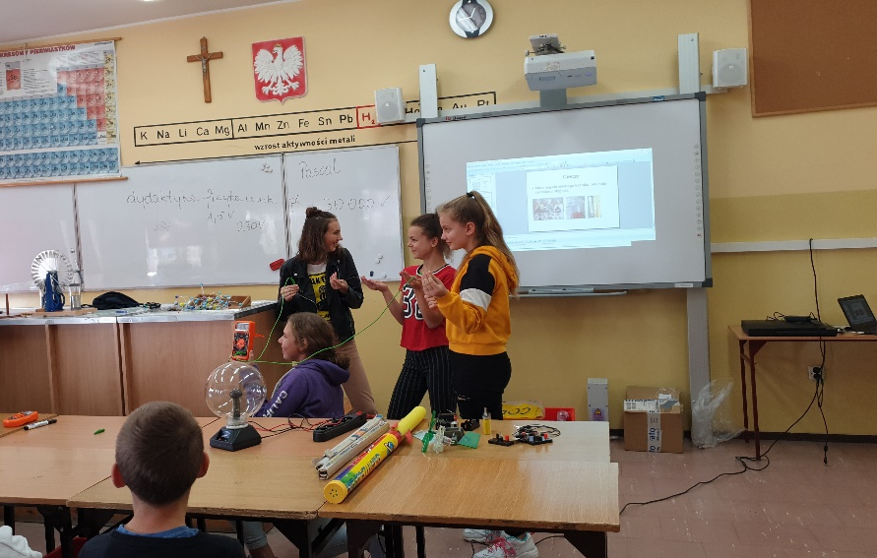

V. Metodologia badań własnych
V.1. Metody, techniki i narzędzia badań
Sukcesem do otrzymania trafnych i rzetelnych badan pedagogicznych są dobrze dobrane metody, techniki oraz narzędzia badawcze.
Według W. Okonia (1975) metoda wyznaczona jest przez czynności myślowe i praktyczne, które realizowane w odpowiedniej kolejności prowadza do założonego wyniku.
Mieczysław Łobocki (2006) metodę określa jako ogólne sposoby postępowania naukowego, których celem jest rozwiązanie określonego przez badacza problemu naukowego.
T. Pilch (1977) poprzez metodę rozumie zespół zabiegów koncepcyjnych i instrumentalnych, obejmujących całość postępowania badacza, który dąży do rozwiązania postawionego problemu badawczego.
S. Nowak pisze, że metody badawcze to „przede wszystkim typowe, powtarzalne sposoby zbierania, opracowywania, analizy i interpretacji danych empirycznych, służące do uzyskania maksymalnie uzasadnionych odpowiedzi na stawiane w nich pytanie”
Metoda to system założeń i reguł pozwalających na takie uporządkowanie praktycznej
lub teoretycznej działalności, aby można było osiągnąć cel, do jakiego badacz świadomie zmierza pisze J. Sztumski (1999)

W badaniach prowadzonych w ramach niniejszej pracy przyjęłam podział metod badan pedagogicznych wg. T. Pilcha (1977)
- Eksperyment pedagogiczny.
- Monografia pedagogiczna.
- Metoda indywidualnych przypadków.
- Metoda sondażu diagnostycznego.

Aby móc znaleźć odpowiedzi na postawione przeze mnie pytania badawcze, po uwzględnieniu ich charakteru, hipotez i zmiennych, badania przeprowadzone w ramach tej pracy zostały oparte przede wszystkim o metodę eksperymentu pedagogicznego jak również o metodę sondażu diagnostycznego (metoda pomocnicza, uzupełniająca), której celem było zgromadzenie opinii ankietowanych.
Metoda sondażu diagnostycznego wg. T. Pilcha (1977) „jest sposobem gromadzenia wiedzy o przedmiotach strukturalnych i funkcjonalnych oraz o dynamice zjawisk społecznych, opiniach i poglądach wybranych zbiorowości, nasileniu się i kierunkach rozwoju określonych zjawisk, o wszelkich innych zjawiskach instytucjonalnie nie zlokalizowanych, posiadających znaczenie wychowawcze, w oparciu o specjalnie dobraną grupę reprezentującą populację generalną, w której badane zjawisko występuje”.
W ujęciu M. Łobockiego (2006) „metodę sondażu zaleca się stosować szczególnie wtedy, gdy pragniemy dowiedzieć się o opiniach (także przekonaniach) respondentów na temat interesujących nas spraw oraz o tym, jak je oni oceniają i w ogóle co o nich wiedzą lub chcieliby wiedzieć na ich temat. Przydatna może się okazać również w badaniach postaw, motywów i zainteresowań respondentów, czy zasobu posiadanych przez nich wiadomości o badanym zja­wisku, procesie, zdarzeniu”
Wedle J. Muchnickej (1974) metoda ta pozwala nam na uzyskanie odpowiedzi na pytania! dotyczące poglądów badanych, ich opinii, motywów, zachowania, oczekiwań, postaw, danych o środowisku rodzinnym, rówieśniczym, lokalnym.
Zdaniem niektórych pedagogów, metoda eksperymentu pedagogicznego jest to szczególna odmiana obserwacji.
Według W. Zaczyńskiego (1968), znakomitego pedagoga-dydaktyka, „eksperyment jest metodą naukowego badania określonego wycinka rzeczywistości, polegającą na wywoływaniu lub tylko zmienianiu przebiegu badanych procesów przez wprowadzenie do nich jakiegoś czynnika i obserwowaniu zmian pod jego wpływem zachodzących”.

M. Łobocki (2006) pisze, że „eksperyment pedagogiczny jest metodą badania zjawisk związanych z wychowaniem, nauczaniem i kształceniem, wywołanych specjalnie przez osobę badającą w kontrolowanych przez nią warunkach celem poznania tych zjawisk”
Wg. T. Pilcha (1977) eksperyment pedagogiczny zalicza się do metod badawczych w pedagogice, który polega na wywołaniu przebiegu procesów przez wprowadzenie do wybranego układu jakiegoś nowego czynnika w celu obserwowania zmian powstałych pod jego wpływem.
Eksperyment pedagogiczny, aby mógł dostarczyć wiarygodnych informacji powinien spełniać kilka warunków:
- badane zjawisko musi dać się wywołać,
- warunki muszą być jasno i ściśle określone i poddawać się manipulacji,
- powinien dać się powtórzyć przy zachowaniu tych samych warunków,
- uzyskane wyniki dają się zmierzyć.

Kolejnym krokiem był dobór odpowiedniej techniki badawczej, podyktowanej przez uprzednio wybraną metodę badawczą.
Zdaniem A. Kamińskiego (1974) technika badawcza to sposób gromadzenia informacji według ściśle opracowanych dyrektyw.
Tadeusz Pilch (1977) przyjmuje, że techniki badań są to czynności praktyczne, starannie regulowane wytycznymi, pozwalającymi na uzyskanie sprawdzalnych informacji, opinii czy faktów.

Techniki badan pedagogicznych wg. T. Pilcha (1977).

Rysunek 15. Techniki badań wg. T. Pilcha

Podsumowując, technika badawcza to konkretne działanie oraz sposób przeprowadzenia badań.
Techniki badań pedagogicznych zastosowane w mojej pracy to: obserwacja, wywiad, ankieta, test osiągnieć szkolnych oraz technika grup równoległych zastosowanej w przypadku eksperymentu pedagogicznego.
Według M. Łobockiego (2006) obserwacja w potocznym znaczeniu stosowana jest niemal stale w życiu codziennym. Polega na spostrzeganiu faktów, zjawisk czy zdarzeń w ich naturalnym rozwoju, ich gromadzeniu i interpretowaniu.
T. Pilch pisze: " Obserwacja jest czynnością badawczą polegającą na gromadzeniu danych drogą postrzeżeń."
Bez wątpienia obserwacja może stać się wartościową techniką badawczą pod warunkiem spełnienia pewnych wymagań metodologicznych.
Poprawna metodologicznie obserwacja powinna charakteryzować się:
- jasno postawionym celem obserwacji,
- określonym planem,
- selektywnością,
- dokładnością,
- obiektywizmem.
V.2. Cele badań
Głównym celem badań było ustalenie czy konstruktywistyczny model nauczania wpływa na efektywność, stopień zainteresowania i motywację uczniów na lekcjach fizyki.
Problemy i hipotezy badawcze
Ogólny problem badawczy:
Czy zastosowanie konstruktywistycznego modelu edukacyjnego zwiększa efektywność, stopień zainteresowania i motywację uczniów na lekcjach fizyki?
Szczegółowe problemy badawcze:
Czy i w jakim stopniu na efektywność dydaktyczną wpływają zastosowane metody i środki dydaktyczne oparte o założenia konstruktywizmu z elementami H-K?
Czy i w jakim stopniu na stopień zainteresowania oraz motywację uczniów szkół podstawowych wpływają zastosowane metody i środki dydaktyczne oparte o założenia konstruktywizmu z elementami H-K w klasie i poza nią?

Hipotezy
- Zastosowanie metod i środków dydaktycznych opartych o konstruktywistyczny model edukacyjny prowadzi do istotnie wyższych efektów w realizacji celów kształcenia w porównaniu z lekcjami prowadzonymi w sposób tradycyjny, metodami podającymi.

- Zastosowanie metod i środków dydaktycznych opartych o konstruktywistyczny model edukacyjny prowadzi do znaczącego zwiększenia zainteresowania fizyką wśród uczniów szkół podstawowych w klasie i poza nią.

- Zastosowanie metod i środków dydaktycznych opartych o konstruktywistyczny model edukacyjny prowadzi do znaczącego zwiększenia motywacji wśród uczniów szkół podstawowych.

Organizacja i przebieg badań
Aby proces nauczania był efektywny zarówno nauczyciel jak i uczeń musza być w nim aktywnie zaangażowani. Niewątpliwie ważnym czynnikiem jest wybór modelu nauczania w szkole.
Przedmiotem badan była próba określenia różnić pomiędzy grupą kontrolną i eksperymentalną na poziomie opanowania wiadomości i umiejętności, wynikająca z zastosowania nowatorskiego podejścia w procesie nauczania na poziomie podstawowym.
Badania ilościowe przeprowadzone przez mnie dotyczące zastosowania konstruktywistycznego modelu nauczania w praktyce szkolnej przeprowadziłam wśród uczniów klas VIII szkoły podstawowej w Dąbrowie Biskupiej i wśród uczniów klas VIII w Ośniszczewku. Badania obejmowały treści zawarte w podstawie programowej kształcenia ogólnego na III etapie edukacyjnym z zakresu elektryczności: Uczeń;
1) opisuje sposoby elektryzowania ciał przez potarcie i dotyk; wskazuje, że zjawiska te polegają na przemieszczaniu elektronów;
2) opisuje jakościowo oddziaływanie ładunków jednoimiennych i różnoimiennych;
3) rozróżnia przewodniki od izolatorów oraz wskazuje ich przykłady;
4) opisuje przemieszczenie ładunków w przewodnikach pod wpływem oddziaływania ze strony ładunku zewnętrznego (indukcja elektrostatyczna);
5) opisuje budowę oraz zasadę działania elektroskopu;
6) posługuje się pojęciem ładunku elektrycznego jako wielokrotności ładunku
elementarnego; stosuje jednostkę ładunku;
7) opisuje przepływ prądu w obwodach jako ruch elektronów swobodnych albo
jonów w przewodnikach;
8) posługuje się pojęciem natężenia prądu wraz z jego jednostką; stosuje do obliczeń związek między natężeniem prądu a ładunkiem i czasem jego przepływu przez przekrój poprzeczny przewodnika;
9) posługuje się pojęciem napięcia elektrycznego jako wielkości określającej
ilość energii potrzebnej do przeniesienia jednostkowego ładunku w obwodzie; stosuje jednostkę napięcia;
10) posługuje się pojęciem pracy i mocy prądu elektrycznego wraz z ich jednostkami; stosuje do obliczeń związki między tymi wielkościami; przelicza energię
elektryczną wyrażoną w kilowatogodzinach na dżule i odwrotnie;
11) wyróżnia formy energii, na jakie jest zamieniana energia elektryczna; wskazuje źródła energii elektrycznej i odbiorniki;
12) posługuje się pojęciem oporu elektrycznego jako własnością przewodnika;
stosuje do obliczeń związek między napięciem a natężeniem prądu i oporem;
posługuje się jednostką oporu;
13) rysuje schematy obwodów elektrycznych składających się z jednego źródła
energii, jednego odbiornika, mierników i wyłączników; posługuje się symbolami graficznymi tych elementów;
14) opisuje rolę izolacji i bezpieczników przeciążeniowych w domowej sieci elektrycznej oraz warunki bezpiecznego korzystania z energii elektrycznej;
15) wskazuje skutki przerwania dostaw energii elektrycznej do urządzeń o kluczowym znaczeniu…

Badania jakościowe dotyczące zastosowania metod i środków dydaktycznych opartych o konstruktywistyczny model nauczania przeprowadzono wśród uczestników lekcji, warsztatów oraz pokazów w wieku od 6 do 15 lat. Badania jakościowe zostały przeprowadzone również wśród nauczycieli na każdym etapie edukacyjnym w formie ankiety.
Wszystkie dane pozyskane przeze mnie w trakcie badań zostały poddane szczegółowej analizie ilościowej oraz jakościowej.

Test osiągnieć szkolnych – narzędzie pomiaru dydaktycznego.
Test osiągnieć szkolnych to zbiór zadań przeznaczonych do rozwiązania w toku jednego zajęcia szkolnego, reprezentujących wybrany zakres treści kształcenia w taki sposób, by z ich wyników można było wnioskować o poziomie opanowania tej treści. Jest narzędziem pomiaru dydaktycznego, zbudowanym w celu sprawdzania i oceniania osiągnięć uczniów.
Jakościowa analiza testu obejmowała;
- Poprawność dydaktyczną (rzeczowa, redakcyjna , odpowiednia trudność).
- Rzetelność testu (konsekwentne zastosowanie klucza odpowiedzi).
- Trafność doboru treści.
Ilościowa analiza testu obejmowała obliczenie następujących parametrów:
Parametr statystyczny | Wzór | Opis
Średnia arytmetyczna $$\tilde{x}$$ | $$\tilde{x}= \frac{\sum_{i=1}^{N}{x_{i}}}{N}$$  $$\sum_{i=1}^{N}{x_{i}}-suma poszczegolnych wyników,$$  N – liczba badanych | najczęściej obliczana miara tendencji centralnej
Wariancja testu  S² | $S^{2 }= \frac{\sum_{i=1}^{N}{{(x_{i}- \overline{x})}^{2}}}{N-1}$  $$\tilde{x}-średnia arytmetyczna,$$  $$x_{i}-wynik w teście,$$  N – liczba badanych | służy do analizy rozrzutu
Odchylenie standardowe  S | $S= \sqrt{\frac{\sum_{i=1}^{N}{{(x_{i}-\overline{x})}^{2}}}{N-1}}$ | Na podstawie odchylenia standardowego dokonano porównania testów
Łatwość zadania  p | $p=\frac{Np}{N}$,  Np – liczba uczniów, którzy rozwiązali zadanie,  N – liczba badanych | Interpretacja wskaźnika:  0,00 – 0,19 bardzo trudne  0,20 – 0,49 trudne  0,50 – 0,69 umiarkowanie trudne  0,70 - 0,89 łatwe  0,90 – 1,00 bardzo łatwe

W celu sprawdzenia, czy uzyskane wyniki są istotne lub czy różnica jest rzeczywiście udowodniona, czy wystąpiła przypadkowo, przeprowadzono standardowe wnioskowanie. Za poziom ufności przyjęto α = 0,05. Poziom istotności jest to maksymalne dopuszczalne prawdopodobieństwo popełnienia błędu. Określa tym samym maksymalne ryzyko błędu, jakie badacz jest skłonny zaakceptować.
Celem przeprowadzonego eksperymentu było sprawdzenie , czy konstruktywistyczny model nauczania wpływa na efektywność dydaktyczną nauczania fizyki.
Ogólny problem badawczy: Jaka jest efektywność dydaktyczna stosowania modelu konstruktywistycznego w klasie w porównaniu z nauczaniem tradycyjnym?
Przez efektywność nauczania rozumiemy stosowanie takich metod na lekcjach fizyki, dzięki którym założone wcześniej cele są możliwe do zrealizowania. Pod uwagę brane są wyniki nauczania, stosunek do przedmiotu oraz motywacja do nauki.
Hipotezą roboczą było przypuszczenie, że wzbogacenie lekcji fizyki w szkole podstawowej o metody, środki dydaktyczne oparte o konstruktywistyczny model nauczania pozwala istotnie zwiększyć efektywność w realizacji celów nauczania, aniżeli stosowanie tradycyjnych metod.
W badaniu zastosowano technikę grup równoległych.
Badanie zostało przeprowadzone dwukrotnie. Pierwsze badanie odbyło się w roku szkolnym 2019/2020, drugie 2022/2023. Przerwa w badaniu podyktowana była kształceniem na odległość.
Eksperymentem zostały objęte dwie szkoły na terenie województwa kujawsko-pomorskiego, powiatu inowrocławskiego. Łącznie badaniu poddano 74 uczniów.
Pierwszy eksperyment został przeprowadzony w roku szkolnym 2019/2020. Grupę kontrolną stanowili uczniowie klasy VIII szkoły podstawowej w Ośniszczewku, a grupę eksperymentalną uczniowie klasy VIII ze szkoły podstawowej w Dąbrowie Biskupiej.
Drugi eksperyment został przeprowadzony w roku szkolnym 2022/2023. Tym razem grupę kontrolną (GK) i grupę eksperymentalną (GK1) reprezentowali uczniowie z klasy VIII a oraz VIII b z Dąbrowy Biskupiej, drugą grupę eksperymentalną stanowili uczniowie z VIII klasy z Ośniszczewka.
Dokonując podziału, brałam pod uwagę wyniki diagnozy, przeprowadzonej we wrześniu 2019 roku oraz 2022 roku.
Cel diagnozy: wykazanie, że klasa VIII z Ośniszczewka (SPO) i klasa VIII z Dąbrowy Biskupiej(SPD) nie różnią się znacznie na poziomie opanowania wiadomości i umiejętności.
Sformułowano następujące hipotezy zerowe:
- H₀ : W zakresie zapamiętania wiadomości pomiędzy SPO i SPD nie zachodzi statystycznie istotna różnica.
- H₀ : W zakresie zrozumienia wiadomości pomiędzy SPO i SPD nie zachodzi statystycznie istotna różnica.
- H₀ : W zakresie wykorzystania wiedzy i umiejętności w sytuacjach typowych i problemowych pomiędzy SPO i SPD nie zachodzi statystycznie istotna różnica.

Sformułowano hipotezy alternatywne:
- H₁ : W zakresie zapamiętania wiadomości pomiędzy SPO i SPD zachodzi statystycznie istotna różnica.
- H₁ : W zakresie zrozumienia wiadomości pomiędzy SPO i SPD zachodzi statystycznie istotna różnica.
- H₁ : W zakresie wykorzystania wiedzy i umiejętności w sytuacjach typowych i problemowych pomiędzy SPO i SPD zachodzi statystycznie istotna różnica.

Charakterystyka klas VIII SPO i SPD w roku szkolnym 2019/2020 została zaprezentowana w tabeli nr 1.
Lp.. | Parametr statystyczny | Oznaczenie | Zapamiętanie |  | Zrozumienie |  | Zastosowanie
 |  |  | SPO | SPD | SPO | SPD | SPO | SPD
1. | Średnia arytmetyczna | x | 0,67 | 0,69 | 0,54 | 0,50 | 0,30 | 0,35
2. | Wariancja | S² | 0,03 | 0,02 | 0,02 | 0,03 | 0,06 | 0,04
3. | Odchylenie standardowe | S | 0,17 | 0,14 | 0,15 | 0,16 | 0,24 | 0,20
4. | Liczebność grupy | N | 17 | 17 | 17 | 17 | 17 | 17
5. | Test t-Studenta | t | 0,37 |  | 0,75 |  | 0,66
6. | Poziom istotności | α | 0,05
7. | Stopnie swobody | k | 32
8. | Obszar krytyczny | (-∞, -2.037] ∪ [2.037, ∞)
Tabela 4. Statystyka klas VIII przystępujących do eksperymentu pedagogicznego w roku szkolnym 2019/2020

Lp.. | Parametr statystyczny | Oznaczenie | Zapamiętanie |  | Zrozumienie |  | Zastosowanie
 |  |  | SPO | SPD | SPO | SPD | SPO | SPD
1. | Średnia arytmetyczna | x
2. | Wariancja | S²
3. | Odchylenie standardowe | S
4. | Liczebność grupy | N
5. | Test t-Studenta | t
6. | Poziom istotności | α | 0,05
7. | Stopnie swobody | k | 32
8. | Obszar krytyczny | (-∞, -2.037] ∪ [2.037, ∞)

Na podstawie otrzymanych wyników testu t-Studenta, które w każdym przypadku znajdują się poza obszarem krytycznym, nie ma wystarczających dowodów, aby odrzucić H₀.
Wniosek: poddane diagnozie wstępnej (test po klasie 7) klasy VIII z Ośniszczewka i z Dąbrowy Biskupiej (2019/2020), oraz klasy VIII a i VIII b z Dąbrowy Biskupiej(2022/2023) nie różnią się znacznie pod względem przyswojenia wiadomości.
Takie samo wnioskowanie wykonano dla grup w roku szkolnym 2022/2023.
Wniosek: na podstawie analizy diagnozy oraz wnioskowania statystycznego wykazano, że klasy przystępujące do badania nie różnią się statystycznie względem przyswojenia wiadomości.

V.3. Analiza empiryczna przeprowadzonych badań
Celem przeprowadzonego eksperymentu pedagogicznego wśród uczniów szkoły podstawowej było sprawdzenie czy i w jaki sposób stosowanie podczas lekcji metod i środków dydaktycznych , wpisujących się w konstruktywistyczny model nauczania, wpływa na efektywność nauczania fizyki, zainteresowanie przedmiotem oraz motywację wewnętrzną.
Zebrany podczas badań materiał empiryczny pozwolił dokonać analizy, która została przeprowadzona dla każdego poziomu zmiennej zależnej, na poziomie wnioskowania statystycznego w celu weryfikacji postawionych hipotez.
Zmienne zależne i niezależne………..

Analiza dydaktyczna wyników eksperymentu pedagogicznego
Dobór grupy eksperymentalnej(GE) i grupy kontrolnej (GK) był świadomy. Podczas badania starano się zapewnić równoliczność grup. Badanie odbyło się w roku szkolnym 2019/2020 oraz 2022/2023. Z powodu malej liczby uczniów uczęszczających do szkół podstawowych na terenach wiejskich w roku 2022/2023 do padania zakwalifikowano trzy klasy VIII.
GE- klasa VIII (2019/2020), VIII a (2022/2023) z Dąbrowy Biskupiej, VIII (2022/2023) z Ośniszczewka, podczas lekcji stosowano innowacyjne metody i środki dydaktyczne oparte o konstruktywistyczny model nauczania, klasy brały również udział w warsztacie „ Ruchome Święto”. Wykorzystano pomoce dydaktyczne wypracowane w ramach międzynarodowego projektu Fchgo! Na większości przeprowadzonych lekcji, praca uczniów opierała się na pracy zbiorowej, zespołowej, podczas której uczniowie samodzielnie pod opieką nauczyciela wykonywali mniej (pomiar napięcia na baterii) lub bardziej złożone (zależność pomiędzy napięciem a natężeniem prądu) pomiary. Praca z podręcznikiem została ograniczona do zbędnego minimum. Uczniowie mogli podczas zajęć sięgnąć do podręcznika w celu wyszukania ich zdaniem potrzebnych informacji.
GK- klasa VIII z Ośniszczewka (2019/2020), VIII b z Dąbrowy Biskupiej (2019/2020), podczas lekcji korzystano z tradycyjnych metod nauczania. Przeważała metoda podająca, pokaz oraz praca z podręcznikiem.
Specjalnie zainicjowane działania w GE miały na celu porównanie osiągnięć obu grup i sprawdzenie, czy działania podjęte przez nauczyciela w grupie eksperymentalnej spowodowały jakieś widoczne różnice.

W celu potwierdzenia lub odrzucenia hipotezy roboczej skorzystano z technik statystycznych.
Sformułowano następujące hipotezy zerowe:
- H₀ : W zakresie zapamiętania wiadomości pomiędzy GE i GK nie zachodzi statystycznie istotna różnica.
- H₀ : W zakresie zrozumienia wiadomości pomiędzy GE i GK nie zachodzi statystycznie istotna różnica.
- H₀ : W zakresie wykorzystania wiedzy i umiejętności w sytuacjach typowych i problemowych pomiędzy GE i GK nie zachodzi statystycznie istotna różnica.

Sformułowano hipotezy alternatywne:
- H₁ : W zakresie zapamiętania wiadomości pomiędzy GE i GK zachodzi statystycznie istotna różnica.
- H₁ : W zakresie zrozumienia wiadomości pomiędzy GE i GK zachodzi statystycznie istotna różnica.
- H₁ : W zakresie wykorzystania wiedzy i umiejętności w sytuacjach typowych i problemowych pomiędzy GE i GK zachodzi statystycznie istotna różnica.
Sformułowane w ten sposób hipotezy (zerowa i alternatywna) pozwolą na przyjęcie hipotezy zerowej (jeśli wynik testu znajdzie się poza obszarem krytycznym) lub przyjęcie hipotezy alternatywnej(wynik testu znajdzie się w obszarze krytycznym).
Korzystając z testu Levene'a wykazano, że różnica między wariancjami próby wszystkich grup nie jest wystarczająco duża, aby była istotna statystycznie.

Obliczone wartości parametrów statystycznych przedstawione zostały w tabeli nr…..

Lp.. | Parametr statystyczny | Oznaczenie | Zapamiętanie |  | Zrozumienie |  | Zastosowanie
 |  |  | GK | GE | GK | GE | GK | GE
1. | Średnia arytmetyczna | x | 0,59 | 0,72 | 0,44 | 0,64 | 0,35 | 0,54
2. | Wariancja | S² | 0,04 | 0,02 | 0,11 | 0,05 | 0,05 | 0,04
3. | Odchylenie standardowe | S | 0,19 | 0,15 | 0,33 | 0,23 | 0,23 | 0,19
4. | Liczebność grupy | N | 17 | 17 | 17 | 17 | 17 | 17
5. | Test t-Studenta | t | 2,21 |  | 3,07 |  | 2,62
6. | Poziom istotności | α | 0,05
7. | Stopnie swobody | k | 32
8. | Obszar krytyczny | (-∞, -2.037] ∪ [2.037, ∞)

Tabela 5 Charakterystyka badanych grup w roku szkolnym 2019/2020

Lp.. | Parametr statystyczny | Oznaczenie | Zapamiętanie |  | Zrozumienie |  | Zastosowanie
 |  |  | GK | GE1 | GK | GE1 | GK | GE1
1. | Średnia arytmetyczna | x | 0,59 | 0,69 | 0,44 | 0,64 | 0,40 | 0,61
2. | Wariancja | S² | 0,04 | 0,05 | 0,04 | 0,08 | 0,04 | 0,06
3. | Odchylenie standardowe | S | 0,20 | 0,19 | 0,23 | 0,29 | 0,19 | 0,24
4. | Liczebność grupy | N | 15 | 15 | 15 | 15 | 15 | 15
5. | Test t-Studenta | t | 1,40 |  | 2,09 |  | 2,66
6. | Poziom istotności | α | 0,05
7. | Stopnie swobody | k | 28
8. | Obszar krytyczny | (-∞, -2.048] ∪ [2.048, ∞)

Tabela 6 Charakterystyka badanych grup GK i GE1 w roku szkolnym 2022/2023

Lp.. | Parametr statystyczny | Oznaczenie | Zapamiętanie |  | Zrozumienie |  | Zastosowanie
 |  |  | GK | GE2 | GK | GE2 | GK | GE2
1. | Średnia arytmetyczna | x | 0,59 | 0,74 | 0,44 | 0,76 | 0,40 | 0,60
2. | Wariancja | S² | 0,04 | 0,03 | 0,04 | 0,03 | 0,04 | 0,04
3. | Odchylenie standardowe | S | 0,20 | 0,17 | 0,23 | 0,16 | 0,19 | 0,20
4. | Liczebność grupy | N | 15 | 10 | 15 | 10 | 15 | 10
5. | Test t-Studenta | t | 1,98 |  | 3,76 |  | 2,53
6. | Poziom istotności | α | 0,05
7. | Stopnie swobody | k | 23
8. | Obszar krytyczny | (-∞, -2.069] ∪ [2.069, ∞)

Tabela 7 Charakterystyka badanych grup GK i GE2 w roku szkolnym 2022/2023

Statystyczną weryfikację H₀ przeprowadzono za pomocą testu t-Studenta. Wartości testu t-studenta istotne na poziomie 0,05 przy różnych stopniach swobody odczytano za pomocą kalkulatora statystycznego.
Wnioski:
- Na poziomie zapamiętania wiadomości wynik t= 1.40. Ponieważ wartość t < 2,037, nie ma powodów do odrzucenia hipotezy zerowej( H₀ ), co oznacza, że GE nie rożni się statystycznie istotnie od GK.
- Na poziomie zrozumienia wiadomości wynik t= 2,27. Ponieważ wartość t > 2,037, odrzucamy H₀ i akceptujemy hipotezę H₁, co oznacza, że GE rożni się statystycznie istotnie od GK.
- Na poziomie zastosowania wiedzy w sytuacjach typowych i problemowych wynik t= 2,66. Ponieważ wartość t > 2,037, odrzucamy H₀ i akceptujemy hipotezę H₁, co oznacza, że GE rożni się statystycznie istotnie od GK.

Działania zainicjowane podczas prowadzenia lekcji w grupie eksperymentalnej w oparciu o nietradycyjne metody pracy oraz środki dydaktyczne pozwoliły na osiągnięcie istotnie wyższych wyników w realizacji założonych celów na poziomie zrozumienia wiadomości oraz wykorzystania wiadomości w sytuacjach typowych i problemowych.
Przeprowadzone wnioskowanie statystyczne, potwierdziło hipotezę roboczą:
„Wzbogacenie lekcji fizyki w szkole podstawowej o metody, środki dydaktyczne oparte o konstruktywistyczny model nauczania pozwala istotnie zwiększyć efektywność w realizacji celów nauczania, aniżeli stosowanie tradycyjnych metod”.

Opis i analiza testu

Wszyscy uczniowie biorący udział w badaniu rozwiązywali ten sam test z działu „Elektryczność”. Test składał się z 15 zadań. W sumie podczas moich badań test rozwiązało 74 uczniów z klasy ósmej. Na rozwiązanie wszystkich zadań uczniowie mieli 40 minut, mogli uzyskać 19 punktów.

Umiejętności uczniów z zakresu fizyki były sprawdzane zadaniami reprezentującymi wszystkie wymagania ogólne i szczegółowe podstawy programowej, przy czym skupiono się na sprawdzeniu opanowania umiejętności dotyczących wskazywania w otaczającej rzeczywistości przykładów zjawisk opisywanych za pomocą poznanych praw i zależności fizycznych oraz przeprowadzania doświadczeń i wyciągania wniosków z otrzymanych wyników.
Wśród zadań zamkniętych dominowały zadania wyboru wielokrotnego, w których uczeń wybierał jedną z podanych odpowiedzi. Zadania otwarte wymagały od ósmoklasisty samodzielnego przeprowadzenia toku rozwiązania zadania.
Były dwa typy zadań otwartych: zadania rozszerzonej odpowiedzi oraz zadania krótkiej odpowiedzi. Każde krótkiej odpowiedzi wymagało od ucznia udzielenia odpowiedzi w postaci pełnego zdania. Zadania rozszerzonej odpowiedzi wymagały od ucznia samodzielnego dokonywania obliczeń, logicznie ze sobą powiązanych i uporządkowanych.
Uczniowie rozwiązywali zadania z zakresu:
a) zapamiętanie wiadomości ( kategoria celu operacyjnego A);
b) zrozumienie wiadomości (kategoria celu operacyjnego B);
c) zastosowanie wiadomości i umiejętności w sytuacjach typowych i problemowych (kategoria celu operacyjnego odpowiednio C i D).
Plan testu przedstawia poniższa tabela.

Nr  Zadania | Sprawdzane wiadomości i umiejętności  Uczeń: | Kategoria  celu  operacyjnego
1 | wybiera prawidłową jednostkę ładunku elektrycznego | A
2 | rozpoznaje przewodniki lub izolatory ze zbioru | A
3 | przyporządkowuje nazwom elementów obwodu elektrycznego ich symbole graficzne | A
4 | wybiera prawidłowe jednostki wielkości fizycznych | A
5 | wybiera przyrząd służący do pomiaru napięcia elektrycznego i natężenia prądu elektrycznego. | A
6 | rozróżnia nośniki prądu elektrycznego w metalach,  cieczach i gazach | B
7 | rysuje prosty obwód elektryczny | B
8 | wykorzystuje wielkości fizyczne do opisu poznanych zjawisk | B
9 | Prawidłowo analizuje schemat obwodu elektrycznego i wyciąga odpowiednie wnioski | B
10 | oblicza rezystancję na podstawie schematu obwodu  elektrycznego | B
11 | Prawo kirchoffa | C
12 | posługuje się pojęciem natężenia prądu elektrycznego, napięcia, pracy i mocy prądu elektrycznego, planuje kolejność wykonywania obliczeń, | C
13 | posługuje się zależnością między napięciem elektrycznym i natężeniem prądu w celu wyjaśnienia zjawisk | C
14 | posługuje się pojęciem pracy i mocy, przelicza jednostki | D
15 | oblicza wielkości elektryczne, przelicza jednostki, analizuje dane z treści zadania | D

Za każdą poprawna odpowiedź w zadaniu zamkniętym można było otrzymać1 pkt, odpowiedź błędna lub brak odpowiedzi skutkował nieprzyznaniem punkt. Zadanie 13 – 2 pkt. W zadaniach: 14 – 3 pkt, 15 – 2 pkt. Uzupełnić……
Przykładowa tabela zbiorcza wyników testu osiągnięć szkolnych zał.nr…..

Na podstawie danych z tabeli zbiorczej sprawdzono stopień opanowania przez uczniów wiadomości i umiejętności sprawdzanych za pomocą poszczególnych zadań na podstawie wartości wskaźnika łatwości zdań (procentu punktów uzyskanych spośród możliwych do otrzymania za rozwiązanie zadań) .

 | Kategoria celów kształcenia
 | A |  |  |  |  | B |  |  |  |  | C i D
Nr zadania | 1 | 2 | 3 | 4 | 5 | 6 | 7 | 8 | 9 | 10 | 11 | 12 | 13 | 14 | 15
GE 1 | 0,87 | 0,53 | 0,67 | 0,8 | 0,60 | 0,67 | 0,73 | 0,67 | 0,69 | 0,73 | 0,73 | 0,53 | 0,60 | 0,46 | 0,67
 | 0,69 |  |  |  |  | 0,70 |  |  |  |  | 0,61
GK | 0,73 | 0,53 | 0,60 | 0,73 | 0,47 | 0,53 | 0,60 | 0,42 | 0,47 | 0,67 | 0,60 | 0,42 | 0,33 | 0,18 | 0,46
 | 0,61 |  |  |  |  | 0,54 |  |  |  |  | 0,41
GE 2 | 0,90 | 0,60 | 0,80 | 0,80 | 0,70 | 0,70 | 0,80 | 0,60 | 0,70 | 0,90 | 0,80 | 0,60 | 0,70 | 0,47 | 0,60
 | 0,76 |  |  |  |  | 0,74 |  |  |  |  | 0,63

 | Bardzo łatwe | Łatwe | Umiarkowanie trudne | Trudne | Bardzo trudne
GE 1 | -------------- | 1, 4, 7, 10, 11 | 2, 3, 5, 6, 8, 9, 12, 13, 14, 15 | 14 | ---------------
GK | -------------- | 1, 4 | 2, 3, 6, 7, 10, 11 | 5,8, 9,12,13,15 | 14
GE 2

Rok szkolny 2022/2023

 | Kategoria celów kształcenia
 | A |  |  |  |  | B |  |  |  |  | C i D
Nr zadania | 1 | 2 | 3 | 4 | 5 | 6 | 7 | 8 | 9 | 10 | 11 | 12 | 13 | 14 | 15
GE | 0,87 | 0,53 | 0,67 | 0,8 | 0,60 | 0,67 | 0,73 | 0,67 | 0,69 | 0,73 | 0,73 | 0,53 | 0,60 | 0,46 | 0,67
 | 0,67 |  |  |  |  | 0,70 |  |  |  |  | 0,61
GK | 0,73 | 0,53 | 0,60 | 0,73 | 0,47 | 0,53 | 0,60 | 0,42 | 0,47 | 0,67 | 0,60 | 0,42 | 0,33 | 0,18 | 0,46
 | 0,61 |  |  |  |  | 0,54 |  |  |  |  | 0,41

 | Bardzo łatwe | Łatwe | Umiarkowanie trudne | Trudne | Bardzo trudne
GE | -------------- | 1, 4, 7, 10, 11 | 2, 3, 5, 6, 8, 9, 12, 13, 14, 15 | 14 | ---------------
GK | -------------- | 1, 4 | 2, 3, 6, 7, 10, 11 | 5,8, 9,12,13,15 | 14

Wykres 4. Odpowiedzi udzielone przez uczniów z GE i GK w roku szkolnym 2019/2020. Opracowanie własne autorki.

Wykres 5 Odpowiedzi udzielone przez uczniów z GE1, GE2 i GK w roku szkolnym 2022/2023. Opracowanie własne autorki.

Analiza wykresu pozwala na wyciagnięcie następujących wniosków.
Uczniowie zarówno z GK i GE najlepiej poradzili sobie z pytaniem pierwszym i czwartym. Okazuje się, że grupa eksperymentalna i kontrolna nie miała trudności z zapamiętaniem podstawowych termonów, pojęć czy jednostek podstawowych wielkości fizycznych z zakresu elektryczności. Obu grupom trudność sprawiło zadanie drugie, które sprawdzało, czy uczniowie dobrze radzą sobie z odróżnieniem izolatorów od przewodników.
Zaobserwowano istotnie wyższe efekty uzyskane przez GE w obszarze zrozumienia i wykorzystania wiadomości w sytuacjach typowych lub problemowych.
Zadanie 8 dotyczyło podłączenia amperomierzy w różnych miejscach prostego obwodu i wskazanie wyniku pomiaru na każdym mierniku. Grupa eksperymentalna poradziło sobie lepiej, kluczowa tutaj mogła być ilość wykonanych pomiarów oraz ich samodzielność wykonywania podczas lekcji.
Zadanie 13 pokazało, że uczniowie potrafią wskazać prawidłową odpowiedź , niestety nie poradzili sobie już z jej prawidłowym uzasadnieniem. Pytanie dotyczyło zależności natężenia prądu płynącego w rezystorze od napięcia przyłożonego do końców przewodnika. Do wyższego wyniku w GE przyczyniła się zdecydowanie praca w grupie, podczas której uczniowie z grupy eksperymentalnej samodzielnie szukali odpowiedzi na postawiony przez nauczyciela problem. Montowali obwód, dokonywali odpowiednich pomiarów (kilku dla różnych wartości napięcia), zapisywali wyniki i formułowali odpowiednie wnioski.
Duża różnica została wykazana w ostatnim obszarze: stosowanie wiedzy i umiejętności do rozwiazywania problemów.
Zadanie 14 wymagało od uczniów dokonania analizy zamieszczonego tekstu oraz na jego podstawie wykonaniu kilku prostych obliczeń. Zadanie wymagało od ucznia wykazania się podstawową wiedzą z zakresu prądu elektrycznego. W treści zadania przedstawiona została typowa sytuacja życiowa związana z użytkowaniem urządzeń elektrycznych. Na podstawie danych z zadania uczeń miał policzyć wartość natężenia prądu przy jednoczesnym włączeniu kilku urządzeń do sieci oraz oblicz koszt takiego zużycia. Okazuje się, że nawet lepsi uczniowie mieli z tym zadaniem problem na etapie już zrozumienia załączonego tekstu i jego analizy. GE zdecydowanie lepiej poradziła sobie z zamiana jednostek kW na W.
GE wykonała zadanie na poziomie 46%, GK na poziomie 18%.
Ważnym spostrzeżeniem wydaje się to, że odpowiednio wybrane i zastosowane metody i środki dydaktyczne przełożyły się na uzyskanie wyższych efektów przede wszystkim w zakresie zrozumienia i praktycznego wykorzystania wiadomości zdobytych podczas lekcji. (Wykres)

Rozkład ocen zdobytych przez uczniów przedstawia się następująco.

Biorąc pod uwagę możliwości obu klas, które były na bardzo podobnym poziomie, za sukces podjętych działań przez nauczyciela można uznać brak ocen niedostatecznych w grupie eksperymentalnej oraz zmniejszenie ocen dopuszczających.
Powyższe wyniki zachęcają do jeszcze większej aktywizacji uczniów podczas zajęć lekcyjnych. Dają poczucie, że lekcja na której uczniowie 45 minut eksperymentowali, oglądali baterie, uczyli się posługiwać miernikiem, (często metodą prób i błędów) nie jest (jak twierdzą niektórzy nauczyciele) lekcją zmarnowaną. Każda lekcja fizyki, w której uczniowie mogli się swobodnie wypowiadać cieszyła dużym zaangażowaniem z ich strony, co przełożyło się na uzyskanie lepszych wyników w nauce.
Obserwacje zajęć – analiza danych jakościowych
Na przełomie kilku lat przeprowadzono badania jakościowe, które dotyczyły wprowadzenia oraz stosowania konstruktywistycznych i hiperkonstruktywistycznych założeń w różnych środowiskach, w klasie i poza nią.
Dane jakościowe mają za zadanie zaobserwowanie zmian w świadomości uczniów i nauczycieli w kontekście realizowanego celu. Źródłem danych jakościowych są przede wszystkim ankiety, arkusze obserwacji i dokumentacja fotograficzna.
Obserwacje zajęć przeprowadzono w wybranych klasach nauczania początkowego oraz w wybranych klasach VII i VIII zarówno w Szkole Podstawowej w Dąbrowie Biskupiej jak i w szkole podstawowej w Ośniszczewku, dokonano obserwacji zajęć w przedszkolu oraz podczas pokazów szkolnych organizowanych dla uczniów z okazji dnia nauk ścisłych jak i podczas pokazów organizowanych przez Uniwersytet Mikołaja Kopernika w latach 2019 - 2023. W sumie dokonano 15 obserwacji.
Do zbierania danych wykorzystano przygotowany arkusz obserwacji (zał. 1), ankiety ewaluacyjne dla uczniów (zał. 2), spotkania ewaluacyjne oraz dokumentację w postaci zdjęć lekcji, pokazów i warsztatów.
Podczas obserwacji zajęć zapisywano w tabeli uwagi, dotyczące zagadnień będących przedmiotem badania.
Finałem zamykającym proces obserwacji była dyskusja na temat dokonanych spostrzeżeń pomiędzy nauczycielem prowadzącym lekcję i obserwatorem lub obserwatorami, oraz analiza wypełnionych przez uczniów ankiet ewaluacyjnych . Celem powyższych działań było zebranie znaczących informacji zwrotnych dotyczących jakości przeprowadzonej lekcji w zakresie jej zgodności z przyjętymi założeniami.
Jak wiadomo fizyka nie jest przedmiotem lubianym przez uczniów, lekcje prowadzone podczas badań miały na celu pobudzenie takich działań, które miały fizykę przybliżyć uczniom w jak najbardziej twórczy i interesujący sposób.
W 2020 roku, lekcja o charakterze warsztatowym odbyła się miedzy innymi w szkole podstawowej w Ośniszczewku.
Zajęcia były krótkim wprowadzeniem do rozmowy o wodorze i zastosowania tego lekkiego pierwiastka w przyszłości. Odbiorcami byli uczniowie klasy pierwszej. Zajecia były niewątpliwie pewnym wyzwaniem. Temat nie był łatwy a ciekawość uczniów (zwłaszcza nauczania początkowego ) nieograniczona.
Obudowa dydaktyczna: w czasie lekcji zostały wykorzystane różnego rodzaju baterie (1,5 V (R1), 1,5 V (mały paluszek) 1,5 V (tradycyjny paluszek) 4.5 V (bateria płaska) 9 V), przewody krokodylkowe, dynamo, lampa, żarówki (1,5 V i 3 V), różnego rodzaju metale: żelazo, cynk, ołów, miedź, uniwersalny miernik elektryczny.
Lekcję rozpoczęliśmy od zapoznania się z różnymi rodzajami „baterii”. Uczniowie bardzo starannie je oglądali, szybko zauważyli rożne napisy i pytali co one oznaczają. Jeden z uczniów wiedział, że V jest związane z napięciem. Uczniowie wymieniali się swoimi spostrzeżeniami i dzielili się swoja wiedzą na temat baterii i ich użytkowania. W między czasie wprowadzone zostało pojęcie „ogniwa Volty” oraz krótka historia jego powstania, w języku dostosowanym do wieku odbiorców.
Lekcja miała charakter praktyczny. Uczniowie zostali zapoznani z zasadą działania miernika elektrycznego. Samodzielnie znaleźli odpowiednie gniazdo oraz ustawili prawidłowy zakres sugerując się literą V, którą znaleźli na baterii o raz na przyrządzie pomiarowym. Z pomocą nauczyciela podłączyli sondy i samodzielnie, metodą prób i błędów dokonali pomiarów napięcia na różnych bateriach. Jak się okazało nie było to takie trudne, a dzieciom sprawiło ogromną satysfakcję.
Następnie przeszli do budowy ich pierwszego obwodu elektrycznego. Samodzielnie wybrali elementy, które następnie połączyli. Niestety, coś było nie tak. Wkręcali i wykręcali różne żarówki. Zmieniali baterie. Zauważyli, że nie każda żarówka działa. Dlaczego?
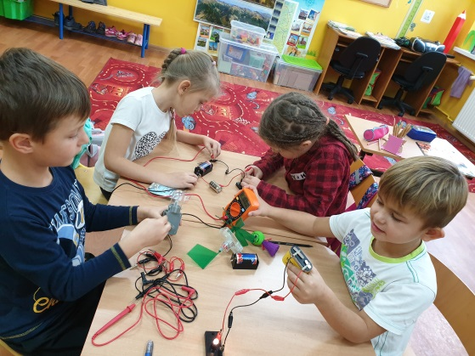
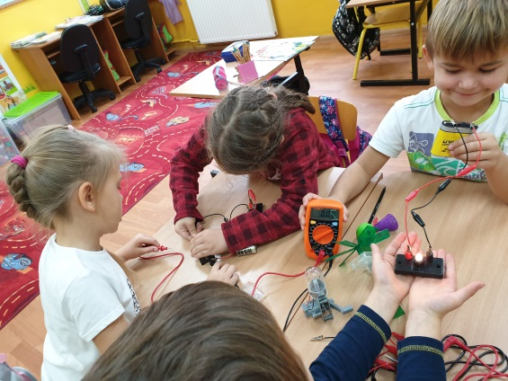

Fot. 1. Wykonywanie doświadczeń przez uczniów pod kontrola nauczyciela. Uczniowie samodzielnie budują obwód oraz mierzą napięcie na żarówce. Źródło: KW.

Uczniowie samodzielnie szukali odpowiedzi, przyglądali się żarówce i w końcu padła prawidłowa odpowiedź. Na żaróweczce też przecież jest oznaczenie i znowu pojawia się litera V. To musi mieć związek. Nie mylili się. Tym razem odpowiednio dopasowana żarówka i źródło prądu dało oczekiwany rezultat. Żaróweczka się świeci. Jest sukces.
W tym momencie uczniowie zobaczyli, że bateria płaska składa się z 3 paluszków, które zostały ze sobą połączone w całość. To ma sens!
Następnie uwagę dzieci przykuła mała turbinka (dynamo). W trakcie zabawy zauważyli, że wystarczy obrót korbką i żaróweczka się zapala, a przecież tam nie ma baterii!.
Było dużo frajdy. Kręcimy, lampka się świeci, nie kręcimy gaśnie. Uczniowie wykorzystali swoją energię do wytworzenia prądu, energii, dzieci czemu lampka mogła się zaświecić.
Podczas zajęć uczniowie intuicyjnie stawiali pierwsze hipotezy, testowali różne rozwiązania, dokonywali analizy oraz formułowali samodzielnie pierwsze wnioski.
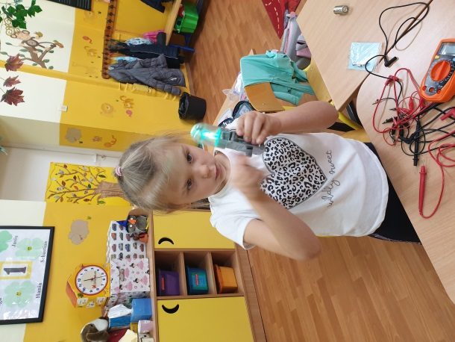
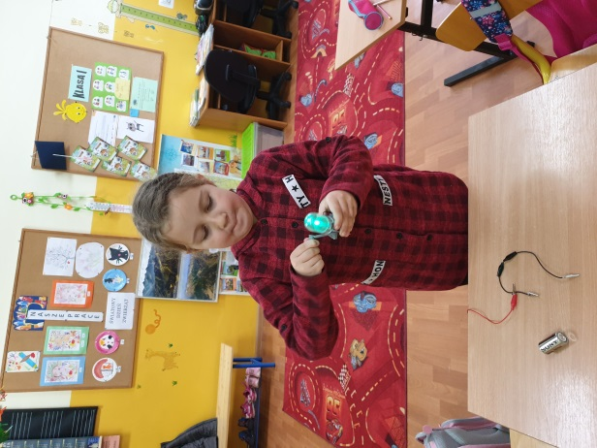

Fot. 2. Zabawa z lampką dynamo. Napędzana siłą mięśni – pracą rąk posłużyła poglądowo jako przykład obwodu elektrycznego

W trakcie trwającej burzy mózgów uczniowie klasy pierwszej dowiedzieli się, że w przyszłości po ulicach nie będą się poruszać dymiące samochody, tylko pojazdy zasilane bateriami, ale dużo większymi, niż te na lekcji. Dowiedzieli się również, że baterie te będą zawierały lekki, bezbarwny gaz, wodór. I tak zaczęła się przygoda z wodorem!
Lekcja cieszyła się tak dużym zainteresowaniem ze strony uczniów, że została przeprowadzona również w klasie drugiej i czwartej.
W roku szkolnym 2020/2021 w szkole podstawowej w Ośniszczewku odbył się warsztat z elementami wykładu dotyczący elektryczności. Tematem przewodnim była elektryczność statyczna. Odbiorcami byli uczniowie II klasy szkoły podstawowej. Warsztaty zostały przygotowane i przeprowadzone na prośbę nauczycielki edukacji wczesnoszkolnej pani Ewy Stabulewicz i uczniów, którzy byli uczestnikami zajęć w klasie pierwszej. Celem zajęć było zainteresowanie młodych odkrywców zjawiskami elektrycznymi.

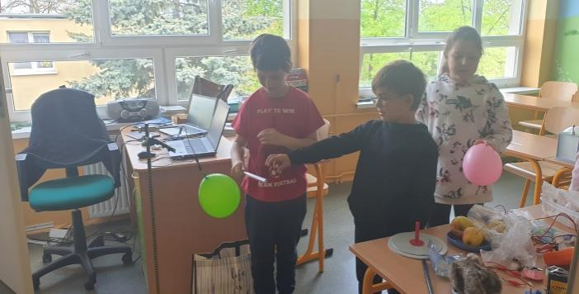
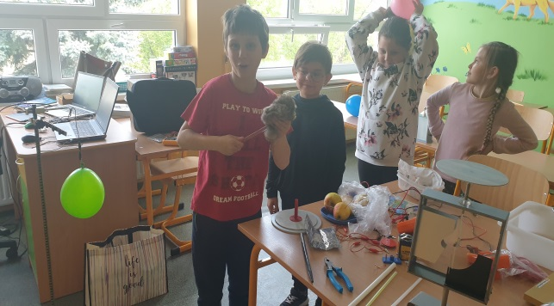

Fot. 3. Zaangażowanie w samodzielnie przeprowadzane doświadczenie – elektryzowanie przez pocieranie. Źródło: KW
Podczas zajęć uczniowie mogli samodzielnie wykonywać proste doświadczenia:
L.p. | Doświadczenie wykonane przez uczniów | Użyte środki i pomoce dydaktyczne
1 | Elektryzowanie przez pocieranie (Fot. 3) | Słomka, papierki, wełniana skarpeta, balon
2 | Pomiar napięcia przy użyciu elektroskopu (Fot. 4) | Elektroskop, balon
3 | Pomiar napięcia baterii przy użyciu miernika uniwersalnego | Miernik uniwersalny, baterie różnego rodzaju
4 | Owocowa bateria (Fot. 4. b) | Jabłko, cytryna, ziemniak, przewody, miernik uniwersalny
Tabela 8. Spis wykonanych doświadczeń i wykorzystanych pomocy dydaktycznych. Opracowanie własne.

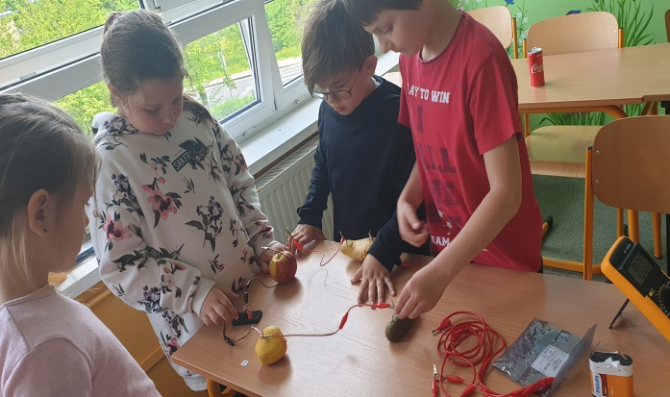
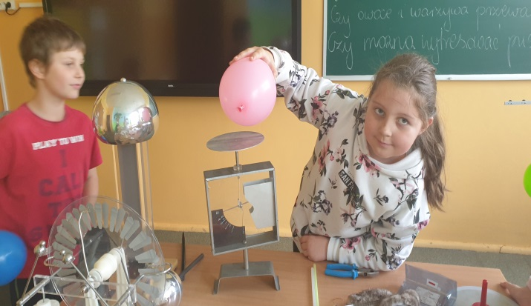

Fot. 4. a) Pomiar napięcia przy pomocy elektroskopu. b) Bateria owocowa. Widoczne zaangażowanie w pracy zespołowej. Źródło: KW

W 2019 roku przeprowadzono zajęcia w szkole podstawowej w Dąbrowie Biskupiej. Odbiorcami byli uczniowie klasy pierwszej.
Uczniowie w trakcie lekcji odkrywali nie tylko jak działają baterie, ale przede wszystkim czerpali przyjemność z obserwacji energii świetlnej i korzyści jej wykorzystania. Podczas lekcji została wykorzystana pomoc dydaktyczna zaproponowana w ramach projektu Fchgo!, opowiadanie pod tytułem „Stella Story”, która okazała się świetnym wprowadzeniem do tematu energii.
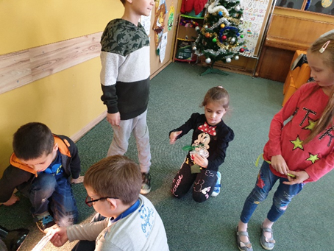
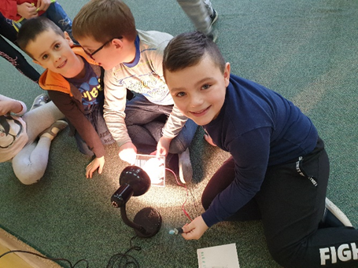

Fot. 5. a) Aktywna postawa uczniów podczas zajęć. b) Sucesem okazało się zainteresowanie nawet bardzo nieśmiałych i biernych podczas innych lekcji uczniów. Źródło: KW

weryfikacja rezultatów dydaktycznych nastąpiła na podstawie rysunków wykonanych przez uczniów po lekcji.

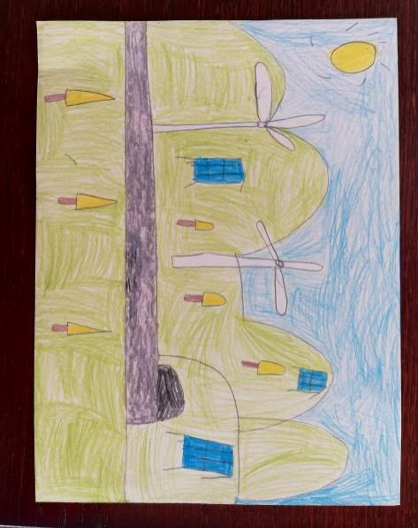
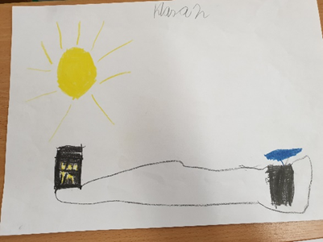

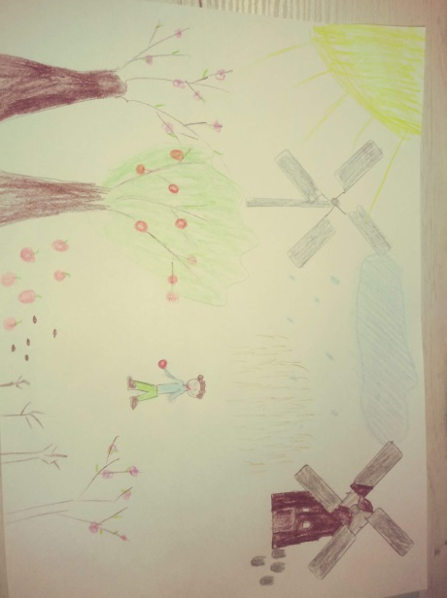
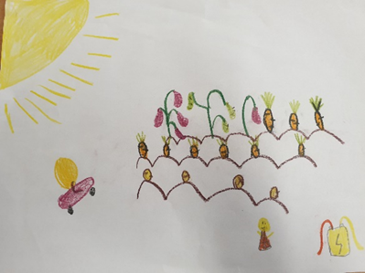

Fot. 6. a)-d) – Wybrane prace uczniów. a) Źródła energii odnawialnej. c) Schemat działania wiatraczka zasilanego energią słoneczną. d) co daje nam słońce ? Rysunek wykonany na podstawie opowiadania „ Stella Story”. Źródło: KW.

Analiza rysunków pozwala stwierdzić, że uczniowie byli cały czas zaangażowani i brali czynny udział w lekcji. Wykonanie prac miało na celu kształtowanie umiejętności raportowania.
Kolejna obserwacja lekcji została przeprowadzona w marcu w 2022 roku w klasie pierwszej w szkole podstawowej w Dąbrowie Biskupiej. Klasa liczyła 24 uczniów. Zajęcia miały na celu przybliżenie uczniom zagadnień związanych z gęstością cieczy i ciał stałych.
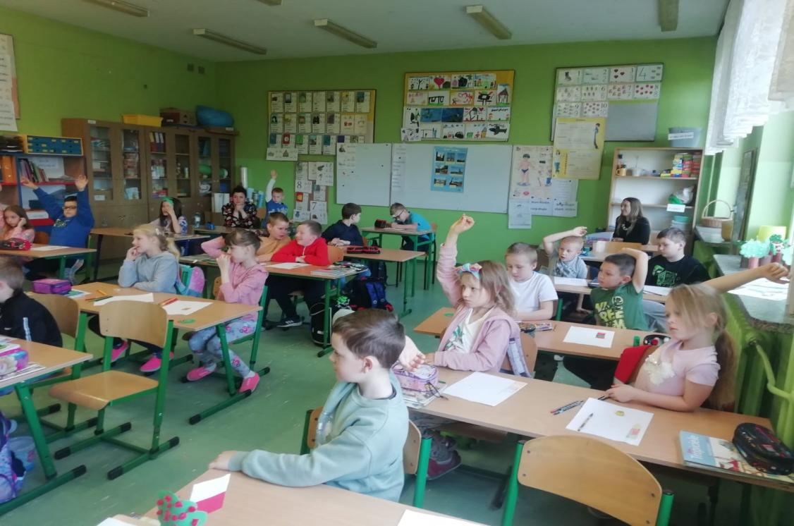
Fot. 7. Wyraźnie widoczne zainteresowanie uczniów lekcją. Uaktywnia się ciekawość poznawcza. Źródło: KW
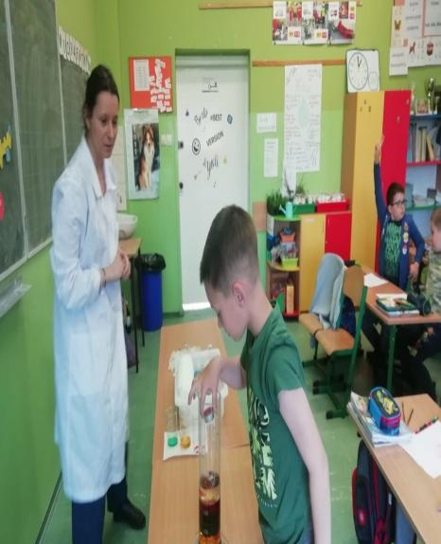
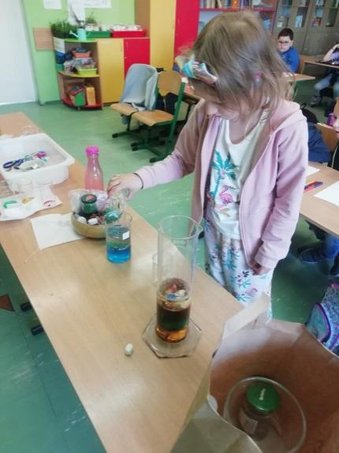
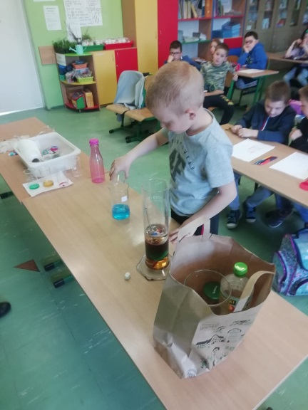

Fot. 8. Uczniowie poznają świat przez fizykę. Umożliwia to dobrze zaplanowana lekcja, podczas której uczniowie poznają świat własnymi zmysłami.

Jak można zauważyć, starannie zaplanowane eksperymenty pozwalają na przeprowadzenie lekcji (Fot. 1) (trudnej pod względem dydaktycznym) w sposób, który umożliwia nam osiągnięcie założonego celu dydaktycznego postawionego przez nauczyciela. Uczniowie są aktywnymi uczestnikami lekcji na każdym etapie. Obserwują, doświadczają, zadają pytania oraz udzielają odpowiedzi. Burza mózgów prowadzona między uczniami prowadzi do zaskakujących wyników.
Dodatkowym elementem lekcji w ujęciu HK jest wykorzystanie realnych eksponatów – zarówno wcześniej przygotowanych stanowisk pokazowych, stanowisk zespołowych (praca w grupie)jak i prostych eksperymentów ad hoc. Biorąc pod uwagę wirtualizację życia (zwłaszcza po okresie nauczania zdalnego)w tworzeniu wiedzy jak i budowaniu poprawnych relacji interpersonalnych jest możliwość „dotknięcia” realnych eksponatów.
Obserwacji zostały poddane również lekcje przeprowadzone przez pracowników akademickich w ramach realizacj projektu „Ruchome Święto”.
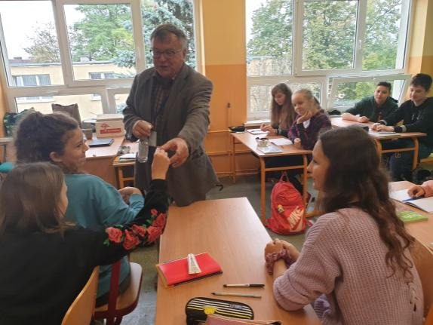
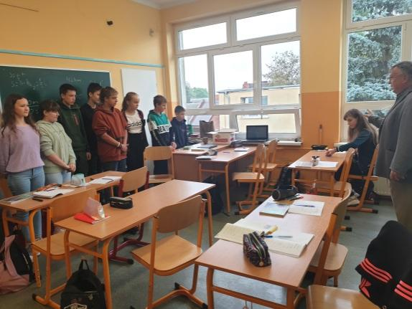
Lekcje miały charakter pokazowy z elementami wykładu. Treści dotyczyły następujących działów z fizyki: mechanika, elektryczność, magnetyzm, fale i drgania, fizyka współczesna.

Fot. 9. Lekcja poprowadzona przez prof. Grzegorza Karwasza z UMK w październiku 2020 roku w szkole podstawowej w Ośniszczewku.

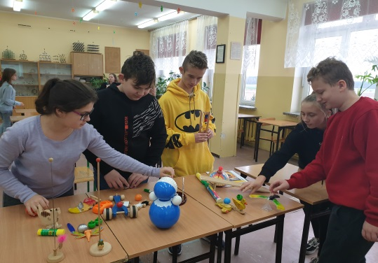
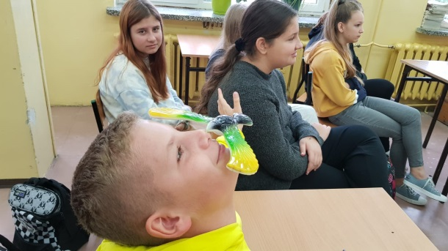

Fot. 10. Lekcja z mechaniki przeprowadzona przez dr. Andrzeja Karbowskiego w listopadzie 2019 roku w ramach projektu „ Ruchome Święto”. Źródło: KW.

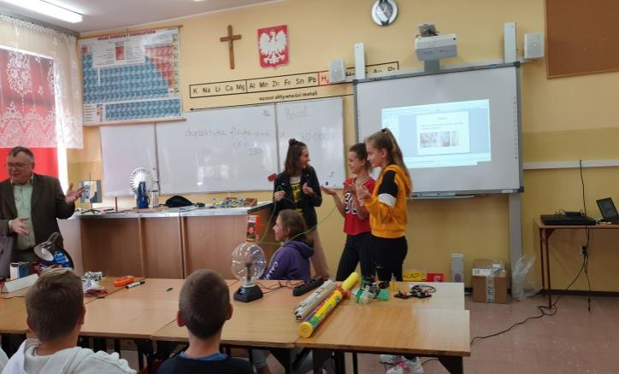
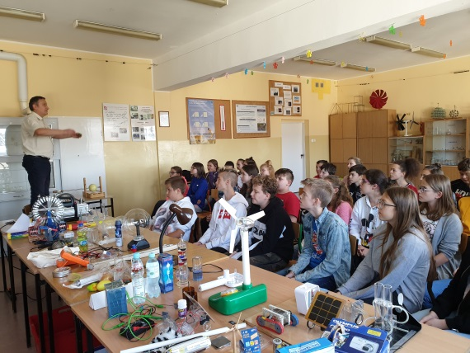
Fot. 12. . Zajęcia z elektromagnetyzmu poprowadzone przez prof. G. Karwasza w klasie ósmej w listopadzie 2021 roku.

Fot. 11. Zajęcia z elektromagnetyzmu poprowadzone dr. A. Karbowskiego w klasie ósmej w listopadzie 2019 roku.

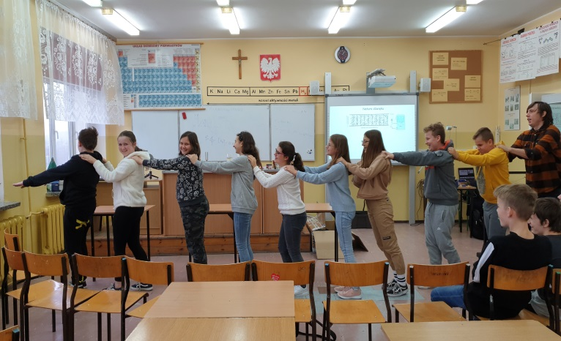
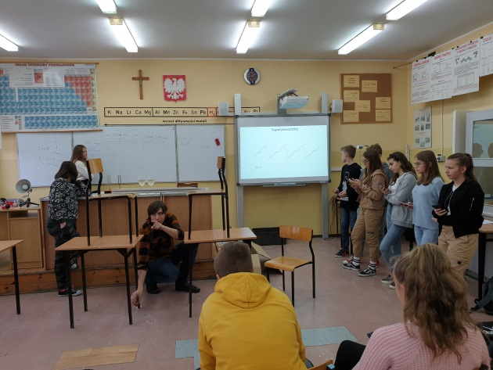

Fot. 13. Fale i drgania: lekcja zaplanowana i przeprowadzona przez dr. K. Fedusa w grudniu 2019 roku w ramach projektu „ Ruchome Święto”. Źródło: KW.

Z obserwacji lekcji można było zauważyć, że uczniowie byli jej częścią. Prowadzącym udało się zainteresować omawianymi treściami wszystkich uczestniczących. Udało się zaobserwować wyższy poziom motywacji, chętnie się zgłaszali, udzielali odpowiedzi na zadane pytania, pytanie, żeli coś było niejasne, proponowali własne rozwiązania omawianego problemu. Dobranie odpowiednich metod i środków dydaktycznych wyzwoliło wśród wszystkich uczniów: ciekawość poznawczą, kreatywność, chęć działania w zespole oraz radość z odkrywania świata poprzez zrozumienie zjawisk i praw fizyki co przełożyło się również na efektywność nauczania.
Wszyscy uczniowie, biorący udział w projekcie „ Ruchome święto” wypełnili ankietę dotyczącą oceny stanu swojej wiedzy przed i po zajęciach.
Wyniki ankiet (zał. 1) przedstawiają się następująco.

Wykres 6

Na podstawie powyższych wykresów można stwierdzić, że około 73% uczniów biorących udział w zajęciach zadeklarowało, że obecny stan wiedzy dotyczący zagadnień z mechaniki kształtuje się na poziomie dobrym lub bardzo dobrym. 27% ankietowanych uważa, że wiedza dotycząca ruchu i sił jest dostateczna.
Wykres 7

Lekcja poświęcona dźwiękom, podczas której uczniowie między innymi mogli zobaczyć na ekranie falę akustyczną wytworzoną przy pomocy kamertonu, falę podłużną i poprzeczną wytworzoną przy pomocy sznura i sprężyny, przyniosła następujące rezultaty. 49 % ankietowanych oceniło swoja wiedzę na poziomie dostatecznym, 51% na poziomie dobrym lub bardzo dobrym.
Wyniki dotyczące wiedzy z zakresu elektryczności i magnetyzmu po zakończonych zajęciach przedstawiają się następująco: 49% uczniów oceniło swoją wiedzę na poziomie dostatecznym, 31% na poziomie dobrym lub bardzo dobrym. Bez wątpienia dział dotyczący zagadnieniom związanych z elektrycznością jest jednym z trudniejszych działów podczas całej edukacji w szkole podstawowej.

Wykres 8

Na podstawie ankiet można stwierdzić, że przeprowadzone zajęcia przyczyniły się do lepszego przyswojenia i zrozumienia treści wśród wszystkich uczestników zajęć przynajmniej w stopniu dostatecznym.
W dniu 24 maja 2023 roku na zaproszenie nauczycielki edukacji przedszkolnej odbył się warsztat z elementami opowiadania na temat „ Opowiadanie o jabłku”.
Dzieci podczas zajęć były bardzo zaciekawione i zaangażowane. Opowiadanie wyzwoliło naturalną ciekawość oraz chęć szukania odpowiedzi. Odpowiedziały na pytania: Co daje nam słońce?, Skąd czerpiemy energię?. Po zajęciach wykonały piękne prace plastyczne do w/w opowiadania, które stanowiły część ewaluacji w celu wyciągnięcia odpowiednich wniosków.
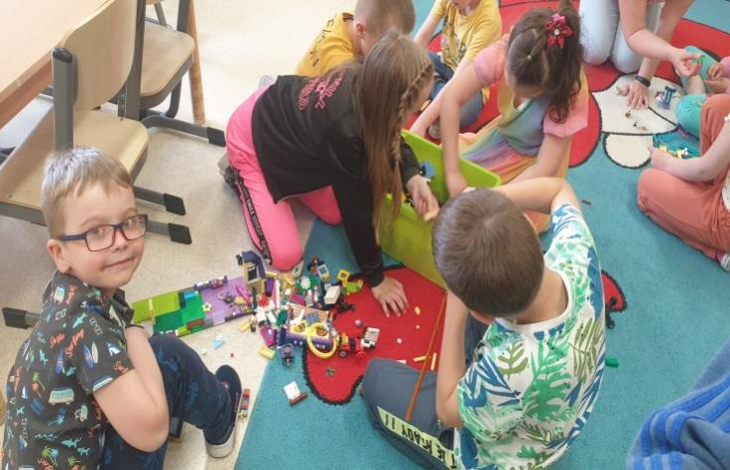

Fot. 14. Wykorzystanie klocków lego oraz narracji w nauczaniu o energii w przedszkolu. Źródło: KW.

Obserwacji został poddany również stopień zainteresowania odbioru fizyki oraz wywołana ciekawość poznawcza wśród uczniów podczas pokazów przygotowanych dla szerszej publiczności, organizowanych przez Katedrę Dydaktyki Fizyki Uniwersytetu Mikołaja Kopernika w Toruniu.
Podczas pokazów prowadzący stosują metodę nauczania „hiperkonstruktywistyczną” (H-C) Krótko mówiąc, jest to proces interaktywnego odkrywania, prowadzony (w wysublimowany sposób) przez nauczyciela, ale dokonywany autonomicznie przez uczniów. Rolą nauczyciela jest po prostu sprawić, by zrodziły się w umysłach uczniów poprawne pytania, które prowadzą do zadanego celu dydaktycznego.
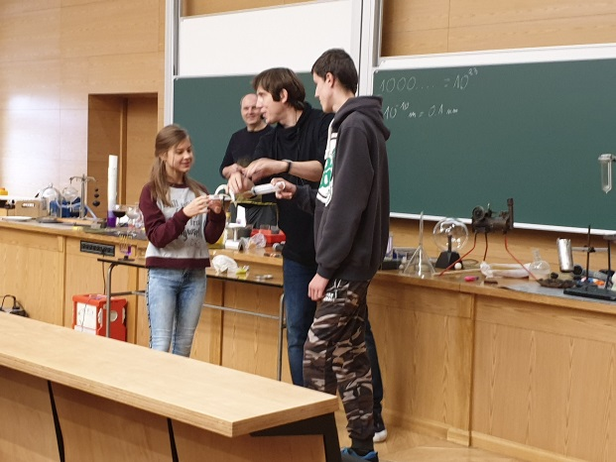
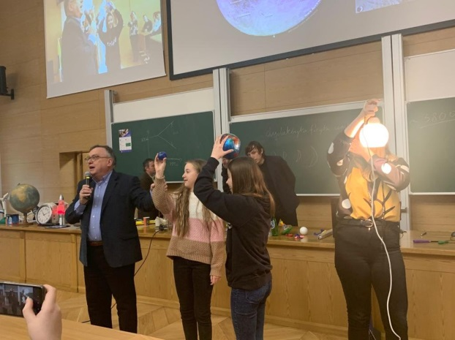

Fot. 15. a) Kto silniejszy? – zastosowanie prawa Pascala w prasie hydraulicznej b) „Układ Słoneczny” – interaktywna teatr: „Ziemia obraca się w czasie 23h56m i krąży wokół Słońca, Księżyc krąży wokół Ziemi. Czy też się obraca? A Słońce?
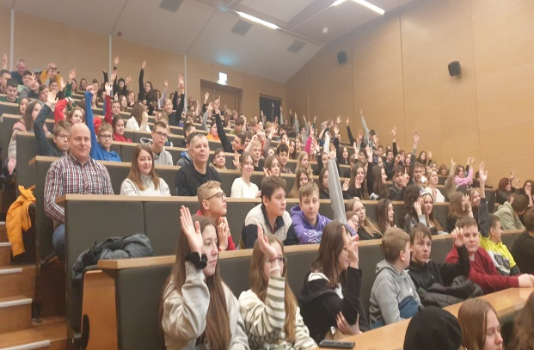
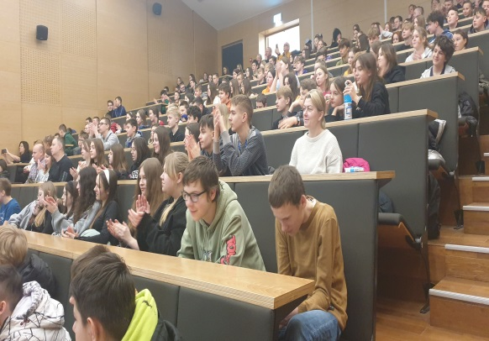

Fot. 16. Początek pokazów, widać zainteresowanie ze strony nauczycieli, z biegiem czasu dzięki odpowiedniej narracji i tempa zajęć uwidacznia się aktywność i ciekawość poznawcza.

Pokaz zakończył się rozdaniem ankiet, które zostały wypełnione przez 66 uczniów. Ankieta dotyczyła eksperymentów interaktywnych wykonanych podczas godzinnego pokazu.
Ankietę wypełnili uczniowie szkół podstawowych oraz uczniowie liceum z Torunia oraz okolic.
W ankiecie zostało postawione pytanie: „Które z doświadczeń podobało ci się najbardziej?
Wstaw 1, 2, lub 3 gwiazdki.
Ocenie zostały poddane następujące doświadczenia.
- Cień na kuli ziemskiej.
- Zabawa w Układ Słoneczny.
- Słońce i Ziemia w Kosmosie.
- Bąk rozkręcony jak Ziemia.
- Podróż na poduszkowcu.
Wykres 9. Wyniki ewaluacji przeprowadzone po pokazie 23 lutego 2023 roku na Wydziale Fizyki, astronomii i Informatyki stosowanej Uniwersytetu Mikołaja Kopernika w Toruniu. Opracowanie własne.

Wyniki ewaluacji, próby 66 uczniów w wieku 13 lat i powyżej przedstawiono na wykresie 4. Jak widać, wszystkie eksperymenty cieszyły się dużym zainteresowaniem. Oczywiście najbardziej nieprzewidziany (a przez to zabawny, okazał się poduszkowiec), az 64 ankietowanych zaznaczyło trzy gwiazdki, uczniom podobała się też zabawa interaktywna, z trzema rolami w Układzie Słonecznym, które można łatwo powtórzyć bez żadnego sprzętu w każdych warunkach.

Zebrane dane z analizy arkusza obserwacji zostały przedstawione poniżej w postaci wykresów.

Wykres 10. Wyniki spostrzeżeń obserwatorów zebrane na podstawie arkusza obserwacji. Opracowanie własne.

Wykres 11. Wyniki spostrzeżeń obserwatorów zebrane na podstawie arkusza obserwacji. Opracowanie własne.

Wykres 12. Wyniki spostrzeżeń obserwatorów zebrane na podstawie arkusza obserwacji. Opracowanie własne.

Wykres 13. Wyniki spostrzeżeń obserwatorów zebrane na podstawie arkusza obserwacji. Opracowanie własne.
Wnioski dokonane na podstawie analizy zebranych arkuszy obserwacji są następujące:
Zastosowanie w edukacji modelu konstruktywistycznego z elementami H-K prowadzi do:
- wzbogacenia i uporządkowania wiedzy na temat konstruowania zajęć i sposobu realizacji danych treści,
- aktywizacji myślenia uczniów,
- zachęcenia uczniów do samodzielnych i twórczych rozwiązań,
- rozwijania uzdolnień i zainteresowań uczniów,
- zadowolenia uczniów z własnych postępów,
- umożliwienia działania, co pozwala na łatwiejsze poznawanie zjawisk zachodzacyhc przyrodzie,
- wykorzystywania przez uczniów wiedzy, którą już posiadają,
- zwiększenia motywacji uczących.
Podsumowując, niewątpliwie stosowanie takich metod nauczania prowadzi do zwiększonej aktywności uczniów podczas zajęć, pobudza ich ciekawość, wyzwala motywacje do podejmowania twórczych działań w zakresie eksperymentowania. Dobranie odpowiednich środków (przedmioty codziennego użytku) oraz metod ułatwia zrozumienie złożonych informacji. Zaskakujące jest to, że istnieje wiele możliwości ich wykorzystania, a wybrane doświadczenie przeprowadzone wraz z uczniami, przedszkolakami nie musi być skomplikowane – po prostu musi być skuteczne aby wywołać efekt wow.
Przeprowadzone przeze mnie badania jakościowe potwierdzają słuszność postawionej hipotezy.
Zastosowanie modelu konstruktywistycznego w edukacji z elementami H-K prowadzi do zwiększenia motywacji do uczenia się, podnosi zainteresowanie przedmiotem co prowadzi do wzrostu aktywnej postawy podczas zajęć wśród różnych grup wiekowych w klasie jak i po nią.

Osiągnięcia uczniów w konkursach
Nie ma wątpliwości, że nauczanie w oparciu o nowatorskie metody ma wpływ na kształtowanie zainteresowań uczniów, co z kolei przekłada się na efektowność naszej pracy, a tym samym na duże zainteresowanie różnymi konkursami o tematyce przyrodniczej. Głównym celem zachęcania uczniów do udziału w konkursach jest przede wszystkim pobudzanie i rozwijanie zainteresowań fizyką oraz rozwijanie ich umiejętności badawczych w kontekście interdyscyplinarnym. Przykładem konkursu, który zachęcał uczniów do poszerzenia zdobytej wiedzy, kształtowania procesów poznawczych był międzynarodowy konkurs „Świat przyszłości: zastosowania ogniw paliwowych”, który odbywał się w ramach europejskiego projektu FCHgo – Fuel Cells HydroGen educatiOnal model for schools” finansowanego w ramach Wspólnego Przedsięwzięcia FCH programu "Horyzont 2020". Tematem przewodnim były ogniwa paliwowe i wodór jako elementach zrównoważonej przyszłości energetycznej.
Uczniowie w ramach pracy konkursowej mieli za zadanie wykonanie dowolnego projektu - filmu, fotoreportażu, kolażu, modelu – lub innej kreatywnej pracy , który wiązał się z tematem wodoru lub ogniw paliwowych mając na celu przede kształtowanie postaw zgodnych z zasadami zrównoważonego rozwoju.
Uczniowie rywalizowali ze sobą w ramach swojej kategorii szkolnej/wiekowej. Musieli wyobrazić sobie zastosowanie oparte na lub związane z wykorzystaniem wodoru w życiu codziennym. Zgłoszony projekt musiał zapewnić również wartość dydaktyczną zarówno dla nauczycieli jako pomoc szkolna, jak i dla uczniów jako materiał do nauki.
Przeprowadzone przeze mnie w nowatorski sposób lekcje w ramach projektu Fchgo!- Odkryj energię wodoru, wpłynęły na pogłębienie wśród uczniów wiedzy na temat wodoru, ogniw paliwowych oraz odnawialnych źródeł energii i ich znaczeniu w dalszym rozwoju naszej cywilizacji co przełożyło się na zainteresowanie wyżej wymienionego konkursu.
Konkurs okazał się bardzo atrakcyjny dla szkół w naszym kraju. Jego innowacyjna forma zainteresowała wielu uczniów, nie tylko tych z najlepszymi wynikami w szkole. Zgłosiliśmy w sumie sześć różnych projektów konkursowych, które otrzymały wyróżnienia na etapie krajowym.
Poniżej przedstawiam prace z krótkim opisem, które brały udział w konkursie.
Praca nr 1.
Julia i Martyna z klasy szóstej tak opisały swoją pracę: „Tworząc nasz komiks pokazałyśmy jak wodór może zmienić nasz świat. Starałyśmy się, żeby nasza praca była kolorowa i zachęcała do przeczytania. Chciałyśmy by nasz projekt był zrozumiały dla wszystkich. Dodałyśmy element fantastyczny, aby praca była bardziej ciekawa. W historyjce pokazałyśmy losy dwóch sióstr, które odkrywają zalety wodoru. Czytając nasz komiks można dowiedzieć się dlaczego wodór jest tak ważny. Przedstawiłyśmy naszą planetę jako świat piękny, zdrowy i bez zanieczyszczeń. Morał z naszego komiksu brzmi: Każdy może pomóc, by świat stawał się lepszy. Mamy nadzieję, że nasz pomysł spodoba się dużej liczbie osób. Przez komiks zachęcamy wszystkich do zapoznania się z akcją wodór paliwo przyszłości”.
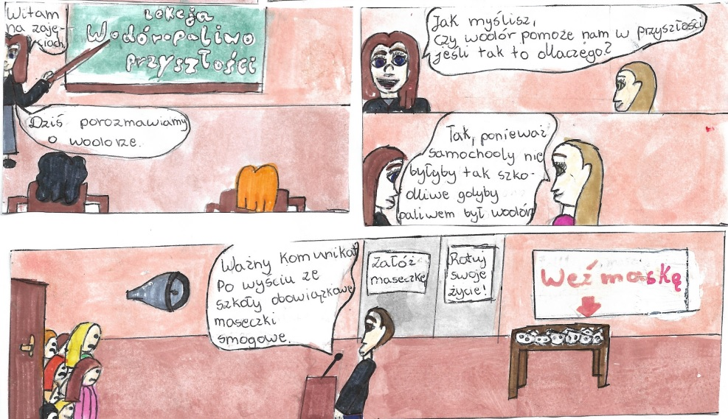
Rysunek 6. Pierwsza z czterech stron komiksu napisanego przez uczennice ze Szkoły Podstawowej w Ośniszczewku.
Praca nr 2.
Uczennice z klasy siódmej:
„Jesteśmy trzema przyjaciółkami i chodzimy do 7 klasy Szkoły Podstawowej w Ośniszczewku. Postanowiłyśmy nagrać film pt. „Hydrogen the fuel of the future ”, który powinien skłonić młodych ludzi do przemyśleń na temat przyszłości. Ważna jest dla nas ekologia i interesujemy się nią. Czy możemy zadbać o nasze środowisko? Rozwiązaniem może być wodór, który jest pozyskiwany z różnych źródeł i w wyniku różnych procesów. Czego dowiedziałyśmy się właśnie dzięki projektowi FCHOgo! Przedstawiłyśmy na początku wizję mrocznego, zanieczyszczonego świata, który może zmienić się w wyniku wykorzystania przez człowieka wodoru jako paliwa przyszłości.”
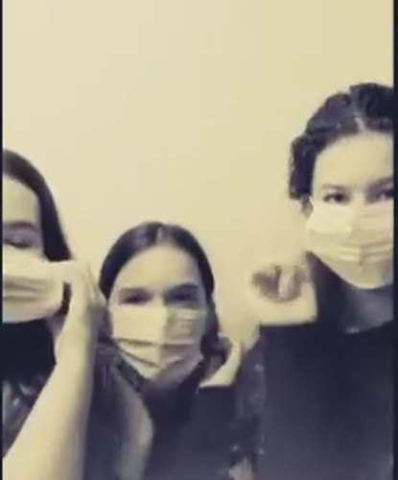
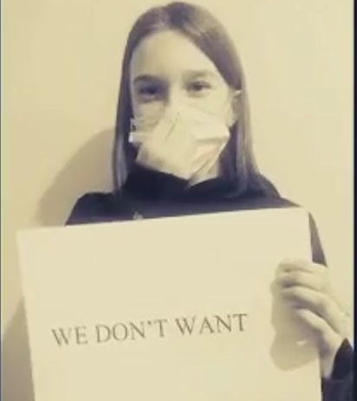

Rysunek 16. Kadry z filmu przygotowanego i zmontowanego przez uczennice ze Szkoły Podstawowej w Ośniszczewku.

Praca nr 3.
Następna propozycja to gra edukacyjna.
„Nasz pomysł to gra edukacyjna. Najpierw była burza mózgów, potem powstał pomysł i konsekwentnie realizowałyśmy kolejne jego etapy.
Lekcje o wodorze przeprowadzone w naszej klasie pomogły nam w zrozumieniu tematu, dodatkowo, w bibliotece oraz źródłach internetowych wyszukałyśmy najważniejsze informacje na jego temat. Tak powstały pytania i ciekawostki.
Wiemy po sobie, że uczenie się przy pomocy gier jest bardzo ciekawe i zachęca do działania. Dzięki naszej grze, w trakcie zabawy grający może się dowiedzieć wielu interesujących rzeczy.
Zadawanie pytań ma skłonić każdego uczestnika do wypowiedzenia się na temat ważny , jakim jest wodór.
Grę można przenosić z klasy do klasy, będzie stanowić również uzupełnienie gier w świetlicy, gdzie uczniowie spędzają czas.” – napisały uczennice klasy szóstej z Dąbrowy Biskupiej.

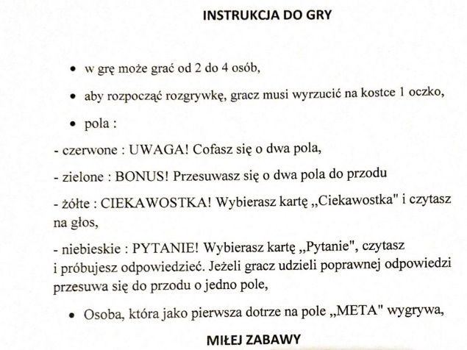
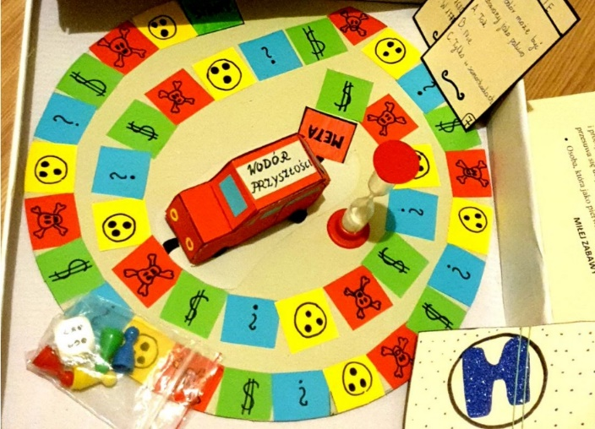
Rysunek 17. Gra dydaktyczna przygotowana przez uczennice z klasy szóstej w Dąbrowie Biskupiej.

Praca nr 4.
„Pomysł wykorzystania energii wodoru w szklarni narodził się w wyniku obserwacji szklarni znajdującej się w pobliżu naszej szkoły. Rośliny tam hodowane doświetlane są przy pomocy dużej ilości lamp sodowych. Doświetlanie ma na celu przyspieszyć wegetację roślin poprzez zastąpienie naturalnego światła słonecznego lampami sodowymi. Szklarnia , o której mowa zużywa bardzo dużo energii elektrycznej stąd wpadliśmy na pomysł projektu , w którym zamiast energii elektrycznej pozyskiwanej z sieci wykorzystano by energię pochodzącą z wodoru. Dodatkowo efekt uboczny produkcji energii z wodoru czyli wodę można wykorzystać do podlewania roślin na plantacji.
Uważamy , że wykorzystanie wodoru w tego typu produkcji pomogłoby plantatorowi ograniczyć koszty , a przy tym przyczynić się do ochrony klimatu naszej ziemi!” – Adam i Patryk z klasy piątej w Dąbrowie Biskupiej.
Jak można zauważyć odpowiednio zastosowane nowatorskie metody pracy z uczniami, wykorzystanie nowoczesnych środków dydaktycznych pozwalają na wykorzystanie potencjału naszych uczniów i wyzwolenie w nich naturalnej ciekawości, która pozwala na tworzenie prac - projektów nawet o tak trudnej tematyce jakim jest wodór i ogniwa paliwowe.

Zalacznik tabela zbiorcza wynikow klasy VIII a
 | Kategoria celów kształcenia
Lp. | A |  |  |  |  | B |  |  |  |  | C i D
 | 1 | 2 | 4 | 5 | 6 | 7 | 8 | 11 | 12 | 3 | 9 | 10 | 13 | 14 | 15 | x | x-$\overline{x}$ | (x-$\overline{x}$)²
1 | 0 | 1 | 1 | 1 | 1 | 1 | 1 | 1 | 1 | 1 | 0 | 1 | 0 | 1 | 0
2 | 0 | 1 | 1 | 0 | 0 | 0 | 0 | 1 | 1 | 1 | 1 | 0 | 0 | 0 | 1
3 | 1 | 1 | 1 | 1 | 0 | 0 | 0 | 1 | 1 | 0 | 0 | 1 | 0 | 0 | 1
4 | 0 | 0 | 1 | 1 | 1 | 1 | 1 | 1 | 1 | 0 | 1 | 0 | 1 | 1 | 2
5 | 1 | 1 | 1 | 1 | 1 | 0 | 0 | 2 | 0 | 0 | 1 | 0 | 0 | 1 | 1
6 | 1 | 1 | 1 | 0 | 1 | 1 | 1 | 0 | 1 | 1 | 2 | 1 | 1 | 0 | 1
7 | 1 | 1 | 1 | 1 | 1 | 0 | 1 | 1 | 1 | 0 | 1 | 0 | 0 | 0 | 1
8 | 0 | 0 | 0 | 1 | 0 | 0 | 1 | 2 | 0 | 0 | 1 | 1 | 0 | 1 | 2
9 | 0 | 0 | 0 | 1 | 0 | 0 | 0 | 1 | 0 | 0 | 1 | 1 | 0 | 0 | 1
10 | 0 | 0 | 0 | 0 | 0 | 1 | 1 | 0 | 0 | 0 | 2 | 0 | 1 | 0 | 0
11 | 1 | 1 | 1 | 1 | 1 | 1 | 0 | 1 | 1 | 0 | 1 | 1 | 0 | 1 | 1
12 | 0 | 0 | 1 | 0 | 1 | 0 | 1 | 2 | 0 | 0 | 0 | 0 | 1 | 1 | 2
13 | 1 | 1 | 0 | 1 | 0 | 0 | 1 | 1 | 1 | 1 | 1 | 1 | 1 | 1 | 3
14 | 1 | 0 | 0 | 0 | 0 | 1 | 0 | 2 | 0 | 0 | 2 | 0 | 0 | 0 | 1
15 | 1 | 1 | 0 | 1 | 1 | 1 | 0 | 1 | 0 | 0 | 1 | 1 | 1 | 1 | 1

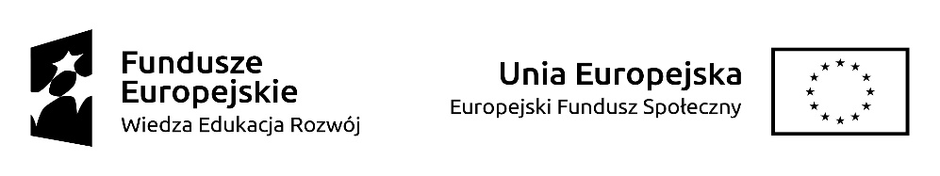

Ankieta
ewaluacyjna uczestników projektu
pt. "Ruchome Święto" (POWR.03.01.00-IP.08-00-3MU/18)

- Jak oceniasz stan swojej wiedzy z kinematyki (nauka o ruchu ciał) w skali 1-5.
1-
2-
3-
4 -
5-

- Jak oceniasz stan swojej wiedzy z dynamiki (nauka o siłach i ruchu ciał, I, II i III zasada dynamiki Newtona) w skali 1-5.
1-
2-
3-
4-
5-

- Jak oceniasz stan swojej wiedzy z akustyki (nauka o drganiach, falach, dźwiękach, instrumentach muzycznych, hałasie itd.) w skali 1-5.
1-
2-
3-
4-
5-

- Jak oceniasz stan swojej wiedzy z elektrostatyki i elektryczności (nauka o elektryzowaniu ciał, ładunkach elektrycznych, oddziaływaniach elektrostatycznych, prądzie elektrycznym, urządzeniach elektrycznych) w skali 1-5.
1-
2-
3-
4-
5-

- Jak oceniasz stan swojej wiedzy z magnetyzmu i elektromagnetyzmu (nauka o magnesach, oddziaływaniach magnetycznych, wytwarzaniu prądu, elektromagnesach, silnikach elektrycznych itd.) w skali 1-5.

1-
2-
3-
4-
5-

- Jak oceniasz stan swojej wiedzy z fizyki współczesnej (optyka, lasery, ogniwa fotowoltaiczne, ultrafiolet, podczerwień itd.) w skali 1-5.
1-
2-
3-
4-
5-

Skala: 1 – bardzo słabo, 2 – słabo, 3 – przeciętnie, 4 – dobrze, 5 – bardzo dobrze.

Załącznik nr 1.
Arkusz obserwacji lekcji
Kryteria obserwacji |  | bardzo dobrze | dobrze | średnio | słabo | nie zaobserwowano
1. | Zainteresowanie uczniów tematem
2. | Trafność doboru metod pracy do możliwości uczniów
3. | Zaangażowanie wszystkich uczniów w pracę
4. | Wykorzystanie możliwości uczniów
5. | Atrakcyjność formy i przekazu
6. | Elementy uczenia się od siebie nawzajem
7. | Nauczyciel angażuje uczniów do działania
8. | Praca zespołowa
9. | Umiejętność formułowania pytań przez uczniów
10. | Stopień osiągnięcia zamierzonych celów
11. | Dobór środków dydaktycznych przez nauczyciela
12. | Uczniowie są nastawieni na rozwiazywanie problemów
13. | Rozwijanie motywacji do zdobywania wiedzy
Tabela 9. Arkusz obserwacji zajęć. Opracowanie własne.

Rocard xxx, szczegóły, stronna, data dostepu
Brzostkowska xxx
Niesiołkowski sprawdzić GK
Tak włoska wikipedia rozpoczyna analizę reformy Gentilego: „Reforma wprowadzona przez Gentilego miała za fundament pedagogikę w jej idealistycznym sensie, negując związki z psychologią i etyką: w jego zamyśle wychowanie miało być rozumiane jako wyraz samego ducha, który w ten sposób realizował swoją autonomię” (źródło: https://it.wikipedia.org/wiki/Riforma_Gentile, dostęp 10/06/2024, weryfikacja tłumaczenia G. Karwasz)
D. Klus-Stańska, Paradygmaty współczesnej dydaktyki- poszukiwanie kwiatu paproci czy szansa na tożsamość teoretyczno-metodologiczną?, Paradygmaty współczesnej dydaktyki, Kraków, 2009, s. 11-23
R. Rouw, Q. van der Hoeven, The Dutch evidence journey in curriculum revision, w: Who really Cares about Using Education Research in Policy and Practice?: Developing a Culture of Reseach Engagement. OECD, Education Research and Innovation, 28/07/2023, https://doi.org/10.1787/bc641427-en https://www.oecd-ilibrary.org/sites/a865dff3-en/index.html?itemId=/content/component/a865dff3-en (dostęp 12/06/2024).
G. Chorab, Nauczyciel w paradygmacie konstruktywistycznym, dostęp online : 05.2023, http://cejsh.icm.edu.pl/cejsh/element/bwmeta1.element.desklight-4ac94650-d591-44b1-9383-053aeb9f90d7?q=bwmeta1.element.desklight-284e58fc-3dcc-477c-9a9b-2b2f30f048f3;4&qt=CHILDREN-STATELESS
Karwasz, Grzegorz P. i Katarzyna Wyborska. 2023. „Jak konstruktywistyczne środowisko zmienia postrzeganie uczenia się: fizyka jest fajna” Nauki o edukacji 13, no. 2: 195. https://doi.org/10.3390/educ. karwaszsci13020195
Kompetencje kluczowe, Dziennik Urzędowy Unii Europejskiej, dostęp online 05.2023, https://eur-lex.europa.eu/legal-content/PL/TXT/PDF/?uri=CELEX:32018H0604(01)&from=en
Sheer, A.; Noweski, C.; Meinel, C., Transforming Constructivistic Learning into Action: Design Thinking in Education (Przekształcanie konstruktywistycznego uczenia się w działanie: myślenie projektowe w edukacji.) Design and Technology Education, Int. J. 2012 , 17 , 8–19, ERIC https://eric.ed.gov/?id=EJ996067 (dostęp 12/04/2023)
Hartley J., Learning and Studying. A research perspective, Routledge, New York, 2008
Polskie Towarzystwo Fizyczne. Ankieta o statusie nauczania fizyki w Polsce, październik 2022. Dostępna w Internecie: Ptf.net.pl (dostęp: 02.02.2023).
Kozielecki J. Edukacja poza nuda i lękiem, [w]: „Odra”, Nr 10, 1987, s.7-12.
Rocard High Level Group on Science Education, 2007 xxx
Karwasz, Wyborska mdpi
Rozporządzenie Ministra Edukacji Narodowej z dnia 14 lutego 2017 r. w sprawie podstawy programowej wychowania przedszkolnego oraz podstawy programowej kształcenia ogólnego dla szkoły podstawowej, w tym dla uczniów z niepełnosprawnością intelektualną w stopniu umiarkowanym lub znacznym, kształcenia ogólnego dla branżowej szkoły I stopnia, kształcenia ogólnego dla szkoły specjalnej przysposabiającej do pracy oraz kształcenia ogólnego dla szkoły policealnej. Dz.U. z 2017 r., poz. 356
https://ewd.edu.pl/
Wskaźnik EWD opracowany przez zespół nauczycieli przedmiotów matematyczno-przyrodniczych w Dąbrowie Biskupiej
Poziom wykonania zadania to parametr, który określa się jako iloraz (wyrażony w procentach) średniego wyniku za dane zadanie i maksymalnej liczby punktów możliwych do uzyskania za to zadanie.
F. Bereźnicki, Dydaktyka kształcenia ogólnego, Oficyna Wydawnicza „Impuls”, Kraków 2001, str. 13-19
B. Z. Krasny, Rozwój w świetle podstawowych kategorii myśli Johna Deweya, Akademia Ignatianum w Krakowie, http://cejsh.icm.edu.pl/cejsh/element/bwmeta1.element.ojs-doi-10_12775_SPI_2020_1_008
S. Palka, Pedagogika w stanie tworzenia, Kraków 1999, s. 18.
W. Okoń, Wprowadzenie do dydaktyki ogólnej, Warszawa, 1987,str.55
F. Bereźnicki, Dydaktyka kształcenia ogólnego, Oficyna Wydawnicza „Impuls”, Kraków 2001, str. 14
G.Karwasz, A. Karbowski,K.Rochowicz, Dydaktyka fizyki z elementami dydaktyki ogólnej i dydaktyki astronomii, Wydawnictwo Naukowe UMK, Toruń 2014, s. 9
F. Bereźnicki, Dydaktyka kształcenia ogólnego, Oficyna Wydawnicza „Impuls”, Kraków 2001, str. 17
M. Uljens w: B. Śliwerski, Pedagogika, Tom 2, Gdańskie Wydawnictwo Pedagogiczne, Gdańsk 2006, s. 141
G.Karwasz, A. Karbowski,K.Rochowicz, Dydaktyka fizyki z elementami dydaktyki ogólnej i dydaktyki astronomii, Wydawnictwo Naukowe UMK, Toruń 2014, str. 15
K. R. P o p per, Logika odkrycia naukowego. Warszawa 1977, s. 49.
https://sjp.pwn.pl/szukaj/metoda.html
K. K r u s z e w s k i , Metoda kształcenia: od zmiany do sposobu jej wywoływania."Kwartalnik Pedagogiczny" 1982, nr 3 4, s. 55.
K. Sośnicki, Poradnik dydaktyczny, Warszawa 1966, s.47
W. Zaczyński, Metody nauczania, Pedagogika, Praca zbiorowa pod red. M. Godlweskiego i in., Warszawa 1974, s. 420
F. Bereźnicki: Dydaktyka kształcenia ogólnego str.263
W. Okoń: Wprowadzenie do dydaktyki …, op. cit., str. 255
F. Bereźnicki: Dydaktyka kształcenia ogólnego str.266
Duch, W. (1998). Czym jest kognitywistyka? Kognitywistyka i Media w Edukacji, 1, 10-11.
Rani Pundir, Ajay Surana, Constructivism Learning: A Way to Make Knowledge Construction, The International Journal of Indian Psychology Volume 3, Issue 2, No.10, http://www.ijip.in | January - March, 2016
Dylak, S. Konstruktywizm jako obiecująca perspektywa kształcenia nauczycieli. W: H. Kwiatkowska, T. Lewowicki, S. Dylak (red), Współczesność a kształcenie nauczycieli, Warszawa, WSP ZNP, 2000
Sheer, A.; Noweski, C.; Meinel, C. Transforming Constructivist Learning into Action: Design Thinking in education. Des. Technol. Educ. Int. J. 2012, 17, 8–19.
Wang, Y., & Chiew, V. (2010). On the cognitive process of human problem solving. Cognitive Systems Research, 11(1), 81–92
WIŚNIEWSKA-KIN M. Potencjał badawczy kategorii kognitywistycznych. W poszukiwaniu nowej formuły dyskursu edukacyjnego. W: Kultura. Społeczeństwo. Edukacja, nr 2 (12), Poznań 2017, s. 174.
Tamże, s. 175
P.Crispiani,
S. Dylak, Nauczyciel konstruktywista w szkolnej klasie, UAM, 1996
Karwasz
Shulman, L.M. Knowledge and teaching: Foundations of the new reform. Harv. Educ. Rev. 1987, 57, 1–22.
P. Mishra, M.J. Koehler, Technological pedagogical content knowledge: a framework for teacher knowledge, [w]:, “Teachers College Record”, Vol. 108, No. 6, June 2006, str 1017-1054
“ Teachers must not only be capable of defining for students the accepted truths in a domain. They must also be able to explain why a particular proposition is deemed warranted, why it is worth knowing, and how it relates to other propositions, both within the discipline and without, both in theory and in practice.” SHULMAN, L. S. (1986). Those Who Understand: Knowledge Growth in Teaching. Educational Researcher, 15(2), 4–14.
G. Karwasz, A. Karbowski, Kompetencje społeczne w nauczaniu fizyki, Dydaktyka i pedagogika kognitywistyczna, praca zbiorowa po redakcją D. Siemienieckiej i G. Karwasza, Wydawnictwo Naukowe Uniwersytetu Mikołaja Kopernika, Toruń 2023, s.209
Billett, S., Situated learning: Bridging sociocultural and cognitive theorising. Learning and Instruction, 1996, 6(3), 263–280.
Novak, J. D. (2002). Meaningful learning: The essential factor for conceptual change in limited or inappropriate propositional hierarchies leading to empowerment of learners. Science Education, 86(4), 548–571. doi:10.1002/sce.10032
G. Karwasz, Dydaktyka i pedagogika kognitywistyczna, praca zbiorowa po redakcją D. Siemienieckiej i G. Karwasza, Wydawnictwo Naukowe Uniwersytetu Mikołaja Kopernika, Toruń 2023, s.209
G. Karwasz, A. Karbowski Hyper-konstruktywizm w nauczaniu fizyki. Tożsamość indywidualna i kompetencje społeczne March 2017Acta Universitatis Nicolai Copernici Pedagogika 32:177
Fazio, C.; Carpineti, M.; Faletič, S.; Giliberti, M.A.L.; Jones, G.; Mcloughlin, E.; Planinšič, G.; Rosario Battaglia, O. Strategies for Active Learning to Improve Student Learning and Attitudes towards Physics. In Teaching-Learning Contemporary Physics: From Research to Practice; Jarosievitz, B., Sükösd, C., Eds.; Springer: Berlin/Heidelberg, Germany, 2021; p. 213. ISBN 978-3-030-78719-6. [Google Scholar]
G. Karwasz, Dydaktyka i pedagogika kognitywistyczna, praca zbiorowa po redakcją D. Siemienieckiej i G. Karwasza, Wydawnictwo Naukowe Uniwersytetu Mikołaja Kopernika, Toruń 2023, s.209
Karwasz, G.P.; Wyborska, K. How Constructivist Environment Changes Perception of Learning: Physics Is Fun. Educ. Sci. 2023, 13, 195. https://doi.org/10.3390/educsci13020195
G. Karwasz, Dydaktyka i pedagogika kognitywistyczna, praca zbiorowa po redakcją D. Siemienieckiej i G. Karwasza, Wydawnictwo Naukowe Uniwersytetu Mikołaja Kopernika, Toruń 2023, s.101
Newton, P.; Driver, R.; Osborne, J. The place of argumentation in the pedagogy of school science. Int. J. Sci. Educ. 1999, 21, 553–576. [Google Scholar] [CrossRef]
G. Karwasz, A. Karbowski Hyper-konstruktywizm w nauczaniu fizyki. Tożsamość indywidualna i kompetencje społeczne March 2017Acta Universitatis Nicolai Copernici Pedagogika 32:177
Karwasz, G.P.; Wyborska, K. How Constructivist Environment Changes Perception of Learning: Physics Is Fun. Educ. Sci. 2023, 13, 195. https://doi.org/10.3390/educsci13020195
Karwasz, G., Teaching science in early childhood– inquiry-based, interactive path on energy,
P. Crispiani. B. Siemienieck, G. Karwasz, Dydaktyka kognitywistyczna, Wydawnictwo Naukowe Umk 2021, s. 174
G. Karwasz, Dydaktyka i pedagogika kognitywistyczna, praca zbiorowa po redakcją D. Siemienieckiej i G. Karwasza, Wydawnictwo Naukowe Uniwersytetu Mikołaja Kopernika, Toruń 2023, s.110
Zasada „9:1” – tyle razy wiedza nauczyciela powinna przekraczać zakres materiału, który ma on do przekazania uczniowi. P. Crispiani. B. siemienieck, G. Karwasz, Dydaktyka kognitywistyczna, Wydawnictwo Naukowe Umk 2021, s. 175
Garcia, R.; Rahman, A.; Klein, J.G. Engaging Non-Science Majors in Biology, One Disease at a Time. Am. Biol. Teach. 2015, 77, 178–183. [Google Scholar] [CrossRef]
Spodziewaliśmy się, że wcześniejsze zapoznanie się z tematem zmotywuje uczniów do zastosowania istniejących informacji i poszerzenia zdobytej wiedzy. Ponadto staraliśmy się rozwiać istniejące nieporozumienia poprzez dyskusję w klasie i ocenę wcześniej posiadanych koncepcji. […] Uczniowie są bardziej otwarci na naukę przedmiotów ścisłych, gdy mogą bezpośrednio powiązać materiał z rzeczywistymi sytuacjami i wydarzeniami.
Energy is Magic, Video Clips. Available online: https://karwasz.edu.pl/quick-vids/#Energy-is-magic (accessed on 2 January 2023).
Karwasz, G.P.; Wyborska, K. How Constructivist Environment Changes Perception of Learning: Physics Is Fun. Educ. Sci. 2023, 13, 195. https://doi.org/10.3390/educsci13020195
https://eur-lex.europa.eu/legal-content/EN/TXT/?uri=uriserv:OJ.C_.2018.189.01.0001.01.ENG&toc=OJ:C:2018:189:TOC
E. Goźlińska, Słownik nowych terminów w praktyce szkolnej, CODN, Warszawa, 1997.
Weinert, F. E. (2001). Concept of competence: a conceptual clarification. In D. S. Rychen & L. H. Salganik (Eds.), Defining and selecting key competencies (s.45). Seattle: Hogrefe & Huber Publishers.
G. Karwasz, A. Karbowski, kompetencje
Rozporządzenie Ministra Edukacji Narodowej z dnia 14 lutego 2017 r. w sprawie podstawy programowej wychowania przedszkolnego oraz podstawy programowej kształcenia ogólnego dla szkoły podstawowej, w tym dla uczniów z niepełnosprawnością intelektualną w stopniu umiarkowanym lub znacznym, kształcenia ogólnego dla branżowej szkoły I stopnia, kształcenia ogólnego dla szkoły specjalnej przysposabiającej do pracy oraz kształcenia ogólnego dla szkoły policealnej.Dz.U. z 2017 r., poz. 356
G. Karwasz, A. Karbowski, Kompetencje …..
F. Bereźnicki, Dydaktyka kształcenia ogólnego, Oficyna Wydawnicza „Impuls”, Kraków 2001, str. 459
Andrzej Karbowski1, Katarzyna Wyborska2, Tiziana Altiero 3, Michele Cesari 3, Federico Corni 4, Elizabeth Dumont5, Hans Fuchs6, Anke Hagen7, Tabea Link8, Grzegorz Karwasz1, Fuel Cells Hydrogen Educative Model Goes to Schools – first results are encouraging in Modern Science Teaching and learning, Pedagogical University of Crocow, Kraków 2021
Andrzej Karbowski1, Katarzyna Wyborska2, Tiziana Altiero 3, Michele Cesari 3, Federico Corni 4, Elizabeth Dumont5, Hans Fuchs6, Anke Hagen7, Tabea Link8, Grzegorz Karwasz1, Fuel Cells Hydrogen Educative Model Goes to Schools – first results are encouraging in Modern Science Teaching and learning, Pedagogical University of Crocow, Kraków 2021
https://dydaktyka.fizyka.umk.pl/Publikacje_2020/FCHGo_DidSci_2020.pdf
https://dydaktyka.fizyka.umk.pl/Publikacje_2020/FCHGo_DidSci_2020.pdf
Wodór i ogniwa paliwowe -jak, po co i dlaczego? Hans U. Fuchs, 2019, https://drive.google.com/file/d/1wbdpOURnMoVvEwQAO3Fp2pMKq15cc0ql/view
M. Smoluchowski, Poradnik dla Samouków, tom II. Wyd. Michalski i Ska, Warszawa 1917
Fuel Cells HydroGen educatiOnal model for schools https://fchgo.eu/wp-content/uploads/2021/06/D2.4.pdf
https://www.mariondeichmann.ch/waterandlight/
Report on final educational materials https://fchgo.eu/wp-content/uploads/2021/06/D2.3.pdf
Kraków 2021
Kraków 2021
Zabawki fizyczne są ważnym celem badań prowadzonych przez starszych i bardziej dojrzałych uczniów. Umożliwiają bezpośrednie doświadczenie z urządzeniami technicznymi, w których procesy fizyczne i chemiczne mogą być badane „bezpośrednio”.
H. Fuchs, materiały dydaktyczne FCHGo, fchgo.e
W. Okoń, Słownik pedagogiczny, Warszawa 1975, s. 167
M. Łobocki, Metody i techniki badań pedagogicznych, Kraków 2006, s. 27
T. Pilch, Zasady badań pedagogicznych, Wrocław-warszawa-Kraków-Gdańsk 1977, s. 116
S. Nowak, Metodologia badań społecznych, Warszawa 1985, s.22.
J. Sztumski, Wstęp do metod i technik badań społecznych, Katowice 1999, s. 11 – 12
T. Pilch, Zasady badań pedagogicznych, Wrocław-warszawa-Kraków-Gdańsk 1977, s. 126.
M. Łobocki, Metody i techniki badań pedagogicznych, Kraków 2006, s. 244.
Muchnicka I., Metoda sondażu w pedagogice empirycznej, [w:] Metodologia pedagogiki społecznej, red. R. Wroczyński i T. Pilch, PAN, Zakład Narodowy im. Ossolińskich, Wrocław 1974, s. 133-143.
W. Zaczyński, Praca badawcza nauczyciela, Warszawa 1968, s. 83.
M. Łobocki, Metody i techniki badań pedagogicznych, Kraków 2006, s. 244.
T. Pilch, Zasady badań pedagogicznych, Wrocław-warszawa-Kraków-Gdańsk 1977, s. 118.
A. Kamiński, Metoda, technika, procedura badawcza…. 1975, s.54.
T. Pilch, Zasady badań pedagogicznych, Wrocław-warszawa-Kraków-Gdańsk 1977, s. 116.
M. Łobocki, Metody i techniki badań pedagogicznych, Kraków 2006, s. 46.
T. Pilch, Zasady badań pedagogicznych, Wrocław-warszawa-Kraków-Gdańsk 1977, s. 128.
M. Łobocki, Metody i techniki badań pedagogicznych, Kraków 2006, s. 51-80.
https://www.ore.edu.pl/wp-content/uploads/2017/05/fizyka.-pp-z-komentarzem.-szkola-podstawowa.pdf
C. Trześniowska, Konstruowanie sprawdzianów osiągnięć szkolnych, Zajęcia zintegrowane [online], <http://www.profesor.pl/publikacja,10272,Artykuly,Konstruowanie-sprawdzianow-osiagniec-szkolnych> [dostęp: 25.03.2023].
https://www.statskingdom.com/230var_levenes.html
https://www.omnicalculator.com/pl/statystyka/test-t-studenta#test-t-dla-dwoch-probek

